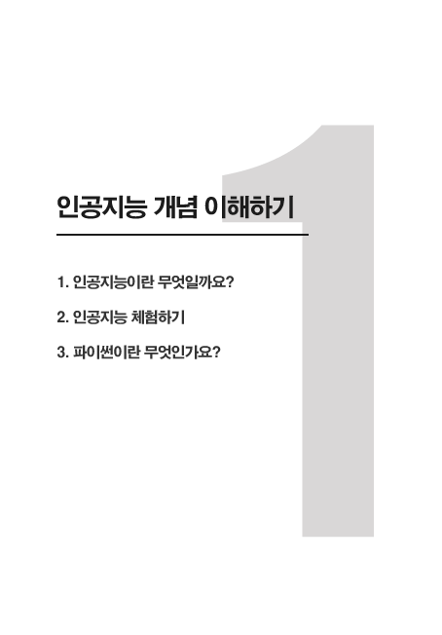



(1) 인공지능이란 무엇일까요?

‘인공지능’이란 말 그대로 인공적으로 만든 지능을 의미합니다. 사람처럼 학습하고 추론할 수 있는 지능을 가진 컴퓨터 시스템을 만드는 기술의 역사는 약 80년 남짓 되었지만 인류는 훨씬 더 오래전부터 지능적인 시스템을 생각했습니다. 지능을 가진 로봇을 다룬 최초의 소설은 150년 전으로 거슬러 올라갑니다.

흔히 영화 속의 인공지능은 인공일반지능(Artificail General Intelligence) 혹은 강인공지능(Strong AI)이라고 부르는 인공지능입니다. 영화 <터미네이터>의 스카이넷처럼 사람과 구분하기 어려운 지능을 가진 컴퓨터 시스템이 인공일반지능입니다. 반면 현실에서 우리가 마주하고 있는 인공지능은 약인공지능(Weak AI)입니다. 약인공지능은 아직까지는 특정 분야에서 사람의 일을 도와주는 보조 역할만 가능합니다. 예를 들면 음성비서, 자율 주행 자동차, 음악추천, 기계 번역 등입니다. 또 이세돌과 바둑 시합을 한 알파고가 좋은 예입니다.

또 다른 예시로는 사람이 운전하듯이 인공지능이 운전하는 무인 자동차는 이미 우리 생활 속에 들어와 있습니다. 심지어 사람보다 더 정확하게 물건을 인식하고 감정까지 알아차리는 인공지능이 속속 개발되고 있습니다.

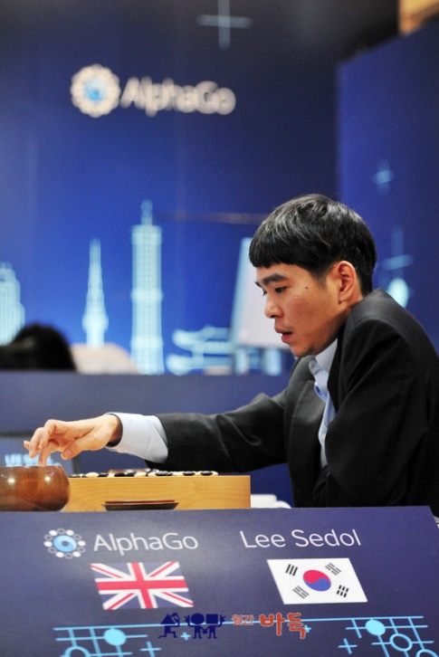 

(알파고와 이세돌이 바둑을 두는 장면) (인공지능기반인 테슬라의 자동차)

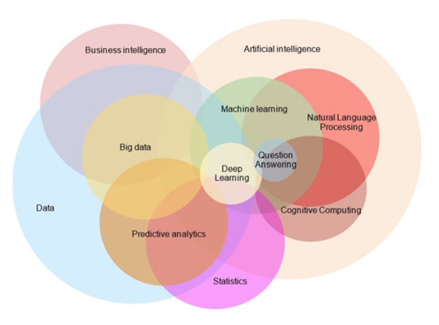

위 그림은 인공지능이 얼마나 다양한 분야에 걸쳐 있고 필요한지 나타냈습니다. 앞으로도 우리의 삶에 인공지능은 당연하게 같이 생활할 것이고, 인공지능이 없는 삶은 상상하지도 못하는 날이 찾아오지 않을까요?

(2) 인공지능 체험하기

우리의 목표는 인공지능을 만들어 보는 것입니다. 인공지능을 만들려면 기본적인 프로그래밍 능력과 인공지능에 관한 어느 정도의 배경지식이 필요합니다. 프로그래머가 아니라면 갑자기 인공지능에 관한 어느 정도의 배경지식이 필요합니다. 프로그래머가 아니라면 갑자기 이 모든 것을 배우기가 쉬운 일이 아니지요. 하지만 이번 장에서 소개할 도구를 사용하면 인공지능이 어떤 방식으로 만들어지는지 누구나 간단하게 체험해 볼 수 있습니다.

* 티처블 머신 체험하기

먼저 머신러닝의 지도 학습 방법으로 인공지능을 만들어 보는 과정을 체험해 보겠습니다.

체험 도구는 티처블 머신입니다. 티처블 머신은 구글에서 개발한 인공지능 개발 체험 도구로, 쉽고 간단하게 인공지능을 만들 수 있습니다.

티처블 머신은 머신 러닝의 학습 방법 중 지도 학습 방법을 사용합니다. 티처블 머신의 이미지 인식 기능을 사용하여 수신호를 구별하는 인공지능을 만들어 보겠습니다. 사용할 수신호는 스쿠버 다이빙에서 사용하는 수신호입니다. 스쿠버 다이빙을 할 때는 주변 사람들과 의사소통하기 위해서 수신호를 사용합니다.

그럼 지금부터 이 수신호를 인식할 수 있는 인공지능을 만들어 보겠습니다.

이 실습을 진행하려면 웹캠이 필요합니다. 그리고 태블릿이나 스마트폰이 아닌 데스크탑 또는 노트북이 필요하답니다. 티처블 머신은 PC용 웹 브라우저에서 인공지능을 만들기 때문입니다. 내 컴퓨터에 웹캠이 있는지 알 수 있는 가장 빠른 방법은 모니터에 작은 카메라 렌즈가 있는지 확인하는 것입니다. 또 다른 방법은 윈도우 작업표시줄의 검색 창에서 ‘카메라’라고 검색하여 확인하는 것입니다. 카메라 앱이 실행되면 웹캠이 있는 것입니다.

1. 티처블 머신 홈페이지에 접속한 후 시작하기를 클릭합니다.

* https:/teachablemachine.withgoogle.com/

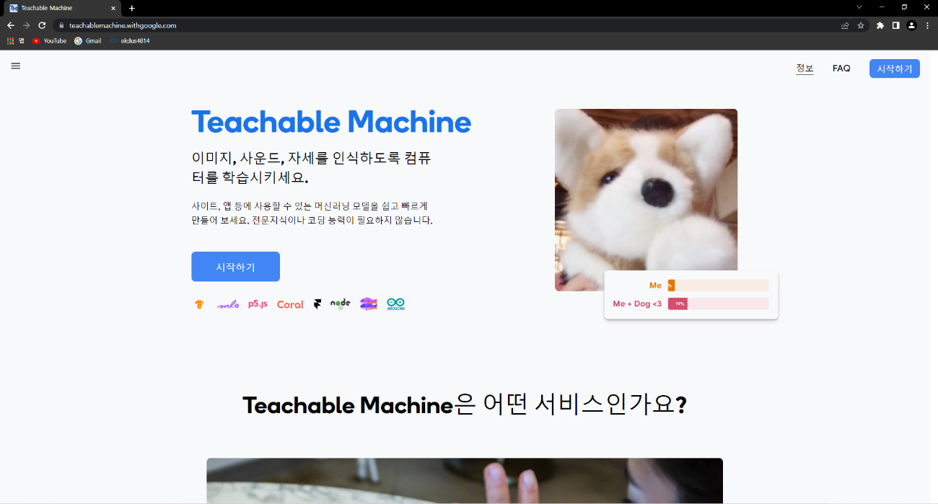

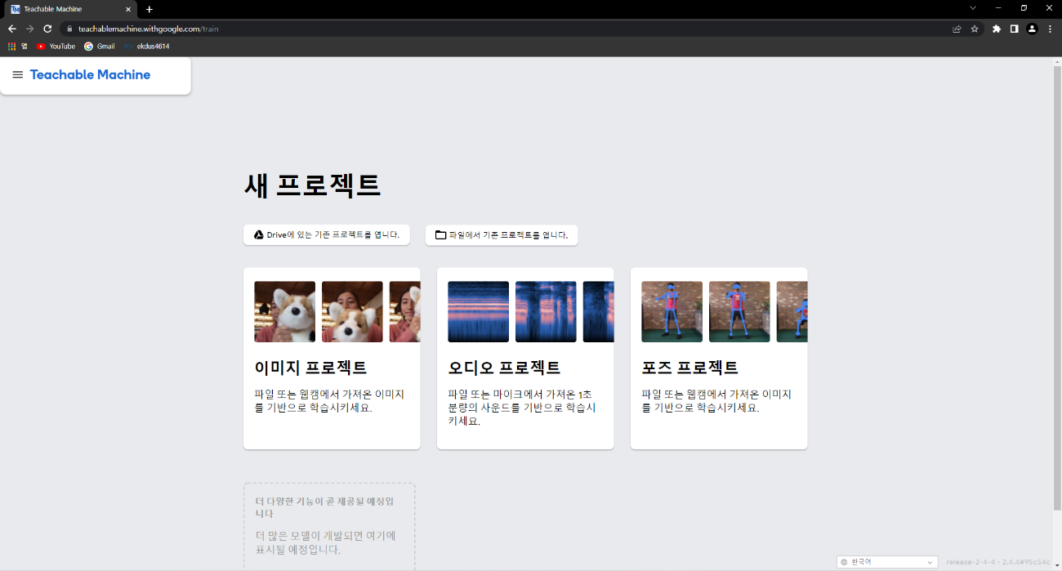2. 이미지 프로젝트를 클릭합니다.

티처블 머신은 머신러닝의 학습 방법 중 지도 학습 방법을 사용합니다. 지도 학습은 정답이 있는 데이터로 학습하는 것입니다. 따라서 티처블 머신에서 인공지능모델을 만들 때 데이터의 정답을 의미하는 레이블을 넣어야 합니다.

3. 총 4개의 수신호와 배경을 구분하는 인공지능을 만들기 위해, 하단에 있는 클래스 추가 3회 클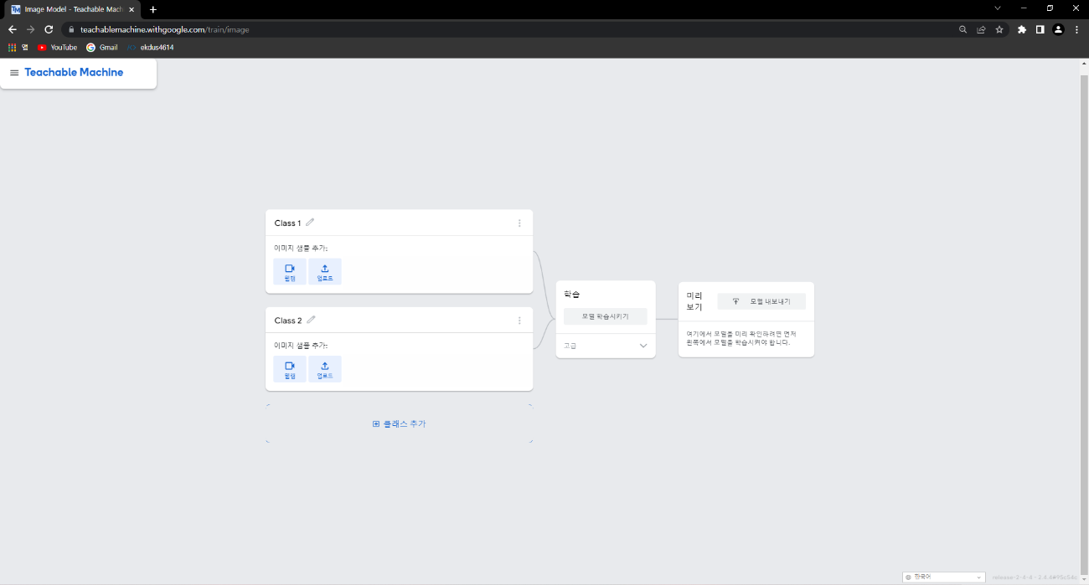릭하여 총 5개의 레이블을 만듭니다.

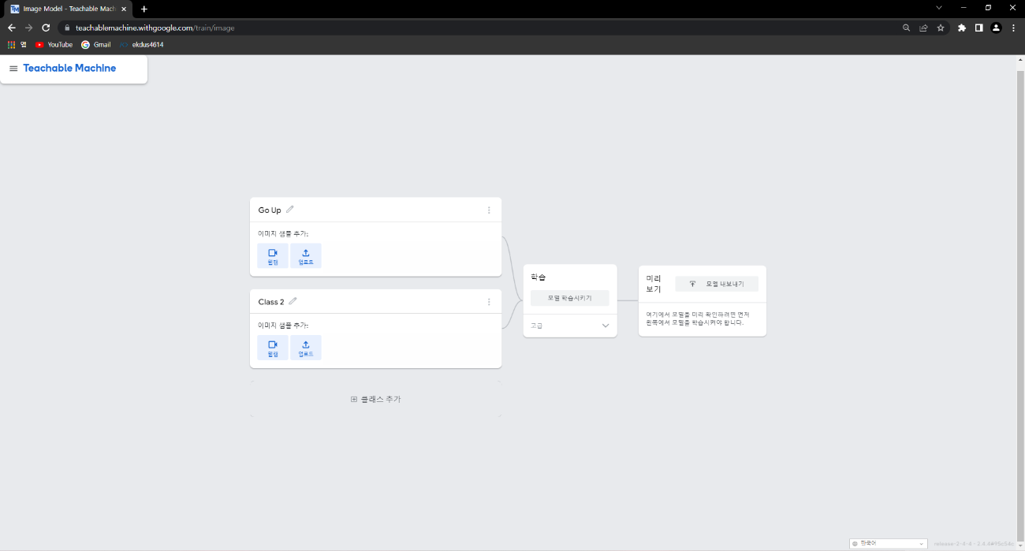4. Class 1에 Go Up을 입력합니다. 그리고 웹 캠 아이콘을 클릭합니다.

티처블 머신은 크롬 브라우저에 최적화되어 있으므로 티처블 머신을 사용할 때는 크롬 브라우저를 사용할 것을 권장합니다.

5. 웹캠이 실행되면 Hold to Record 버튼을 눌러 사진 데이터를 넣습니다. 다음과 같이 Go Up 모양의 손동작을 만든 후 웹캠에 잘 나오도록 자리를 잡아 보세요. 여러 장의 사진 데이터를 넣으려면 Hold to Record 버튼을 2~3초간 누르고 있으면 됩니다. 이것이 바로 Go Up 레이블에 해당하는 데이터를 생성하는 과정입니다.

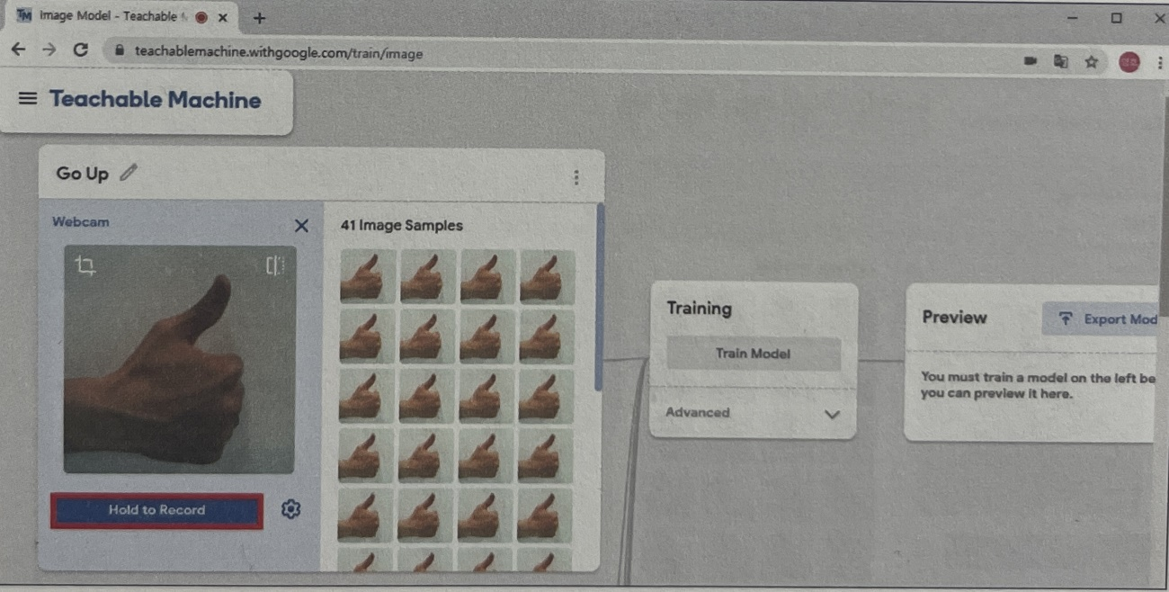

6. 이번에는 Class 2에 Go Down을 입력하고 웹캠 아이콘을 눌러 해당하는 손동작 사진을 넣어줍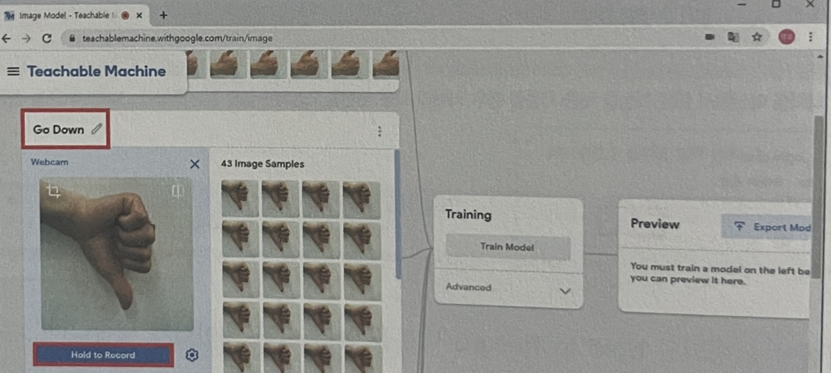니다.

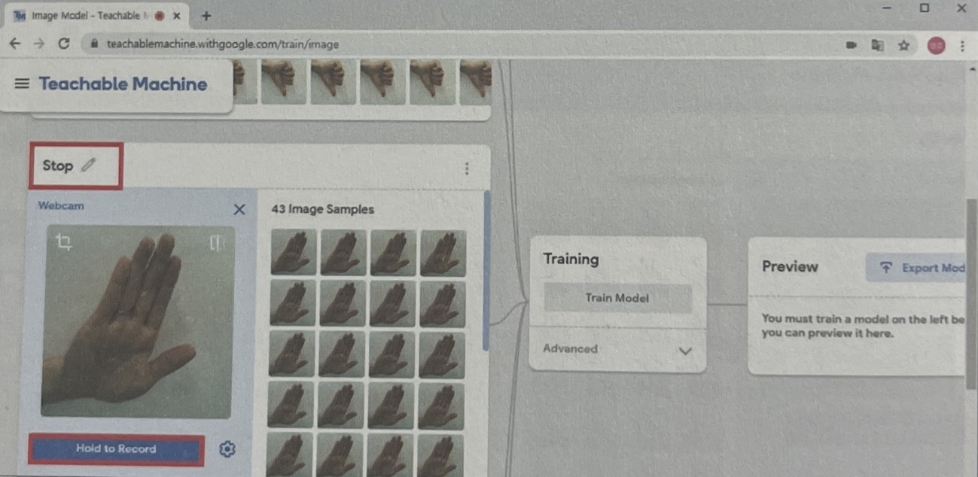7. class 3에 Stop을 넣고 같은 방식으로 사진을 넣어줍니다.

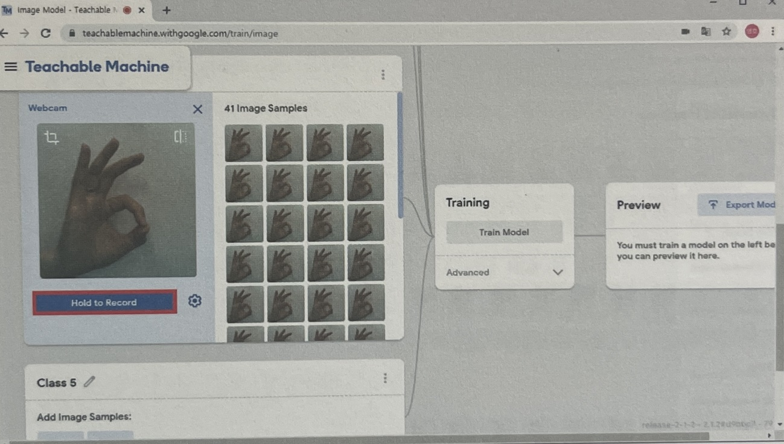8. Class 4에 OK를 넣고 같은 방식으로 사진을 넣어줍니다.

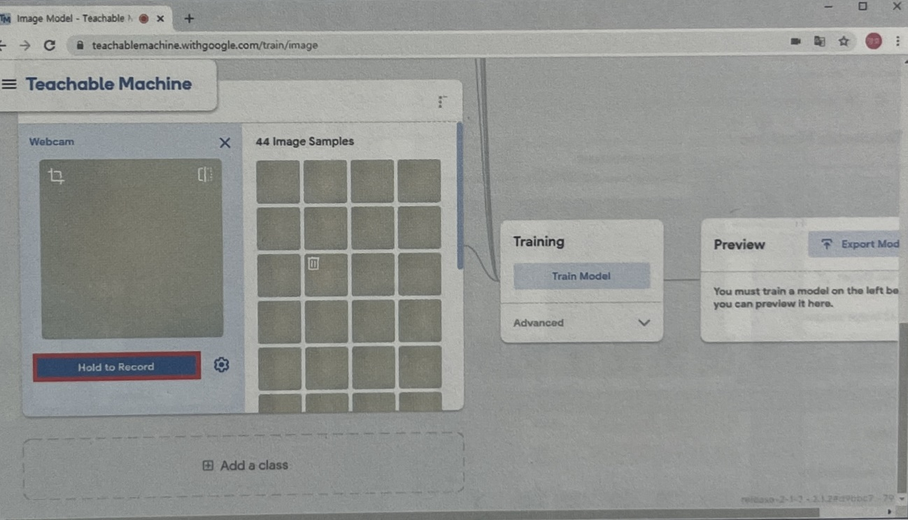9. 마지막으로 Class 5에 BG를 입력하고 흰 배경 사진을 넣어줍니다. BG는 배경의 약자입니다.

10. 다음으로 인공지능 모델을 학습시키고자 Train Model 버튼을 클릭합니다. 티처블 머신이 각 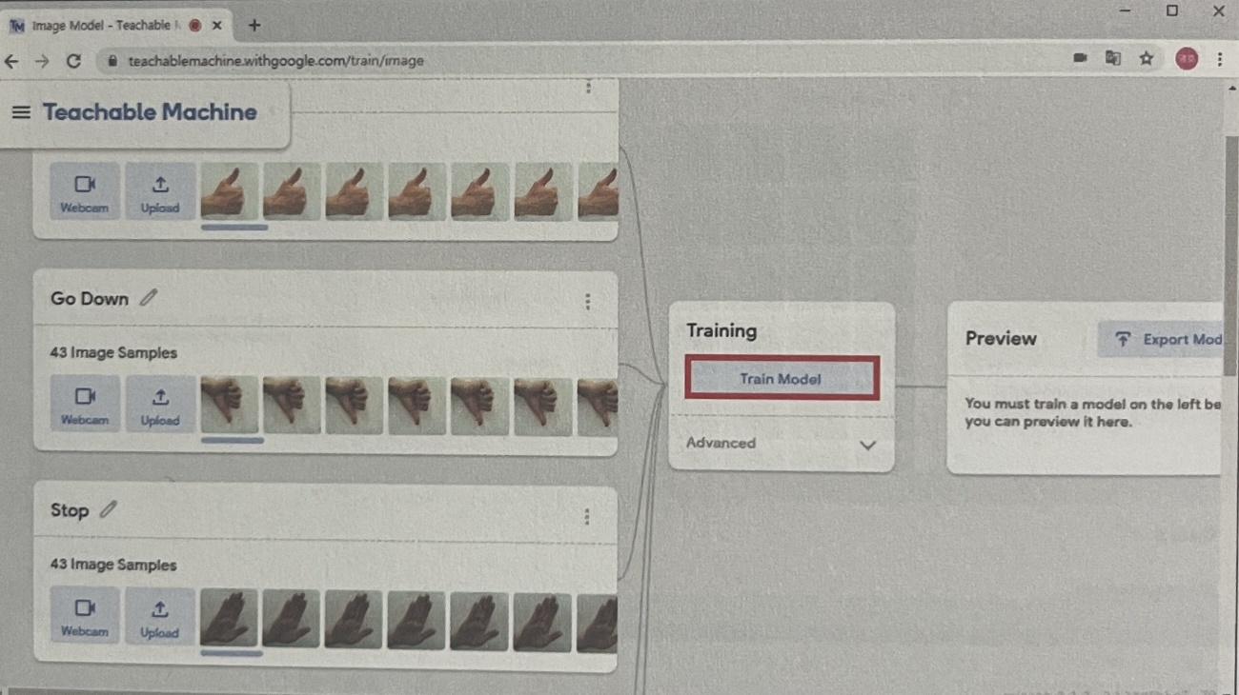레이블과 그에 해당하는 사진 데이터를 사용하여 학습을 시작합니다.

11. 다음과 같이 화면이 바뀌며 인공지능이 학습을 시작합니다. 이때 창을 전환하면 학습이 이루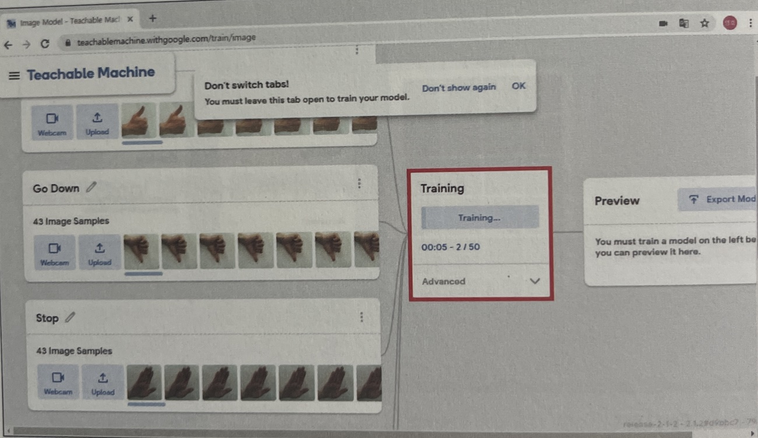어지지 않으니 유의하세요.

12. 자, 이제 Preview에서 모델의 성능을 확인해 봅시다. 웹 캠에 손동작을 바로 인식시킨 후, 인공지능이 나의 손동작을 보고 Go Up인지, OK인지를 잘 인식하는지 확인해 봅시다. Go Up의 경우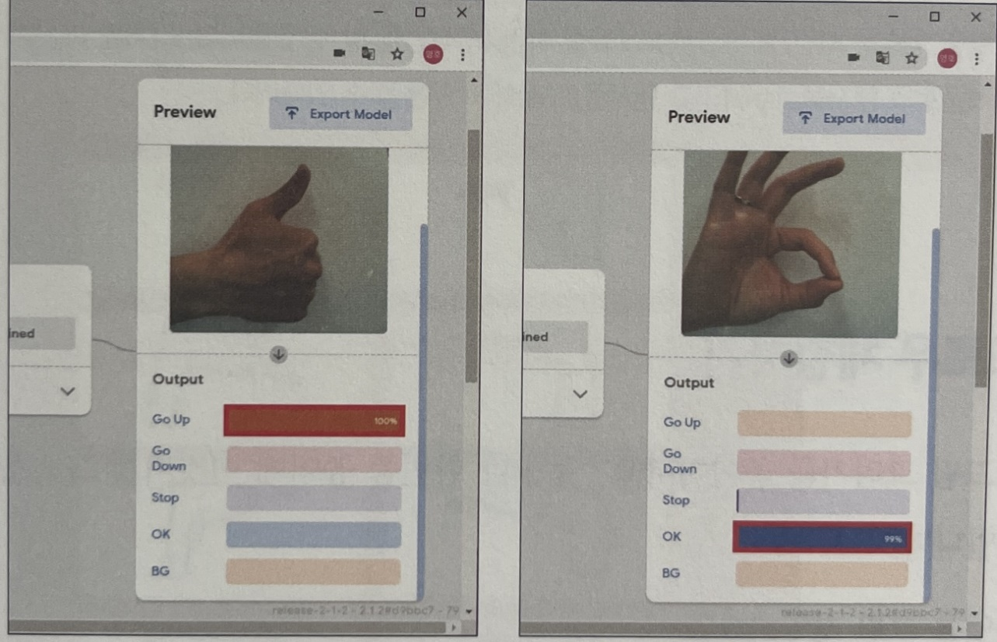100%의 확률로 인식했고, OK의 경우 99%의 확률로 인식했네요.

혹시 잘 인식하지 않는다면 앞으로 돌아가 사진 데이터를 더 추가한 후 다시 인공지능 모델을 학습시켜 보세요.

**- 퀵 드로우 체험하기**

시 여러분은 그림 그리기를 좋아하나요? 누구나 한 번쯤 종이에 이것저것 그림을 그려 본 경험이 있을 겁니다.

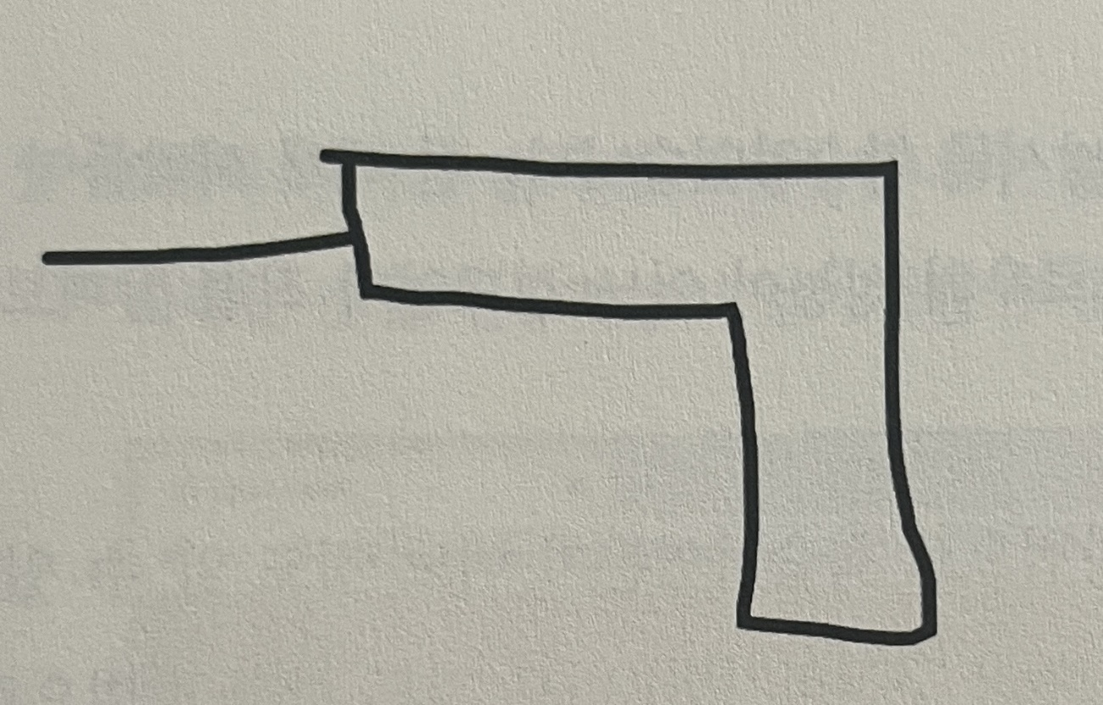다음 그림은 무엇을 그린 것일까요?

정답은 드릴입니다, 드릴이 아닌 것 같나요? 하지만 인공지능은 이 그림을 드릴이라고 인식하였습니다.

여기 낙서를 인식할 수 있는 인공지능이 있습니다, 그 이름은 바로 퀵 드로우입니다. 퀵 드로우 역시 구글에서 인공지능을 재미있게 체험할 수 있도록 만든 사이트입니다. 한마디로 낙서를 열심히 공부한 인공지능이라고 보면 됩니다.

그렇다면 낙서를 어떻게 공부했을까요? 다음은 각기 다른 사람들의 드릴을 그린 낙서 이미지입니다. 인공지능은 이러한 그림들의 특징, 다시 말하면 패턴을 찾아냅니다. 인공지능이 드릴 그림을 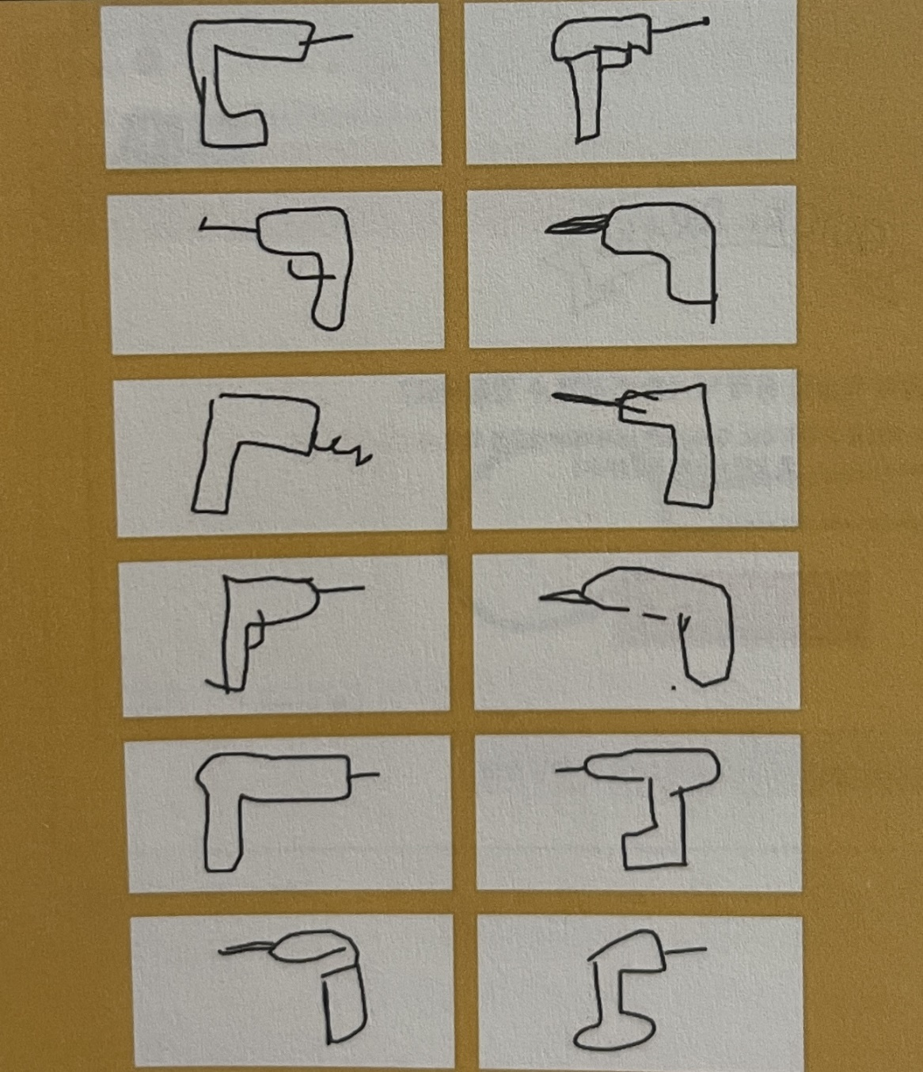잘 학습하기 위해서는 무엇이 필요할까요? 아주 많은, 그리고 다양한 드릴 그림이 필요하겠지요.

퀵 드로우는 드릴뿐만 아니라 아주 다양한 낙서를 학습하였습니다. 전 세계 사람들이 그린 낙서를 통해서죠. 그럼 지금부터 과연 퀵 드로우의 성능이 어느 정도인지 직접 살펴보겠습니다.

퀵 드로우를 살펴보면 머신러닝이 어떠한 방법으로 학습하였는지 어느 정도 알 수 있습니다.

바로 지도 학습 방법으로 학습하였습니다. 퀵 드로우가 학습한 데이터에는 정답인 레이블이 달려 있습니다. 다양한 사람들이 그린 드릴이라는 데이터에는 ‘드릴’이라는 이름의 특정한 레이블이 달려 있는 것처럼 말이죠. 이렇게 정답이 있는 데이터로 사람들이 그린 드릴의 특징을 인공지능이 스스로 학습하여 새롭게 들어오는 데이터 중 드릴의 모양과 비슷한 모양이 들어온다면 이것을 드릴로 인식할 수 있게 됩니다.

그럼 지금부터 퀵 드로우를 체험해 봅시다.

1. 검색 창에 ‘퀵 드로우’ 또는 ‘Quick Draw’라고 입력해서 퀵 드로우 홈페이지에 접속한 후 **시작하기** 버튼을 클릭합니다.

* 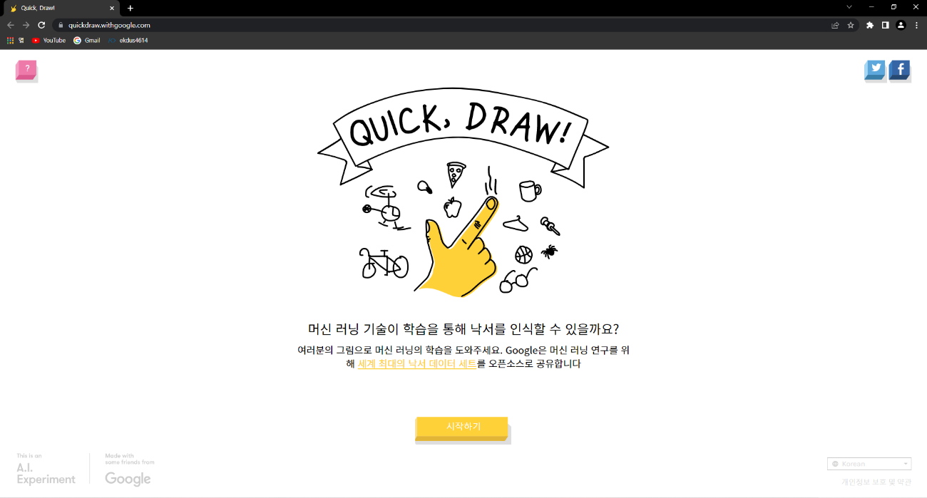<https://quickdraw.withgoogle.com>

2. 6개의 단어가 순서대로 제시됩니다. ‘알겠어요!’를 클릭한 후 내가 그리는 그림이 프라이팬이라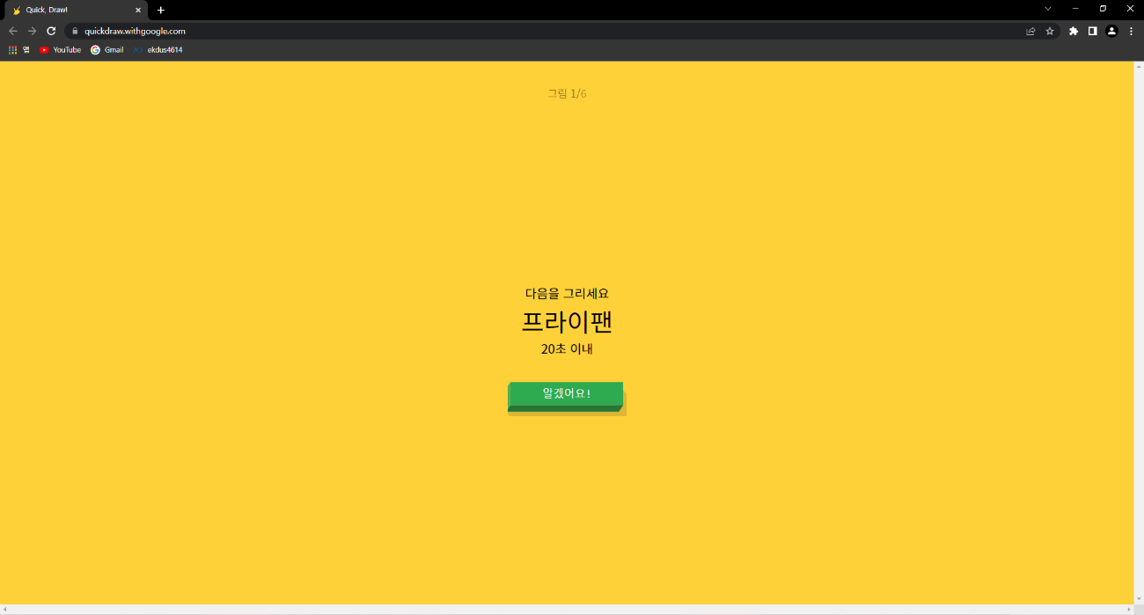는 것을 인공지능이 알아차릴 수 있게 그림을 그립시다.

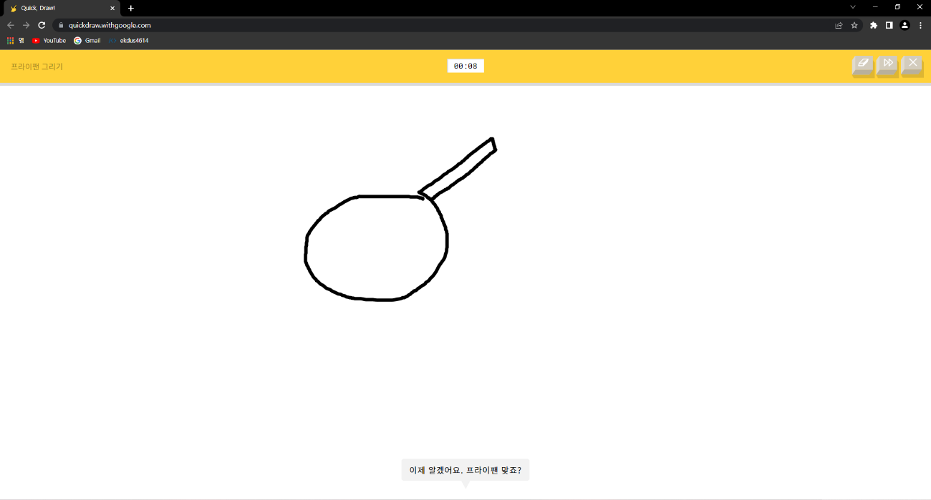3. 다음과 같이 그렸는데 프라이팬이라고 하네요.

4. 이와 같이 인공지능이 알아차릴 수 있도록 20초 안에 그림을 그리면 됩니다. 6개를 모두 그리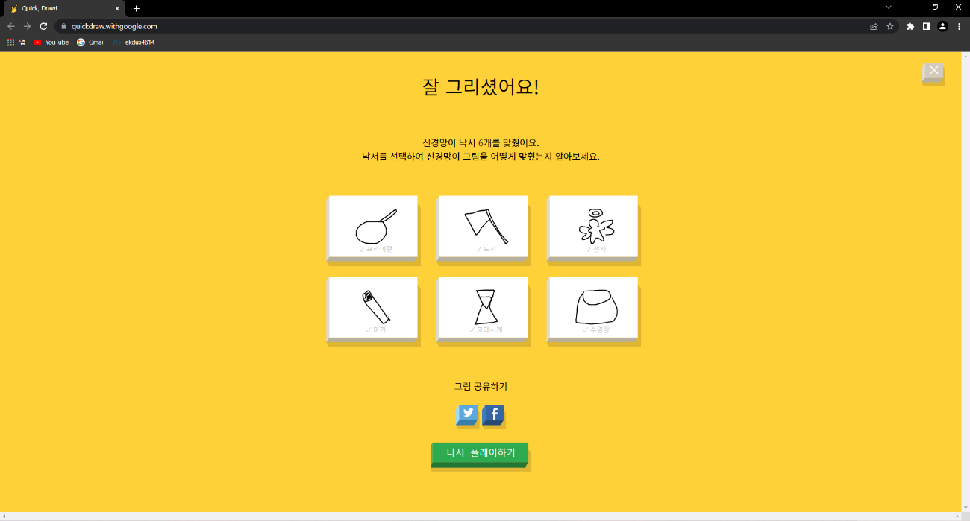면 다음과 같은 화면이 나타나면서 인공지능이 낙서를 몇 개 맞혔는지 알려줍니다.

5. 여러분이 그린 낙서를 클릭하면 인공지능이 어떻게 답을 맞혔는지 나타납니다. 예를 들어 도끼를 클릭했더니 인공지능이 나의 낙서가 다른 사람이 그린 도끼와 비슷했기 때문에 도끼라고 생각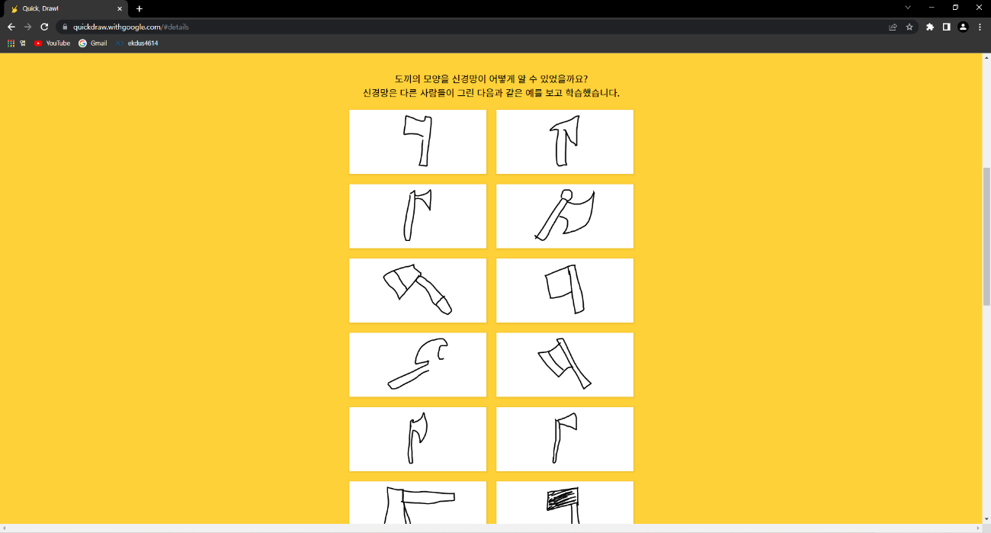했다 말하네요.

여러분들도 예시에 있는 것들 제외하고 체험해보세요!

(3) 파이썬이란 무엇인가요?

1 파이썬이란 무엇인가요?

파이썬을 만든 귀도 반 로섬(Guido van Rossum)은 네덜란드의 CWI, 우리로 치면 국립 수학 및 컴퓨터 연구기관에서 일하는 연구원이었습니다. 그는 1989년 그해 크리스마스를 재미있게 보내기 위해 이 프로그래밍 언어를 만들었다고 합니다.

파이썬의 로고를 보면 신화에 나오는 이 비단뱀이 등장합니다. 영어로 ‘python’은 ‘비단뱀’이라는 뜻입니다. 반 로섬은 왜 프로그래밍 언어의 이름을 이렇게 지었을까요?



(파이썬의 로고)

사실 그는 비단뱀에서 이 프로그래밍 언어의 이름을 따온 것이 아닙니다. 그가 파이썬을 구현하기 시작했을 무렵 접한, 1970년대 BBC 코미디 시리즈인 <Monty Python’s Flying Circus>에서 이 이름을 정했습니다. 신비하고 짧은 이름이 필요하다고 생각하던 찰나 이 대본을 접한 덕분이었죠.

그럼 왜 파이썬을 사용하는 것일까요? 먼저 파이썬은 사용하기 쉽습니다. 프로그래밍 언어 또한 사람들이 사용하는 여러 언어처럼 문법을 가지고 있습니다. 문법이 복잡한 언어를 공부하기 어렵듯이 프로그래밍 언어도 문법이 복잡하면 공부하기 어렵습니다. 하지만 파이썬은 비교적 쉬운 문법이기 때문에 초보자가 접근하기에 좋습니다. 반 로섬은 ‘파이썬은 초보자가 사용하기 쉬운 프로그래밍 언어’라고 말했는데, 이 말처럼 파이썬은 초보자를 위한 교육용으로도 많이 사용합니다.

다음으로 파이썬에는 수많은 라이브러리가 있습니다. 라이브러리(library)의 뜻은 아시다시피 ‘도서관’입니다. 우리는 여러 책을 읽으러 도서관에 갑니다. 책을 읽는 이유 중 하나는 다른 사람이 얻은 지식을 쉽게 내 것으로 만들 수 있다는 점입니다. 이처럼 프로그래밍 언어에 라이브러리가 풍부하다는 말은 곧 다른 사람이 만들어 놓은 다양한 프로그램을 내 것처럼 사용할 수 있다는 의미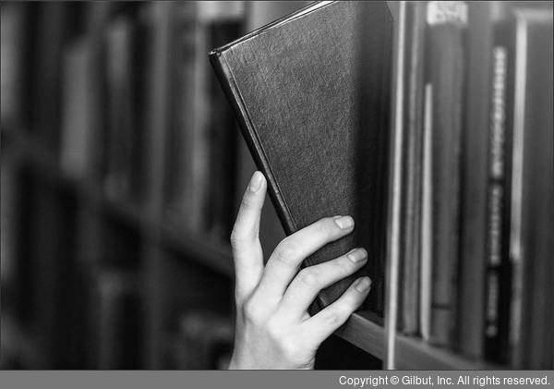입니다. 라이브러리를 활용하면 우수한 성능의 프로그램을 쉽게 만들 수 있습니다.

(도서관에서 원하는 책을 꺼내듯 수많은 라이브러리를 사용할 수 있는 파이썬)

또한 파이썬은 인터프리터 언어라는 특징이 있습니다. 인터프리터 언어란 무엇일까요? 이를 이해하기 위해서 먼저 프로그래밍 언어에 대해 살펴봅시다.

프로그래밍 언어는 컴퓨터가 이해할 수 있는 언어입니다. 컴퓨터는 기계이므로, 기계가 이해할 수 있으려면 기계가 알아들을 수 있는 언어를 사용해야 합니다. 하지만 아쉽게도 기계는 0과 1만을 구별할 수 있습니다. 우리가 기계에게 무언가 말하려면 0과 1의 나열로 말해야 하는데, 이는 보통 어려운 일이 아닙니다. 그래서 컴퓨터 과학자들은 일반적으로 사람들이 많이 사용하는 언어인 영어를 사용해서 컴퓨터와 대화할 수 있도록 언어를 만들었습니다. 그리고 이 언어를 기계가 이해할 수 있는 언어로 번역하는 번역기도 만들었죠. 이때 사람들이 알파벳으로 사용하는 언어를 고급 언어, 기계가 이해하는 언어를 저급 언어, 번역기를 컴파일러라고 합니다.

이때 번역 방법에 따라 두 가지 언어로 구분합니다. 프로그램 전체를 번역하는 방법과 명령어를 한 줄씩 번역하는 방법입니다. 전체를 번역하는 방법을 사용하는 언어를 컴파일러 언어라고 하고 한 줄씩 번역하는 방법을 사용하는 언어를 인터프리터 언어라고 합니다. 프로그램 전체를 번역하면 프로그램의 실행 속도가 빠르지만, 프로그램을 실행할 때마다 번역하는 과정이 필요합니다. 프로그램을 한 줄씩 번역하면 상대적으로 속도가 느리지만 실행 결과를 바로 알 수 있다는 장점이 있습니다.

파이썬은 인터프리터 언어, 즉 명령어를 한 줄씩 번역하는 방법을 사용하는 언어입니다. 따라서 작성한 프로그램을 바로바로 확인할 수 있습니다.

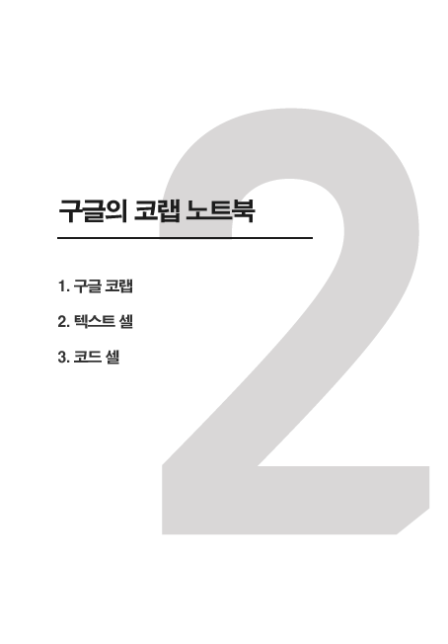



머신러닝을 학습하려면 몇 가지 준비물이 필요합니다. 보통은 특정 언어와 그 언어를 사용할 환경을 구축하는데, 이런 방식은 각자 가지고 있는 실습환경이 달라서 독자들이 실습에 어려움을 표하곤 합니다. 이 책은 사전 지식 없이도 누구나 쉽게 머신러닝의 기초를 학습할 수 있게 하겠다는 점을 목표로 하는 터라 ‘누구나 동일한 결과를 표현할 수 있게 쉽게 실습’할 수 있는 점을 고려했습니다.



(구글 코랩 로고)

* + - * 1. 구글 코랩

구글 코랩은 웹 브라우저에서 무료로 파이썬 프로그램을 테스트하고 저장할 수 있는 서비스입니다. 심지어 머신러닝 프로그램도 만들 수 있습니다. 좀 더 있어 보이는 말로 표현하자면 클라우드 기반의 주피터 노트북 개발 환경입니다. 머신러닝은 컴퓨터 사양이 중요한데, 구글 코랩을 사용하면 컴퓨터 성능과 상관없이 프로그램을 실습해 볼 수 있습니다.

구글 계정만 있다면 누구나 무료로 코랩을 사용할 수 있습니다.

구글 계정이 있다면 바로 코랩(http://colab.research .google.com)에 접속해보자.

다음과 같은 화면을 볼 수 있습니다!

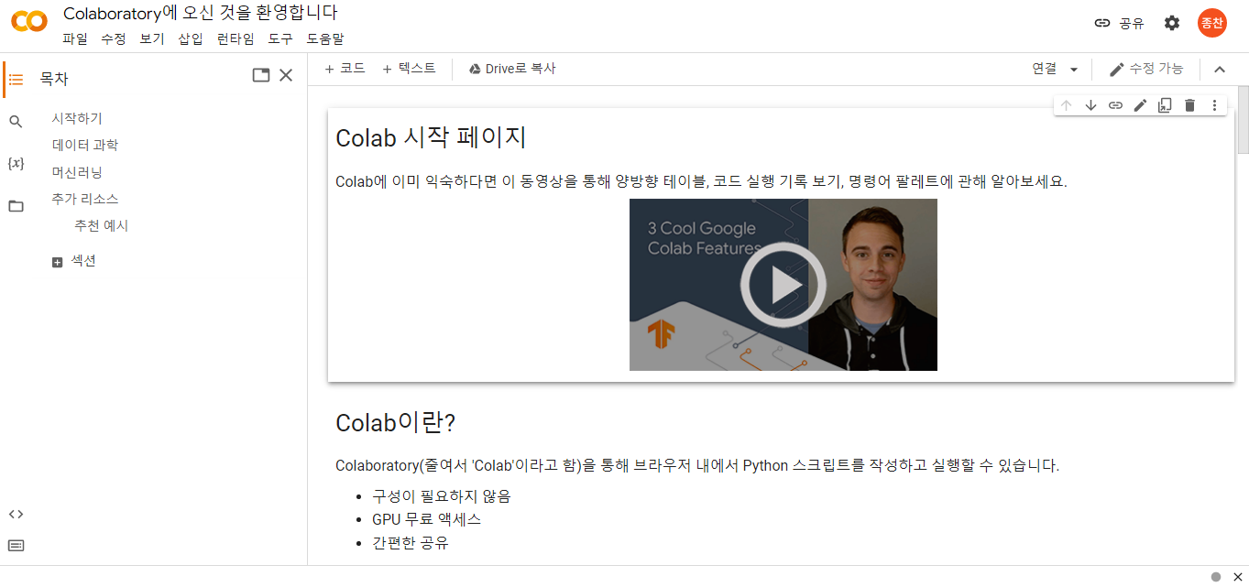

(구글 코랩 초기화면)

코랩은 웹 브라우저에서 텍스트와 프로그램 코드를 자유롭게 작성할 수 있는 온라인 에디터라고 생각하면 쉽습니다. 이런 코랩 파일을 노트북(Notebook)혹은 코랩 노트북이라고 부릅니다.

* + - * 1. 텍스트 셀

셀(cell)은 코랩에서 실행할 수 있는 최소 단위입니다. 즉 셀 안에 있는 내용을 한 번에 실행하고 그 결과를 노트북에 나타냅니다. 하지만 텍스트 셀은 코드처럼 실행되는 것이 아니기 때문에 자유롭게 사용해도 괜찮습니다. 셀 하나에 아주 긴 글을 써도 되고 여러 셀에 나누어 작성해도 괜찮습니다.

** 노트북의 장점

노트북을 사용하면 코드의 설명하는 문서를 따로 만들지 않고 코드와 텍스트를 함께 담을 수 있습니다. 심지어 코드의 실행 결과도 노트북과 함께 저장됩니다. 다른 사람에게서 노트북 파일을 받으면 코드를 실행할 필요 없이 코드 설명과 실행 결과를 바로 확인할 수 있습니다.

**

텍스트 셀을 수정하려면 원하는 셀로 이동한 후 (Enter)키를 누르거나 마우스를 더블 클릭하여 편집화면으로 들어갑니다. 첫 번째 셀을 편집해 봅시다!

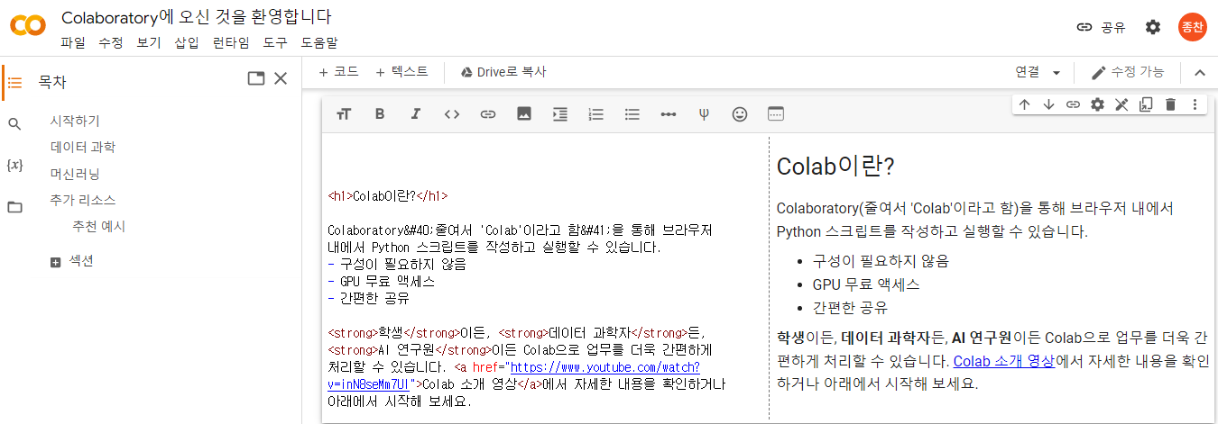

텍스트 셀에서는 HTML과 마크다운(Markdown)을 혼용해서 사용할 수 있습니다. 왼쪽 창에서 텍스트를 수정하면 오른쪽 미리 보기 창에서 수정된 결과를 바로 볼 수 있습니다. <h1>태그 아래에 임의의 텍스트를 추가하고 미리 보기 창에 나타나는 결과를 확인해 보세요!

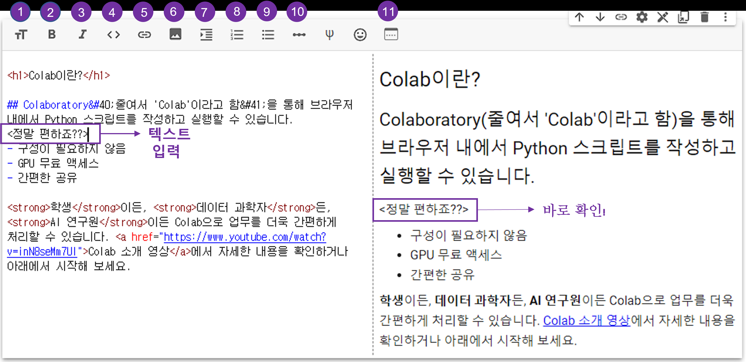

텍스트 셀의 수정을 끝내려면 (ESC)키를 누릅니다. 현재 선택한 셀의 오른쪽 위에는 다음 그림과 같이 현재 셀에 적용할 수 있는 기능이 아이콘으로 표시됩니다.

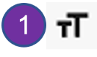

현재 라인을 제목으로 바꿉니다. 코랩은 여러 단계의 메뉴를 지원합니다. 이 아이콘을 클릭하면 순서대로 제목의 크기가 바뀝니다.

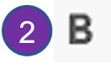

선택한 글자를 굵은 글자로 바꿉니다. 글자를 선택하지 않고 이 버튼을 누르면 현재 커서 위치에 있는 단어를 굵은 글자로 바꿉니다.

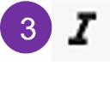

선택한 글자를 이탤릭체로 바꿉니다. 글자를 선택하지 않고 이 버튼을 누르면 현재 커서 위치에 있는 단어를 이탤릭체로 바꿉니다.

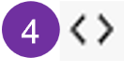

코드 형식으로 바꿉니다. 글자를 선택하지 않고 이 버튼을 누르면 현재 커서 위치에 코드를 입력할 수 있는 코드 블록으로 만듭니다.

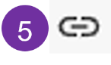

선택한 글자를 링크로 만듭니다. 글자를 선택하지 않고 이 버튼을 누르면 현재 커서 위치에 새로운 링크를 추가합니다.

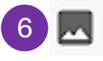

현재 커서 위치에 이미지를 추가합니다.

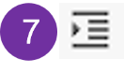

현재 커서 위치에 들여 쓴 블록을 추가합니다.

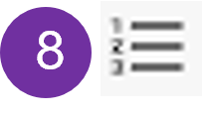

현재 커서 위치에 번호 매기기 목록을 추가합니다.

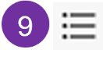

현재 커서 위치에 글머리 기호 목록을 추가합니다.

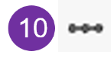

현재 커서 위치에 가로줄을 추가합니다.

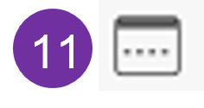

미리 보기 창의 위치를 오른쪽에서 아래로 또는 아래에서 오른쪽으로 바꿉니다. 창의 위치가 어떻게 바뀌는지 직접 아이콘을 눌러서 확인해 보세요.

텍스트 셀의 수정을 끝내려면 ESC키를 누릅니다. 현재 선택한 셀의 오른쪽 위에는 다음 그림과 같이 현재 셀에 적용할 수 있는 기능이 아이콘으로 표시됩니다.

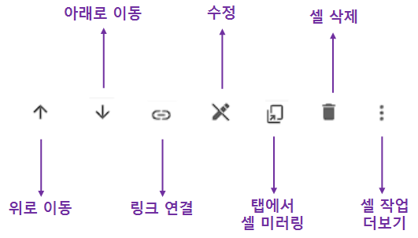

* + - * 1. 코드 셀

“Colaboratory”에 오신 것을 환영합니다”노트북의 세 번째 셀이 코드 셀입니다. 코드 셀로 이동하면 코드와 결과가 함께 선택됩니다.

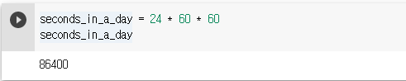

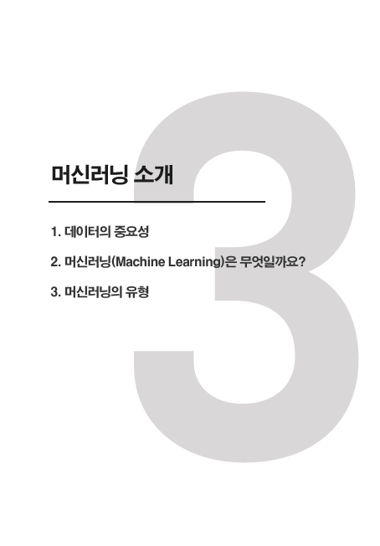



(1) 데이터의 중요성

머신러닝은 데이터의 규칙을 바탕으로 정답을 냅니다. 데이터가 없으면 머신러닝을 수행할 수 없습니다. 따라서 머신러닝의 학습에는 어느정도 정리된 데이터가 필요합니다.

최근에는 정보화의 영향으로 엄청난 양의 데이터가 쏟아져 빅 데이터(Big Data) 기술이 크게 발전했습니다. 더불어 쏟아지는 빅 데이터를 이용한 딥러닝 기술도 크게 발전하고 있지요.

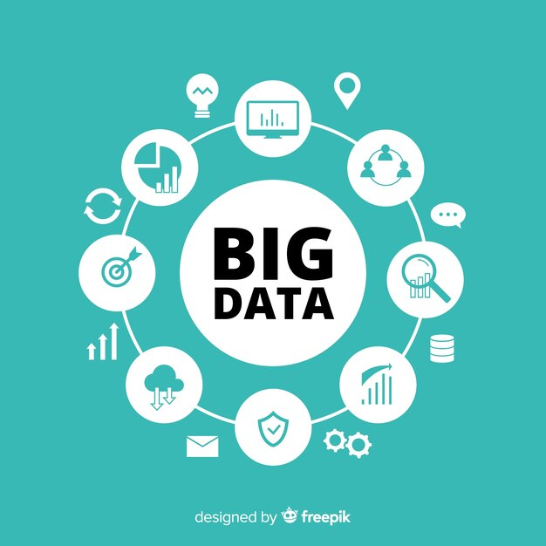

(2) 머신러닝(Machine Learning)은 무엇일까요?

머신러닝은 데이터를 사용하여 인공지능을 만들 수 있습니다. 마치 요리사가 밀가루 반죽을 오븐에 넣어 빵을 만들듯이 데이터라는 재료를 머신러닝을 사용하여 하나의 인공지능으로 만들 수 있습니다.

물론 인공지능을 만드는 방법에는 머신러닝 뿐만 아니라 여러 방법이 있습니다. 하지만 오늘날 인공지능을 만들 때 가장 많이 사용하는 방법이 바로 머신러닝을 사용하는 방법입니다.

인공지능은 기계가 스스로 생각할 수 있게끔 만들어서 사람이 맞닥뜨리는 여러 문제를 해결하도록 돕는 역할을 합니다. 이러한 문제 역시 굳이 인공지능이 아닌 여러 프로그램을 사용하여 해결할 수 있습니다. 전통적인 프로그래밍 방식으로 말이죠.

우리가 사용하는 자동문을 생각해 봅시다. 사람 혹은 어떤 물체가 다가가면 자동으로 문이 열립니다. 그 이유는 문을 언제 여는지. 어떤 속도로 열고 언제 닫는지에 대한 명령을 프로그래머가 자동문 프로그램에 작성해서, 이를 자동문 시스템에 넣어두었기 때문입니다.

하지만 머신러닝의 방법은 조금 다릅니다. 머신러닝을 직역하면 ‘기계가 공부하는 것’ 입니다.

즉, 사람이 직접 프로그램을 만들어서 기계에 넣어주는 것이 아니라, 문을 언제 어떻게 열 것인지 등 기계가 스스로 문제를 해결하는 방법을 학습하는 것입니다.

그러면 머신러닝은 무엇을 가지고 학습할까요?

바로 데이터입니다. 수많은 데이터, 즉 빅데이터 속에서 스스로 규칙을 찾고, 그 규칙을 학습하는 것입니다. 다시 말해, 머신러닝은 데이터를 사용해서 기계가 스스로 학습하는 방식이라고 볼 수 있습니다.

전통적인 프로그래밍에서는 어떤 결과를 내기 위해서 프로그램을 만들어야 했습니다. 그런 다음 그 프로그램에 어떤 값을 주면, 정해진 프로그램에 따라 그 결과값이 나옵니다. 예를 들어 2를 곱하는 프로그램이 있습니다. 이 프로그램은 특정한 숫자인 10을 넣으면, 20이라는 결과값을 출력합니다. 이처럼 전통적인 프로그래밍에서는 데이터를 넣으면 그 데이터를 어떠한 식으로 처리하는지 프로그래머가 프로그램을 작성했습니다.

하지만 머신러닝의 경우 데이터로 인해 나타나는 결과를 사용하여 학습하기 때문에 스스로 프로그램을 만들 수 있습니다. 전통적인 방식에서 프로그램을 사람이 만들었다면, 머신러닝에서는 그 프로그램을 기계가 스스로 만들 수 있습니다. 특정한 데이터와 함께 그 데이터로 인해 나타나는 결과를 같이 넣어주면 기계가 그 관계를 찾아냅니다. 기계가 스스로 관계를 찾아내므로 예전처럼 사람이 직접 프로그래밍할 필요가 없어졌습니다. 이와 같이 기계가 스스로 프로그램을 만드는 것, 이것을 가리켜 ‘기계가 학습한다’고 보는 것이지요. 그리고 그 학습 재료가 바로 데이터이므로 오늘날 데이터의 중요성 또한 상당히 강조되고 있습니다. 그래서 데이터를 다른 말로 ‘인공지능 시대의 석유’라고도 하지요.

머신러닝은 통계학과 깊은 관련이 있습니다. 통계학에서 유래된 머신러닝 알고리즘이 많으며 통계학과 컴퓨터 과학 분야가 상호 작용하면서 발전하고 있습니다. 대표적인 오픈소스 통계 소프트웨어인 R에는 다양한 머신러닝 알고리즘이 구현되어 있습니다.

하지만 최근 머신러닝의 발전은 통계나 수학 이론보다 경험을 바탕으로 발전하는 경우도 많습니다. 컴퓨터 과학 분야가 이런 발전을 주도하고 있습니다. 컴퓨터 과학 분야의 대표적인 머신러닝 라이브러리는 사이킷런(scikit-learn)입니다.

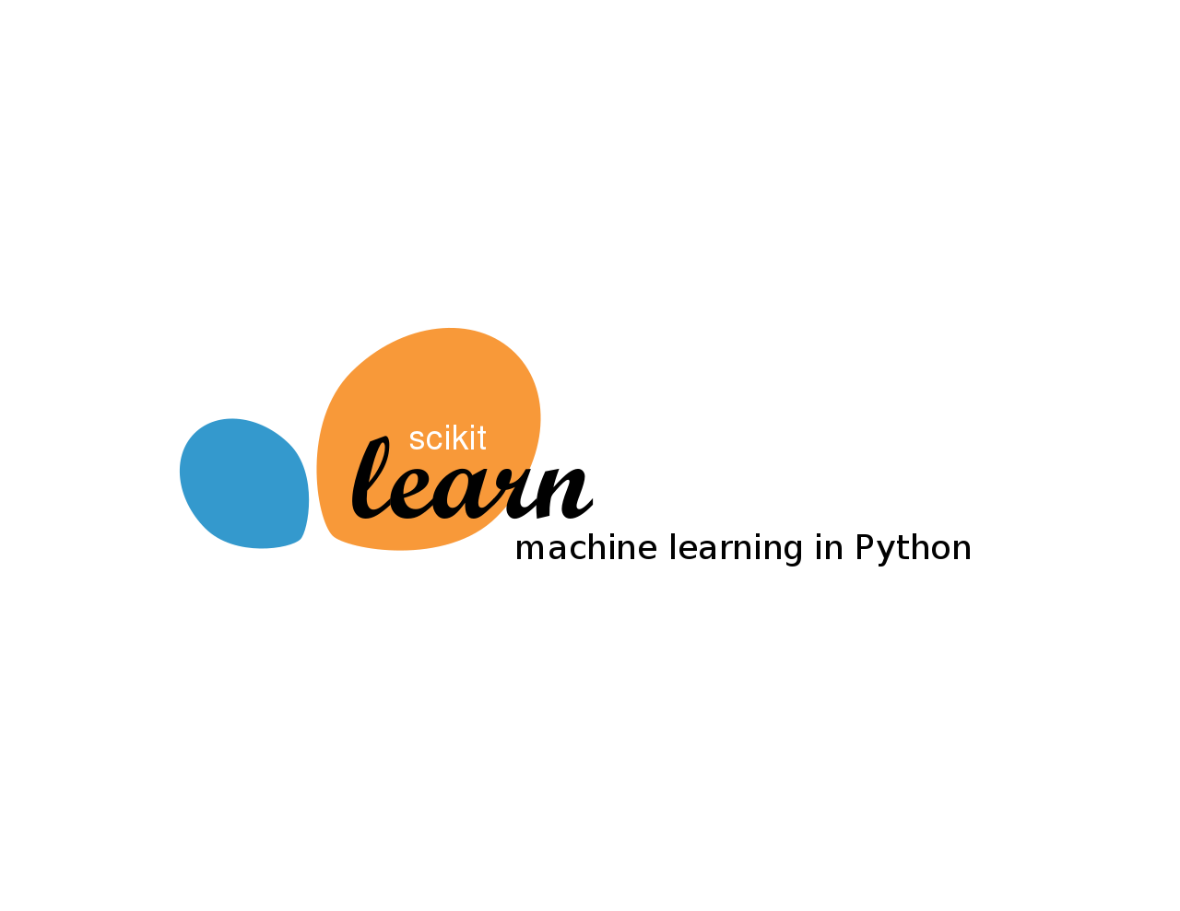

(3) 머신러닝의 유형

머신러닝에는 몇 가지 유형이 있습니다. 입력 데이터가 무엇인지에 따라 크게 다음의 세가지로 나눕니다.

* 지도 학습(Supervised Learning) : 문제의 정답을 컴퓨터에 입력해 머신러닝 모델을 학습시키는 것입니다. ‘특징을 나타내는 데이터’와 ‘정답(목적)을 나타내는 데이터’를 미리 선택한 후 학습시킨다고 가정합니다.
* 비지도 학습(Unsupervised Learning) : 지도 학습은 특징과 종속 변수(정답)를 조합해 학습하는 방법입니다. 하지만 비지도 학습은 정답을 나타내는 종속 변수가 없는 방법입니다.
* 강화 학습(Reinforcement Learning) : 어떤 환경 안에서 정의한 에이전트가 최고의 보상을 얻는 쪽으로 행동하도록 학습하는 방법입니다.

위와 같이 간단하게 머신러닝의 유형을 알아보았습니다. 뒷부분에 더 자세히 다뤄보도록 하겠습니다.

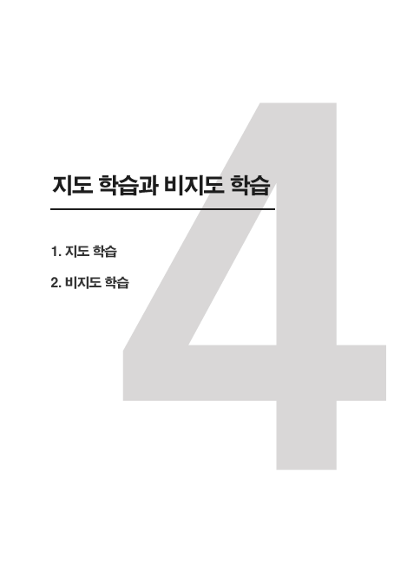



(1) 지도 학습

지도 학습이라고 하니 뭔가 어색하죠? 바로 단어의 뜻이 와 닿지 않아서 그럴 것입니다. 그렇다면 단어의 뜻부터 알아보겠습니다.

‘지도’는 어떤 목적이나 방향으로 남을 가르쳐 이끈다는 의미입니다. 즉, 지도 학습은 인공지능을 누군가가 직접 가르치고 이끄는 학습 방법입니다. 그렇다면 누가 어떻게 인공지능을 가르치는 것일까요?

인공지능은 처음부터 강아지와 고양이를 구별할 수 있을까요? 그렇지 않습니다. 처음 상태의 인공지능은 마치 어린아이와 같아서 아무것도 알지 못합니다. 그렇기 때문에 이러한 인공지능에게 “이것이 포도니? 오렌지니?” 하고 물어도 정확히 대답할 수 없습니다.

인공지능이 포도를 학습할 때 포도 사진을 보여 주면서 “이것은 포도야.”라고 말해주고 오렌지를 학습할 때도 똑같이 “이것은 오렌지야.”라고 말해줍니다. 이렇게 인공지능이 어떤 사진으로 학습할 때 학습하는 하나하나에 대해 감독자의 입장에서 학습시키는 것을 바로 지도 학습이라고 합니다.

그렇다면 이런 감독은 사람이 하는 것일까요? 아닙니다. 지도 학습은 머신러닝의 학습 방법 중 하나이기 때문에 인공지능이 데이터를 보고 스스로 학습합니다. 여기서 감독자는 데이터 그 자체입니다. 지도 학습은 데이터 중에서도 정답이 있는 데이터를 이용하여 학습합니다.

이 점이 다른 학습 방법과의 가장 큰 차이점입니다.

그렇다면 데이터인데 정답이 있는 데이터란 무엇을 의미하는 것일까요? 데이터의 모습을 살펴보면 그 안에 정답이 들어있습니다. 바로 레이블이라는 이름으로 말이죠.

이때 포도 사진과 오렌지 사진은 서로 다른 수많은 종류의 사진이지만, 포도와 오렌지라는 ‘이름’은 일정합니다. 이 이름을 전문 용어로 ‘레이블’이라고 합니다. 그리고 이 레이블이 바로 데이터의 정답을 의미합니다.

이제 이러한 형태의 데이터를 인공지능에 입력하여 학습시키면 인공지능은 여러 장의 포도 사진을 보며 포도만의 특성을 찾아내고, 여러 장의 오렌지 사진을 보며 오렌지만의 특성을 찾아냅니다. 이렇게 수많은 데이터를 사용하여 학습한 인공지능에게 새로운 사진을 보여주며 “이것은 포도야? 오렌지야?”라고 물으면 인공지능은 학습한 내용을 바탕으로 답을 말할 수 있습니다.

- 지도 학습 사례 살펴보기

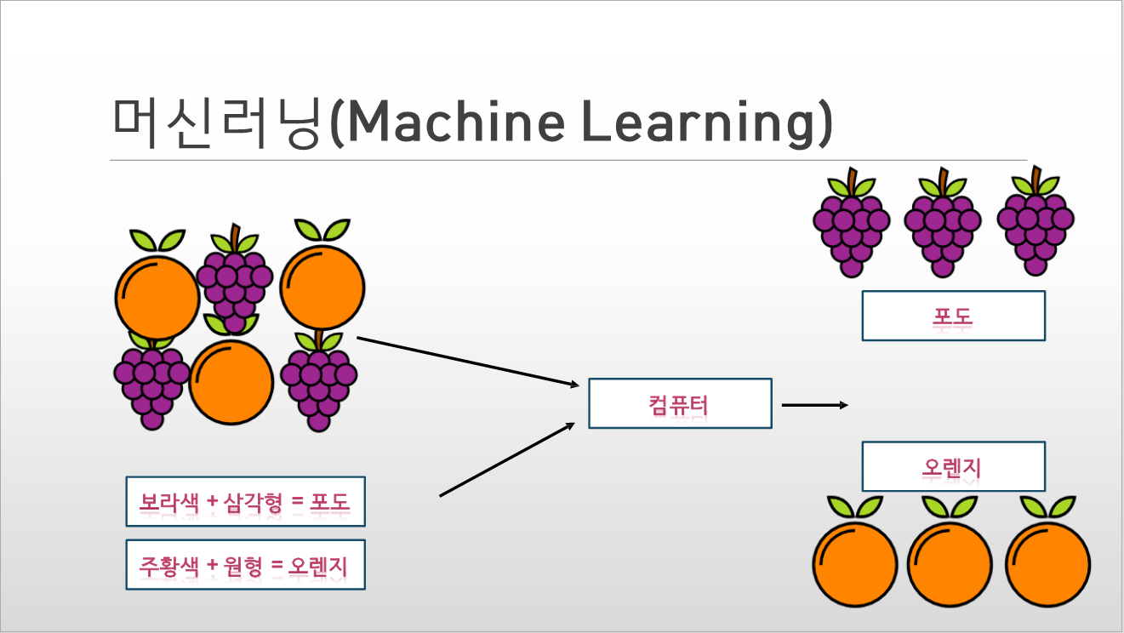

(지도학습으로 포도, 오렌지 구분)

위 그림처럼 지도학습은 미리 오렌지 사진을 보여주며 ‘이건 오렌지야!’라고 정답을 알려주고, 포도 사진을 보여주며 ‘이건 포도야!’라고 정답을 알려주게 되면 머신러닝은 각 포도와 오렌지 사진을 분석을 통해 보라색이고 삼각형 모양이면 포도라고 인식하고 주황색이고 원형 모양이면 ‘이건 오렌지야’라고 인식할 수 있습니다.

하지만 포도나 오렌지 사진을 각각 한 장씩 넣고 인식을 하려고 하면 인식률이 현저하게 떨어지게 됩니다. 그 이유는 만약 포도의 사진이 사람이 들고 있는 포도 사진을 데이터를 주게 되면 컴퓨터는 포도가 사람인지 포도인지 인식을 하지 못해 이상한 알고리즘을 설정하기 때문이죠. 그래서 인공지능에는 빅데이터가 필요합니다. 인공지능에 대해 얘기할 때 데이터는 인공지능의 연료 역할을 하기 때문에 데이터가 많으면 많을수록 좋습니다.

그럼 데이터만 많으면 될까요? 라는 의문을 가질 수 있습니다. 정답은 아닙니다. 정확한 포도사진이 아닌 키위 사진을 넣고 포도라고 컴퓨터에 넣게 되면 컴퓨터는 또 다른 알고리즘을 설정하기 때문에 정확한 데이터가 많이 필요합니다. 그래서 요즘에는 데이터분석전문가라는 직업이 생기기도 하였습니다.

(2) 비지도 학습

비지도 학습은 지도 학습이 아닌 학습을 의미합니다.

지도 학습은 정답이 있는 데이터를 사용하여 인공지능을 학습시켰지만, 비지도 학습은 정답이 있는 데이터가 아닌, 정답이 없는 데이터를 사용합니다. 그렇다면 비지도 학습에서의 인공지능은 어떻게 학습하는 것일까요?

인공지능이 포도와 오렌지를 학습한다고 생각해 봅시다. 여기서 달라지는 것은 바로 무엇이 포도 사진이며, 무엇이 오렌지 사진인지 정답을 알려주지 않는다는 것입니다.

인공지능이 무엇이 포도인지, 오렌지인지 알 수 없기 때문에 포도와 오렌지를 정확하게 구분하라고 할 수는 없습니다. 그 대신 인공지능에게 수많은 사진을 보여주고 그것을 2개로 나누어 보라고 하면 인공지능은 여러 사진을 비교하며 스스로 형태를 나눕니다. 대상의 특징을 살펴보고 스스로 그 특징에 따라 구분해 나가는 것입니다. 이때 인공지능은 높은 확률로 포도는 포도대로, 오렌지는 오렌지대로 구분해 나갑니다. 하지만 정답이 없기 때문에 무엇이 포도인지, 무엇이 오렌지인지는 결코 알지 못하죠.

만약 포도와 오렌지 사진으로 2개가 아니라 3~4개로 구분하라고 한다면 어떻게 될까요? 아마 포도와 오렌지의 품종별로 구분될 수도 있겠죠? 이처럼 정답이 없는 데이터에서 그 데이터의 특징을 찾아서 스스로 구분해 나갑니다. 이렇게 구분해 나가면 새로운 데이터가 들어왔을 때 그 데이터가 어떤 그룹에 속하는지 스스로 판단할 수 있습니다. 정답이 없는 데이터를 사용해서 스스로 판단할 수 있는 지능을 가지게 되는 것이죠.

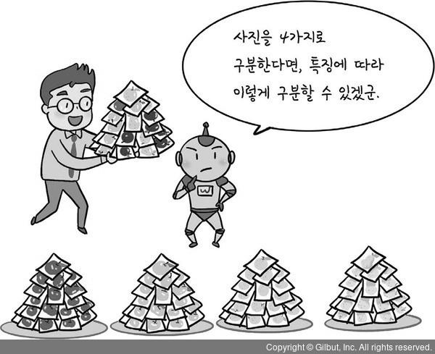

(데이터를 보고 스스로 구분하는 비지도 학습)

이러한 비지도 학습은 지도 학습을 보완해 주는 중요한 역할을 합니다. 지도 학습이 가능한 상황은 모범 답안, 즉 데이터의 정답(레이블)이 있을 때입니다.

만약 미지의 상황, 즉 모범 답안이 없는 상황에서는 지도 학습을 사용할 수 없습니다. 그리고 현실의 여러 문제를 분류하는 문제에서는 답이 없는 경우가 더 많기 때문에 이러한 상황에서 비지도 학습은 아주 유용하게 사용됩니다.

예를 들어 사진에서 사람의 얼굴을 판별하여 사람별로 사진을 정리해 주는 인공지능을 살펴봅시다. 이 인공지능은 처음에는 각 사람의 얼굴 특징을 바탕으로 사람들을 구별해 나갑니다. 왜냐하면 누가 누구인지 정답이 없기 때문입니다.

이럴 때는 비지도 학습 방식을 사용합니다.

누가 누구인지 지도해 주는 사람이 없어도 얼굴 특징만을 바탕으로 구별하는 것이죠. 즉, 지도 학습이 정답이 있는 데이터로 학습한다면, 비지도 학습은 정답이 없는 데이터로 학습하는 방식입니다.

- 비지도 학습 사례 살펴보기

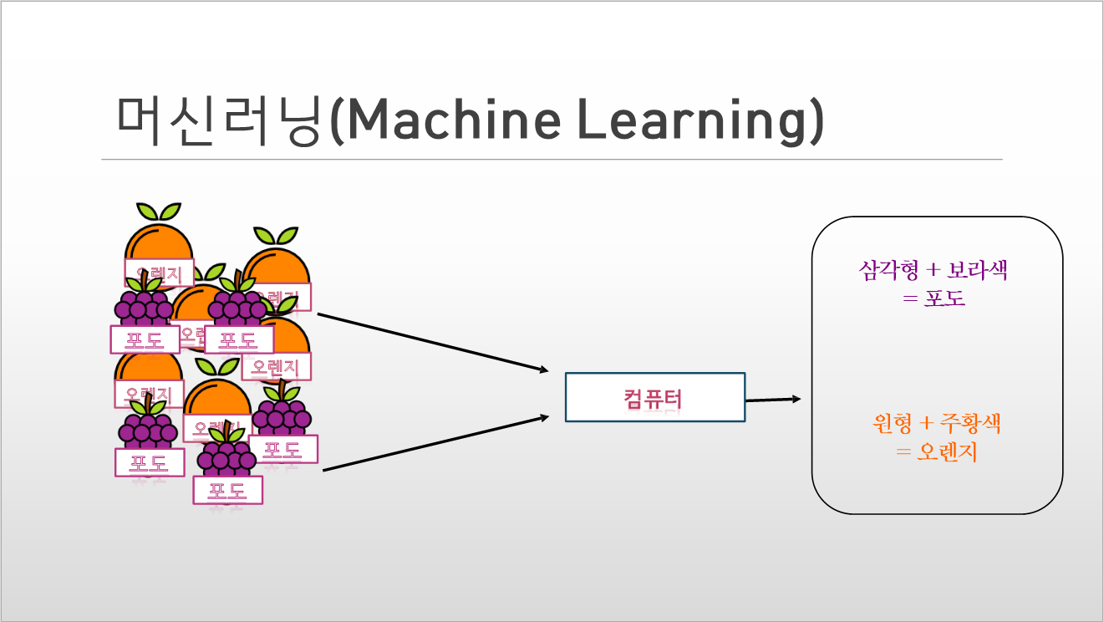

(비지도학습으로 포도, 오렌지 구분)

지도 학습은 데이터와 정답을 미리 컴퓨터에 알려주면서 인식을 하게 했습니다. 하지만 비지도 학습은 데이터만 컴퓨터에게 넣어주고 분류를 할 수 있습니다.

위에 그림처럼 포도와 오렌지 사진을 컴퓨터에게 주게 되면 컴퓨터는 각 사진의 특징을 뽑아 분류할 수 있게 됩니다. 이것을 군집화(Clustering)라고 합니다.

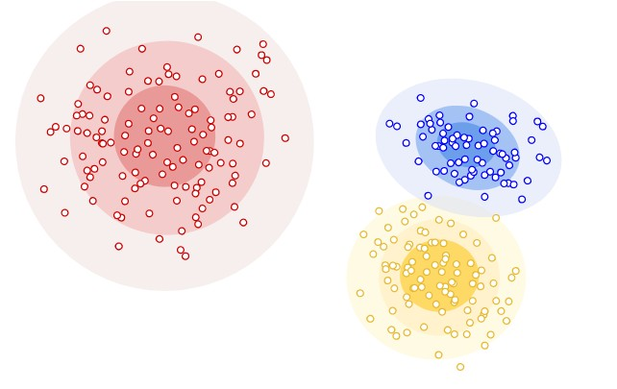

(비지도 학습 군집화)

포도와 오렌지의 사진을 넣게 되면 컴퓨터는 군집분류를 하여 그림처럼 만들게 됩니다.

파란색 원 근처에 있으면 포도일 사진일 확률이 높아지고 노란색 근처에 있으면 오렌지일 확률이 더 커지게 됩니다.

비지도 학습도 지도 학습처럼 정확한 데이터가 많이 필요로 합니다.



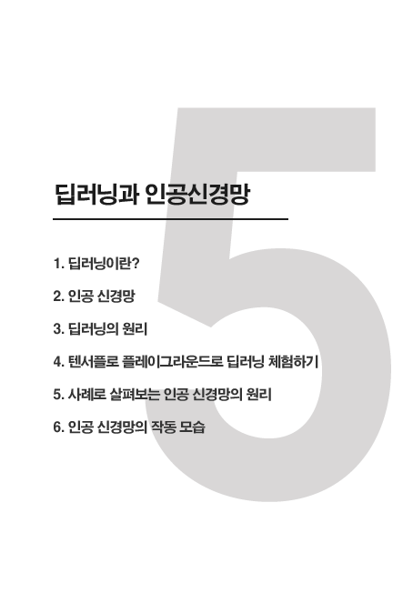



(1) 딥러닝이란

머신러닝의 알고리즘에는 많은 종류가 있습니다. 그 중에서 인공신경망(Artificial Neural Network)을 기반으로 한 방법을 딥러닝(Deep Learning)이라고 합니다.

대표적인 딥러닝 인공지능으로는 구글의 딥마인드에서 개발한 알파고(AlphaGo)가 있습니다.

이세돌과의 대국으로 국내에 많이 알려진 알파고는 2014년부터 본격적으로 개발이 시작되어 2015~2017년엔 프로토타입 버전이 공개되고, 2017년 10월 최종 버전이 공개되었습니다

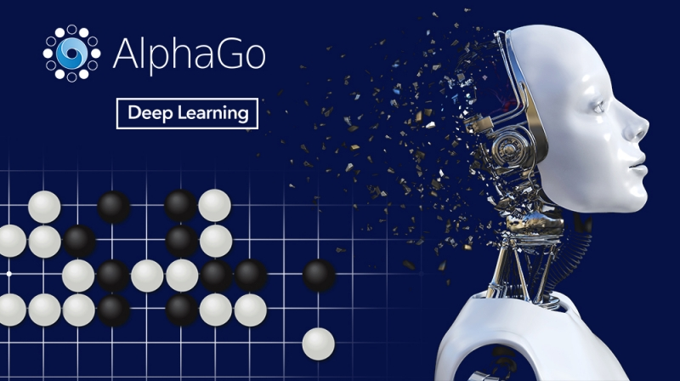

초기 딥러닝 알고리즘은 데이터 양의 부족, 부족한 컴퓨터 성능으로 인해 크게 주목받지 못했습니다.

하지만 최근에는 빅 데이터의 발전, 하드웨어의 발전(특히 GPU)으로 인해 딥러닝이 크게 발전하고 주목받고 있습니다.

이러한 딥러닝의 발전으로 2015년 구글은 딥러닝 라이브러리인 텐서플로(TensorFlow)를 오프소스로 공개했습니다. 물론 텐서플로 외에도 테아노(Theano), 파이토치(PyTorch) 등의 딥러닝 라이브러리도 있습니다.



그 중 우리가 사용하게 될 텐서플로는 공개와 동시에 큰 인기를 끌어 현재까지도 가장 널리 사용되는 딥러닝 라이브러리 중에 하나입니다.

이 라이브러리들은 모두 딥러닝 프로그램을 쉽게 구현할 수 있도록 다양한 기능을 제공해주는 라이브러리입니다.

(2) 인공신경망

위의 내용에서 딥러닝을 소개하며 짧게 인공신경망을 언급했습니다.

이번엔 이 인공신경망에 대해 더 자세히 알아보겠습니다.

지금까지 읽으면서 눈치채셨겠지만 인공지능을 만들기 위한 방법엔 여러가지가 있습니다.

그 중 인간의 뇌 동작 방식을 모방해서 기계가 학습할 수 있도록 고안된 알고리즘입니다.

우리 두뇌에는 뉴런(Neuron)이라고 하는 세포들이 촘촘하게 연결되어 있고 이를 신경망이라 합니다.

인공 신경망은 이 뉴런이 서로 연결되어 있는 모습과 원리를 이용한 것입니다.

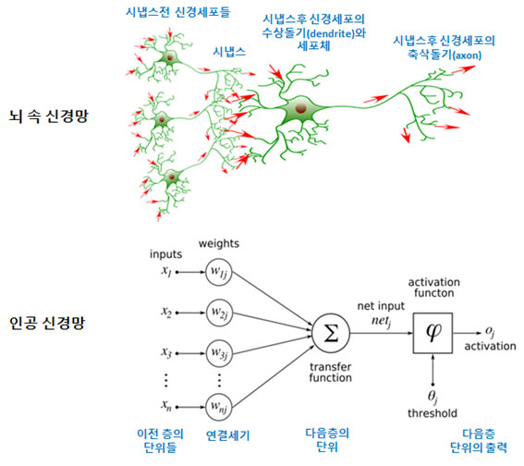

* 모양뿐만 아니라 원리도 비슷합니다.

(3) 딥러닝의 원리

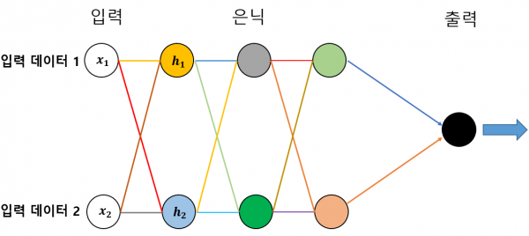

* 곧 비슷한 모양을 다시 보게 될 것입니다. 잘 기억해주세요

우선 그림을 봅시다. 이 그림에서 원 하나는 하나의 뉴런을, 뉴런을 연결하는 선은 데이터의 전달(좌 -> 우)을 나타냅니다. 이 인공 신경망으로 데이터 1, 2(각 x1, x2)가 입력된다고 합시다.

여기서 x1에 들어온 데이터 1은 h1, h2로 보내지며, x2에 들어온 데이터 2 역시 h1, h2로 보내집니다. 여기서 주목해야 할 점은 같은 데이터지만 다른 색으로 전달(다른 정보가 전달) 되었으며 전달받은 뉴런 역시 색이 각자 다릅니다(데이터를 처리한 값이 각각 다릅니다). 이렇게 데이터들이 계속 다른 정보로 변하면서 여러 뉴런을 거쳐 출력층으로 나아가게 됩니다.

이렇게 여러 레이어로 구성된 인공 신경망을 **심층 신경망**이라고 부르고, 이 심층 신경망을 이용해 학습과는 과정을 **딥러닝**이라고 부릅니다.

(4) 텐서플로 플레이그라운드로 딥러닝 체험하기

앞에서 살펴본 인공 신경망과 딥러닝의 개념으로는 이해가 어려울 수 있습니다.

그래서 개념을 넘어 체험을 해보겠습니다. 바로 딥러닝 놀이터인 텐서플로 플레이그라운드를 이용해서 말입니다.

1. 텐서플로 플레이그라운드 접속하기

- <https://playground.tensorflow.org/>

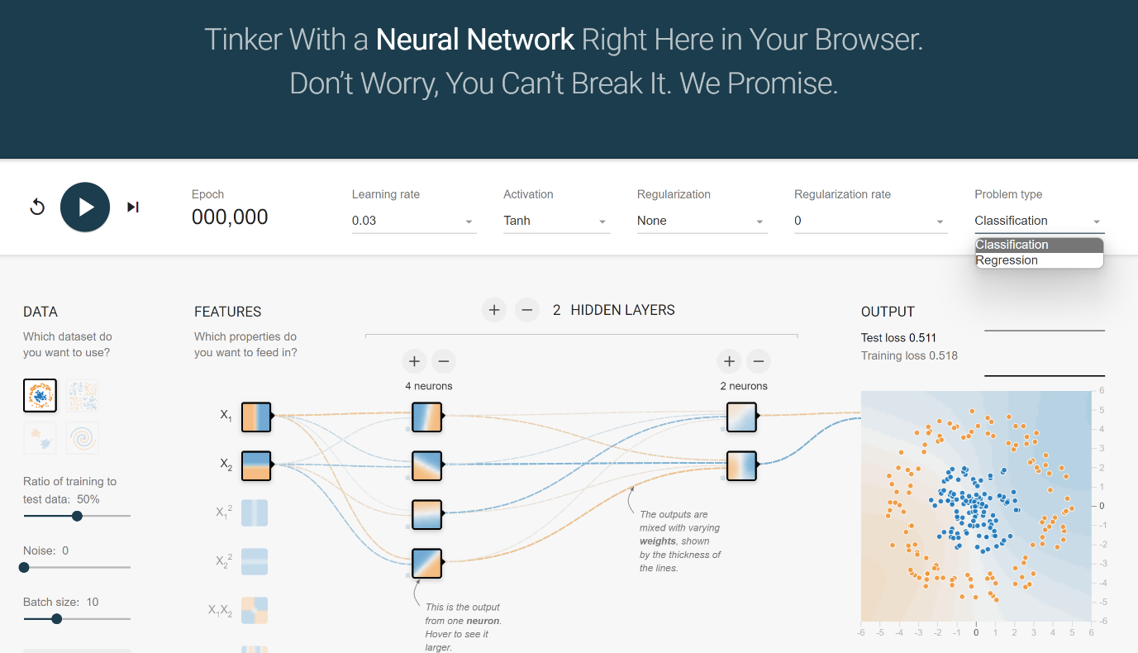

* 우리는 이것을 부술 수 없다는 문장이 보입니다. 저도 노력해봤지만 실패했습니다.

들어가면 굉장히 전문적으로 보이는 화면이 있습니다. 하지만 우리는 딥러닝의 원리에 대해 알고 있습니다.

위에서 본 심층신경망 그림과 비슷해 보이지 않나요? 그렇다면 잘 배우셨습니다.

대충 가지고 놀아도 되지만 일단 영어는 어려워 보이니 위쪽 메뉴부터 하나하나 한국어로 풀어보겠습니다.

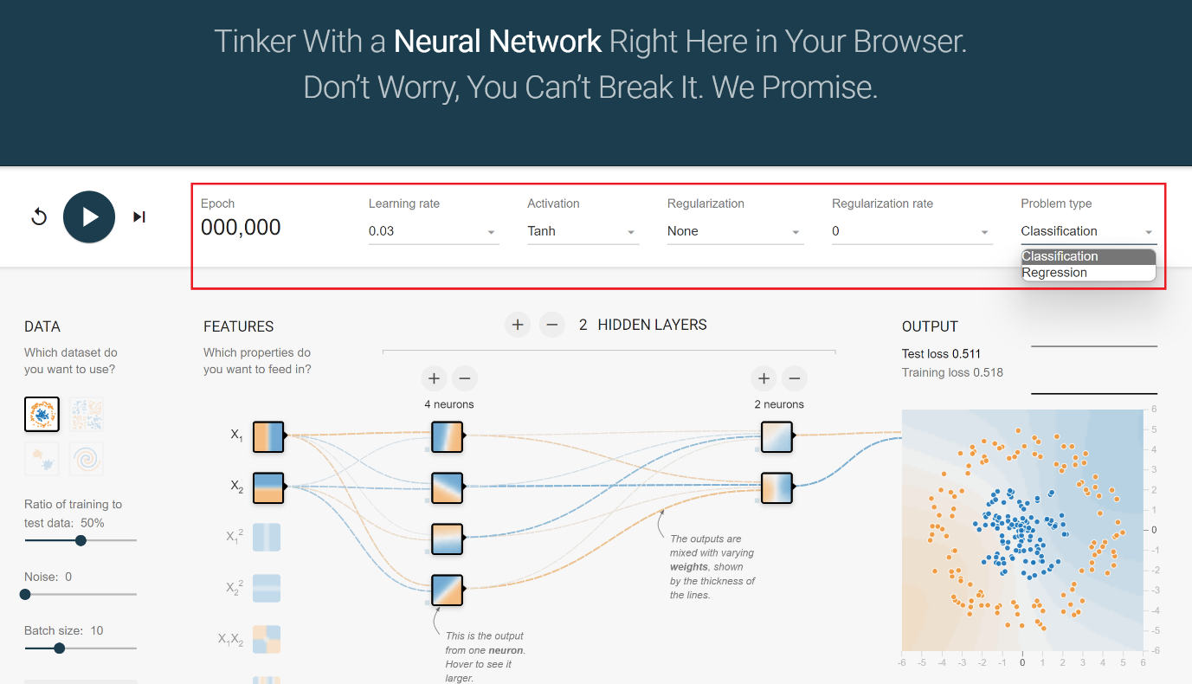

* Epoch (학습을 진행한 횟수) : 진행률을 의미합니다.
* Learning rate (학습률) : 딥러닝에서는 정답 값과 예측 값의 오차를 줄이기 위해 가중치 값을 수정합니다. 이 가중치를 한 번에 얼마나 수정할지를 뜻합니다.
* Activation (활성화 함수) : 하이퍼볼릭 탄젠트(tanh), 시그모이드(Sigmoid), 선형(Linear), 렐루(ReLU) 중 하나를 선택할 수 있습니다. 아직은 몰라도 됩니다.
* Regularization (정규화) : 이전에 보지 못한 데이터를 예측하는데 실패하는 것을 줄이기 위한 것입니다.
* Regularization rate (정규화율) : 정규화할 때 어느 정도로 값을 수정할지 정해줍니다.
* Problem type (문제 유형) : 문제를 분류(Classification) 혹은 회귀(Regression)로 선택할 수 있습니다.
* 분류 (Classification)는 데이터를 주황색과 파란색으로 분류하도록 학습시키는 것을 의미합니다
* 회귀 (Regression)는 연속된 데이터의 값을 예측하도록 학습시키는 것을 의미합니다

슬슬 감이 오시나요? 이제 아래쪽 메뉴입니다.

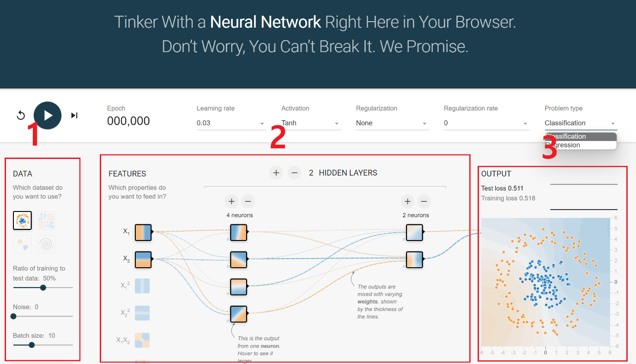

1. 데이터 (DATA) : 학습할 데이터의 유형을 선택합니다.

1-1. 훈련 데이터에 대한 검증 비율 (Ratio of training to test data) : 데이터 중에서 얼마나 많은 양을 검증할 것인지를 의미합니다. 너무 많은 데이터가 들어오는 것도 좋지 않기 때문에 실제 딥러닝 인공지능에서는 20~30% 정도의 비율을 사용합니다.

1-2. 노이즈 (Noise) : 얼마나 분류가 덜 되었는지를 의미합니다.

1-3 배치 사이즈 (Batch size) : 한번에 얼마나 많은 양의 데이터를 처리할지를 의미합니다.

2. 신경망의 구조 설계

2-1. 특징 (FEATURES) : 초기 모양을 선택합니다. 학습이 진행되면서 이 모양들을 변형시키고 전달하며 1번에서 선택한 데이터의 모양과 비슷하게 맞춰갑니다.

2-2. 히든 레이어 (HIDDEN LAYERS) : 이전 내용인 딥러닝의 원리에서 보신 그림 기억나시나요? 은닉 층입니다. 얼마나 많은 단계를 거치며 분류할지를 결정합니다.

2.3 뉴런 (neurons) : 인간의 뉴런과 비슷한 역할입니다. 뉴런이 많을수록 다양한 패턴으로 이어질 확률이 높지만 덩달아 이상한 길로 빠질 확률도 존재합니다.

1. 출력 (OUTPUT)

딥러닝 인공지능이 공들을 색깔별로 분류한 결과입니다.

일단 좌상단의 재생버튼을 눌러 실행시켜 봅시다.

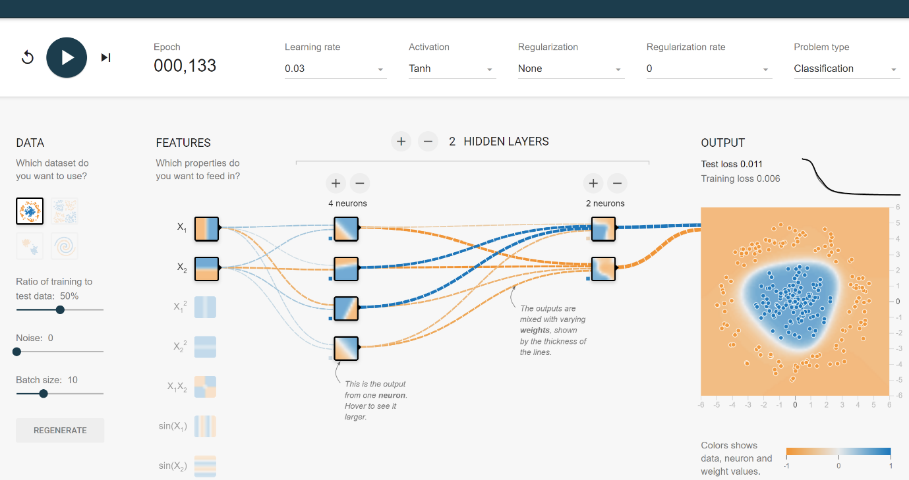

처음 주어진 데이터는 파란색 점들을 주황색 점들이 둘러싸고 있는 구조였으며, 이 딥러닝 인공지능이 이 패턴을 잘 학습하여 적절하게 분류하는 과정과 그 결과를 볼 수 있습니다.

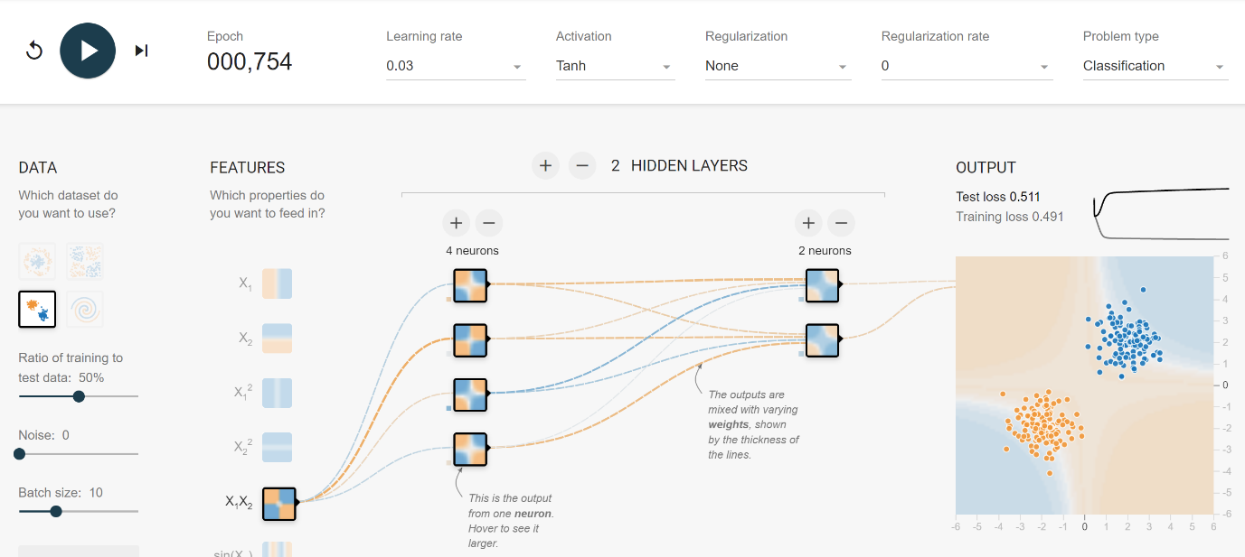

그런데 이 때 데이터와 맞지 않는 FEATURES를 고르자 분류에 어려움을 겪는 모습입니다.

이렇게 인공지능은 얼마나 많은 데이터를 얼마나 오래 넣고 얼마나 많은 과정을 거치는지 보다

어떤 데이터를 넣을지, 얼마나 적정한 층과 뉴런을 설정할지를 고르는 것이 중요하다는 것을 알 수 있습니다.

여러가지 훈련을 시켜보며 데이터의 중요성, 층과 뉴런에 대한 감을 잡아 보시기를 바랍니다.

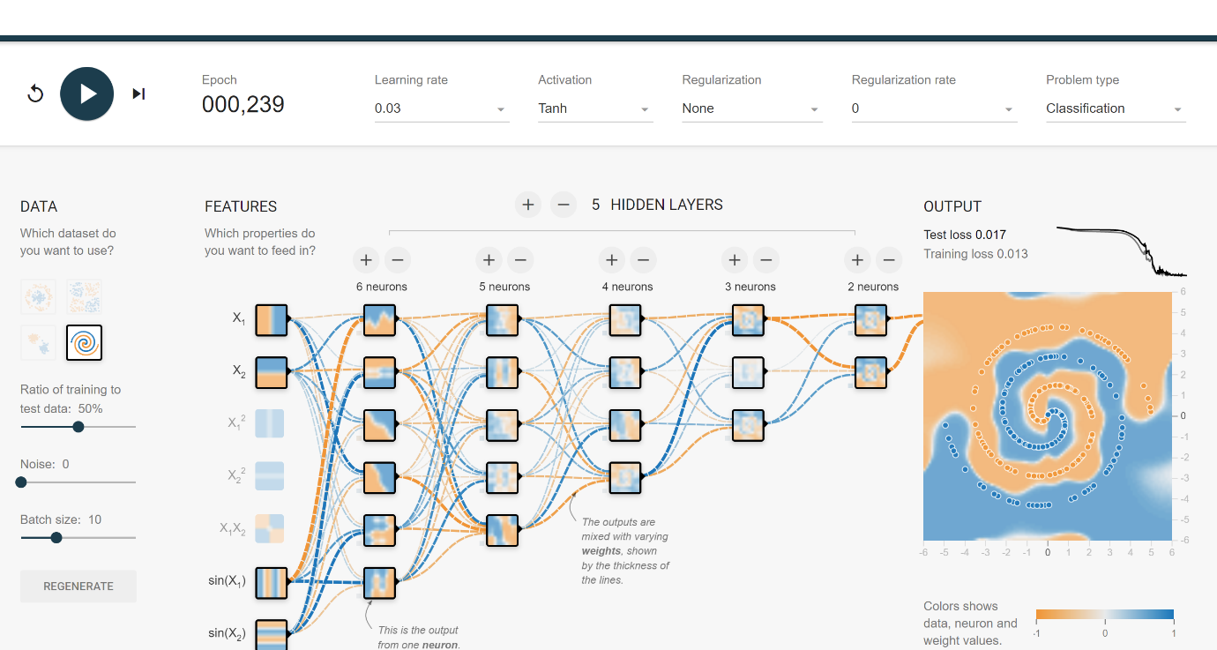

우리가 인공지능 개발자의 몫을 잘 수행한다면 복잡한 데이터도 빠르게 구분할 수 있는 딥러닝 인공지능을 만들 수 있을 것입니다.

(5) 사례로 살펴보는 인공 신경망의 원리

인공 신경망은 신경망의 원리를 사용하여 수많은 데이터 사이에서 스스로 특징을 찾아 학습하는 머신러닝 기법 중 하나입니다. 지금부터 이 인공 신경망의 원리를 조금 더 자세히 들어가 봅시다.

다음 세 가지 상황이 있습니다. 이 세 가지 상황에서 문제를 해결할 수 있는 인공지능을 인공 신경망을 사용하여 만들어 볼까요?

- (상황 1) 남녀를 구분하는 인공지능

첫 번째로 만들 내용은 먼저 앞에 있는 사람이 남자인지 여자인지 구별하고 싶은 인공 신경망 모델입니다. 첫 번째 모델을 만든다면 남자와 여자를 구별할 수 있습니다.

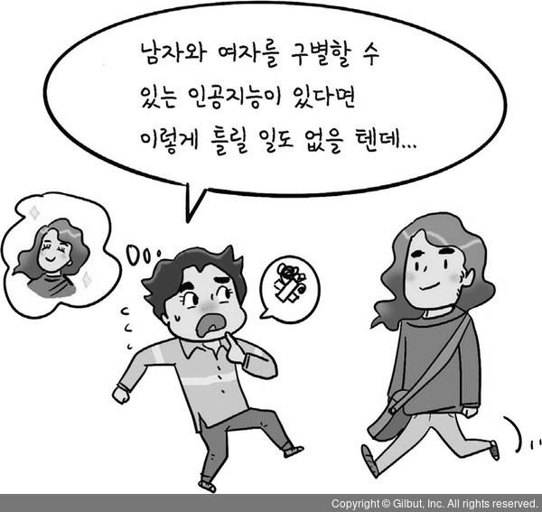

(남녀를 구분하는 모습)

- (상황 2) 나이대를 구분하는 인공지능

두 번째로 만들 내용은 특정한 사람의 나이대를 알아맞히는 인공 신경망 모델입니다. 첫 번째 모델은 남자와 여자 둘 중 하나를 구별할 수 있는 인공지능이지만, 이 모델을 둘 중 하나가 아닌 여럿 중 하나를 구별할 수 있는 모델이라는 점에서 차이가 있습니다.

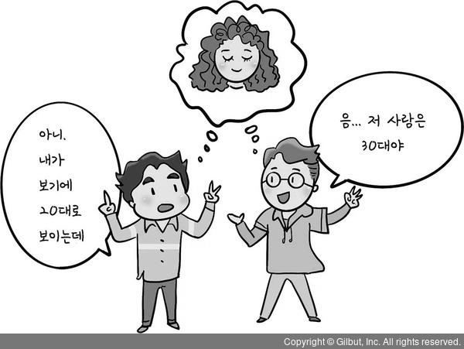

(사람의 나이대를 구분하는 모습)

- (상황 3) 정확한 나이를 맞히는 인공지능

마지막은 정확한 나이를 알아맞히는 인공지능을 인공 신경망으로 만드는 것입니다. 두 번째 모델은 여럿 중에서 하나를 고르는 문제지만, 이 모델은 연속된 여러 값 중에서 하나를 예측한다는 점에서 차이가 있습니다.

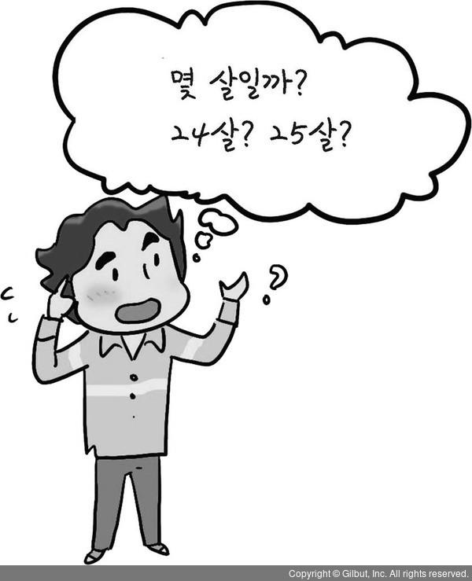

(사람의 나이를 예측하는 모습)

이렇게 말하니 두 번째와 세 번째의 차이가 잘 와 닿지 않죠? 두 번째 모델은 우리가 다양한 맛이 있는 아이스크림 가게에 가서 아이스크림 맛을 하나 고르는 문제라면, 세 번째 모델은 특정한 아이스크림의 가격을 맞히는 문제라고 이해하면 되겠습니다. 얼핏 보면 비슷해 보이지만, 엄연히 다른 문제지요.

TIP

각각의 상황은 우리가 앞에서 살펴본 지도 학습의 분류와 회귀 문제입니다. 앞에서 제시한 세 가지 상황을 전문 용어로 정리하면, 상황 1은 이항 분류, 상황 2는 다중 분류, 상황 3은 회귀의 문제입니다.

지금부터 이 세 가지 문제를 해결할 수 있는 인공지능을 만들어 보겠습니다. 실제로 코딩하며 만드는 것은 아니니 부담 가질 필요는 없습니다.

(6) 인공 신경망의 작동 모습

여기 남자와 여자를 추론하기 위해 다양한 특성이 포함된 데이터가 있습니다. 이 데이터에 포함된 정보는 바로 키, 머리카락 길이, 얼굴 길이, 성별입니다. 이 데이터는 특징(피처, feature)이 네 개라고 할 수 있겠네요. 물론 실제로 남자와 여자를 추론하기 위해서는 이 정도의 특성으로만 파악하기란 쉽지 않겠지만요.

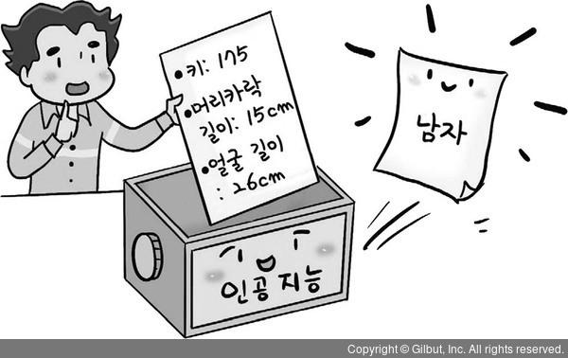

(인공지능의 추론 과정)

머신러닝으로 만든 인공지능이 남자와 여자를 추론하는 모습은 대략 위와 같습니다. 먼저 인공지능이 지금까지 학습한 데이터와 동일한 형태의 데이터를 인공지능에 넣습니다. 이 데이터를 넣으면 검은색 박스를 지나며 결과를 보여줍니다. 이때 이 검은색 박스를 어떻게 만드는지를 결정하는 것이 바로 머신러닝의 다양한 방법들입니다.

우리는 머신러닝의 다양한 방법 중 인공 신경망에 초점을 맞춰 살펴볼 텐데요. 인공 신경망 방식으로 만든 인공지능에서는 입력한 데이터가 여러 레이어를 지나가면서 특정한 신호로 전달됩니다. 그러면 최종적으로 신호가 남자 쪽으로 가는지, 여자 쪽으로 가는지를 판단하여, 둘 중 어느 쪽으로 신호가 많이 가는지를 살펴본 후 신호가 많이 간 쪽 성별이라고 판단을 내리는 것입니다.

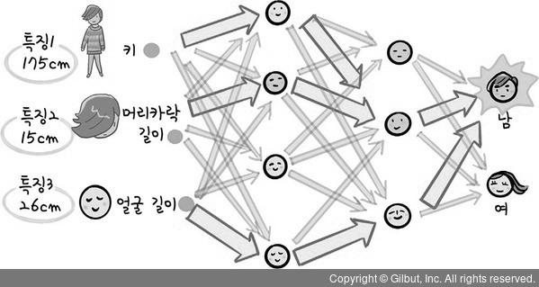

(인공 신경망의 추론 과정)

위 그림과 같이 특징 데이터 중 앞의 3개(키, 머리카락 길이, 얼굴 길이)를 넣으니 최종적으로 남자 쪽으로 가는 신호가 여자 쪽으로 가는 신호보다 큰 것을 확인할 수 있습니다.

인공 신경망 모델은 입력 받은 데이터를 사용하여 추론한 결과를 보여줍니다. 이와 같이 새로운 데이터를 받았을 때 그 데이터에서 신호를 남자와 여자 중 어디로, 어느 정도의 세기로 보낼 지를 결정하면서 말이죠.

이때 신호를 정확한 출력 값으로 보내는지, 그렇지 않은지가 바로 그 인공 신경망 모델의 성능을 결정합니다. 남자인데 여자로 예측하거나 여자인데 남자로 예측하는 인공지능을 보고 성능이 좋다고 할 수는 없으니까요.

이때 인공 신경망 모델이 신호를 정확한 출력 값으로 보내지 않는다면, 정확한 출력 값으로 보낼 수 있도록 신호 세기를 조정하는 과정이 바로 인공 신경망의 학습 과정입니다.

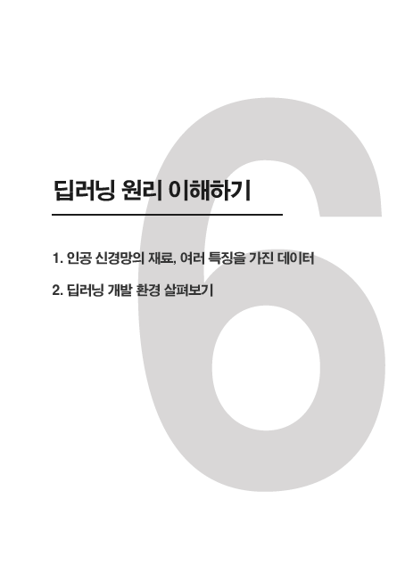



(1) 인공 신경망의 재료, 여러 특징을 가진 데이터

인공 신경망을 포함해서 머신러닝 방식의 인공지능을 만들기 위해서는 데이터가 필요합니다. 그리고 그 데이터에는 여러 특징이 담겨 있어야 하지요. 여기에서 말하는 여러 특징을 가진 데이터는 데이터의 수를 의미하지 않습니다. 물론 데이터의 수가 많아야 좋은 성능의 인공 신경망 모델을 만들 수 있습니다. 하지만 여기서 말하는 여러 특징의 데이터란 각각의 데이터에 하나의 정보가 아닌 여러 정보가 있어야 한다는 의미입니다.

예를 들어 살펴볼까요?

우리가 남자와 여자를 구분하는 상황 1을 생각해 봅시다. 이때 남자와 여자를 단번에 구분할 수 있는 방법은 무엇일까요? 물론 여러 방법이 있지만, 키를 이용해서 구분해 볼 수 있습니다.

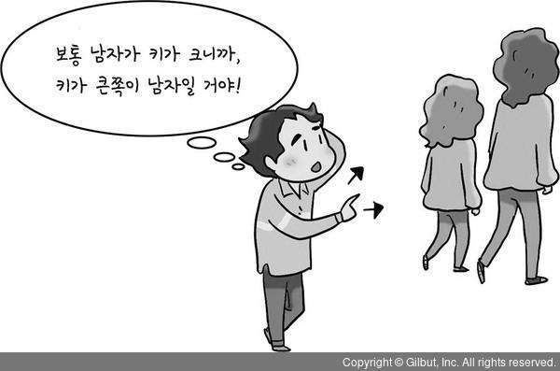

(한 가지 정보로 예측하는 모습)

어떤 사람이 남자는 대체로 키가 크고, 여자는 대체로 키가 작다고 생각합니다. (물론 이렇게 단정할 수는 없겠지만요).

이 정보만으로 정확하게 구분할 수 있을까요?

남자보다 키가 큰 여자도 있고, 남자아이와 성인 여자는 키라는 정보만 가지고 정확하게 구별할 수 없습니다.

이처럼 한정된 정보만으로 판단한다면 정확하게 판단하기 어렵습니다. 키, 몸무게, 머리카락 길이, 얼굴 길이, 눈, 코, 입의 형태, 몸의 모습 등 정보가 많을수록 더 정확하게 판단할 수 있습니다. 그리고 이는 인공지능에서도 동일하게 나타납니다. 성능이 더욱 뛰어난 인공지능을 만들려면 인공지능이 잘 판단할 수 있도록 여러 정보를 입력할 필요가 있는 것이지요. 이처럼 머신러닝 기법으로 인공지능을 만들 때에는 다양한 특성이 포함된 데이터가 필요합니다.

(2) 딥러닝 개발 환경 살펴보기

딥러닝을 개발하는 방법에는 여러 가지가 있습니다. 물론 딥러닝을 개발하는 것 또한 프로그래밍이기에 프로그래밍 언어를 사용해야 합니다. 그렇다면 프로그래밍 언어만으로도 딥러닝을 개발할 수 있을까요?

어떤 사람이 무엇인가를 만들기 위해 모래를 옮기고 있다고 합시다. 그런데 이 사람이 삽 한 자루만 가지고 있다면 어떨까요? 물론 이 모래를 다 옮길 수는 있겠지만, 그만큼 많이 노력하고 시간을 아주 오래 들여야겠지요. 이 일을 쉽게 하는 방법은 무엇일까요? 바로 한 번에 모래를 많이 옮길 수 있는 굴삭기를 사용하는 것입니다.

딥러닝을 만들 때에도 마찬가지입니다. 프로그래밍 언어를 사용하여 처음부터 하나하나 만들 수 있지만, 그러기에는 너무나 많은 노력이 필요합니다. 모래를 옮길 때 굴삭기를 사용하는 것처럼 딥러닝을 만들 때에도 쉽게 작업할 수 있게 도와주는 도구들이 있습니다. 지금부터 그 도구들을 소개하고, 이 도구들을 이용해서 딥러닝 인공지능을 직접 만들어 보겠습니다.

- 텐서플로 살펴보기

첫 번째로 소개할 도구는 텐서플로(Tensorflow)입니다.

텐서플로는 특정한 프로그래밍 언어가 아니라, 손쉽게 딥러닝 모델을 만들 수 있게 도와주는 프로그래밍 라이브러리입니다. C++ 언어를 기본으로 만들어졌지만, 파이썬, 자바 등 다양한 언어에서 사용할 수 있습니다. 대부분 기능이 파이썬 라이브러리로 구성되어, 파이썬에서 가장 편하게 사용할 수 있답니다.

딥러닝을 만들기 위한 재료는 데이터입니다. 그리고 이 데이터를 사용하여 모델을 학습시킵니다. 텐서플로에서는 이러한 데이터의 모습을 텐서(Tensor)라고 합니다. 이 데이터의 흐름(flow)을 바탕으로 딥러닝이 완성되기 때문에 텐서플로라는 이름이 붙여진 것입니다.



(텐서플로의 로고)

라이브러리를 추가하기 위해서는 먼저 여러분의 컴퓨터에 라이브러리가 있어야 합니다. 즉, 라이브러리를 먼저 다운로드해야 한다는 의미죠. 다행히도 우리가 사용하는 코랩은 기본적으로 텐서플로 라이브러리가 설치되어 있습니다. 한번 확인해 볼까요?

코랩에 접속하여 새 노트를 만듭니다.

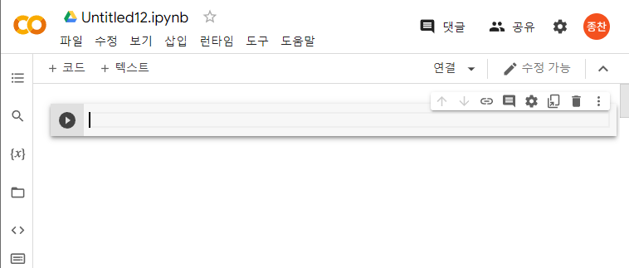

(코랩 접속 후 새 노트 생성)

코랩에서 텐서플로 라이브러리가 정상적으로 사용 가능한지 확인해 보겠습니다. 정상적으로 설치되었을 경우, 다음과 같이 입력하면 현재 사용 가능한 텐서플로 라이브러리 버전을 알 수 있습니다.

%tensorflow_version # 텐서플로 라이브러리의 버전을 확인하는 코드입니다.

실행 결과

Currently selected TF version: 2.x

Available versions:

* 1.x

* 2.x

현재 텐서플로의 버전은 2.0 버전임을 알려주네요.

- 케라스 살펴보기

다음으로 소개할 도구는 바로 케라스(keras)입니다.

케라스 또한 텐서플로와 마찬가지로 딥러닝을 만들 때 사용하는 라이브러리입니다. 그럼 케라스와 텐서플로는 같은 것일까요? 정답을 미리 말하자면 그렇지 않습니다.

텐서플로를 사용하면 심층적인 인공 신경망을 손쉽게 만들 수 있습니다. 하지만 케라스를 사용하면 텐서플로만 사용했을 때보다 더 쉽게 이를 만들 수 있죠. 즉, 케라스는 텐서플로를 사용하기 쉽게 만들어 주는 도구라고 볼 수 있습니다. 따라서 케라스를 사용하려면 텐서플로 라이브러리를 불러온 상태여야 합니다.

**잠깐만요**

**텐서플로 이 외의 다양한 도구를 사용할 때 케라스를 쓸 수 있나요?**

텐서플로는 심층 신경망을 만들기 위해 구글이 만든 도구입니다. 심층 신경망을 만드는 도구에는 텐서플로 이외에도 테아노(theano)나 마이크로소프트에서 만든 CNTK라는 도구가 있습니다. 케라스는 텐서플로 이외에도 테아노나 CNTK를 사용할 수 있습니다. 케라스는 이러한 심층 신경망을 만들기 위한 도구들을 쉽게 사용할 수 있도록 도와주는 도구입니다.

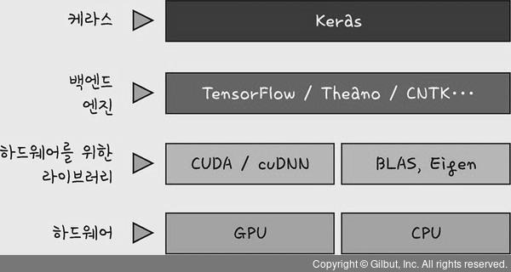

딥러닝 모델을 만들려면 CPU나 GPU와 같은 하드웨어, 이러한 하드웨어를 구동하기 위한 라이브러리가 필요합니다. 그리고 이를 사용하여 인공지능을 만들 수 있는 텐서플로, 케라스 같은 소프트웨어가 필요합니다.

즉, CPU나 GPU 같은 하드웨어를 다룰 수 있는 다양한 라이브러리를 텐서플로, 테아노, CNTK 등에서 제어할 수 있죠. 그리고 텐서플로, 테아노, CNTK 등과 같은 도구를 쉽게 다룰 수 있도록 해주는 것이 바로 케라스입니다.

케라스 홈페이지(https://keras.io/ko/)에서 살펴볼 수 있듯이 케라스는 사용자에게 친화적입니다. 여기서 친화적이라는 말은 사용자가 더 편리하게 사용할 수 있다는 의미죠.

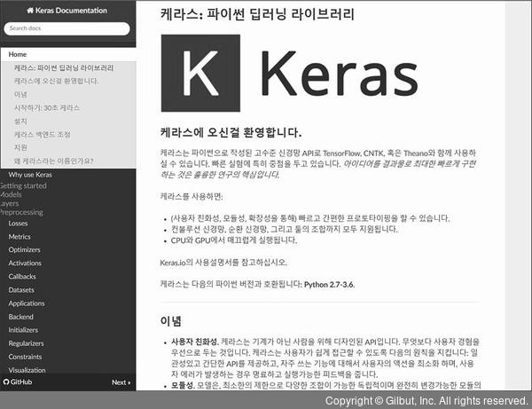

(케라스 홈페이지)

케라스 홈페이지의 이념 부분에 ‘기계가 아닌 사람을 위해 디자인된 API’라고 밝히고 있듯이, 케라스는 사람들이 쉽게 사용할 수 있도록 구성되었습니다. 이에 텐서플로를 만든 구글은 사용자들이 케라스를 이용하여 텐서플로를 더 잘 사용할 수 있다고 판단하였습니다.

그래서 2017년부터 텐서플로의 케라스를 통해 핵심 라이브러리를 사용할 수 있게 하였는데, 이는 곧 텐서플로의 다양하고 강력한 기능들을 케라스를 사용하여 구현할 수 있다는 의미입니다.

그럼 지금부터 케라스를 사용하는 방법을 살펴보겠습니다. 일반적인 라이브러리를 불러오듯이 불러오면 됩니다.

import keras # 케라스 라이브러리를 불러오는 코드입니다.

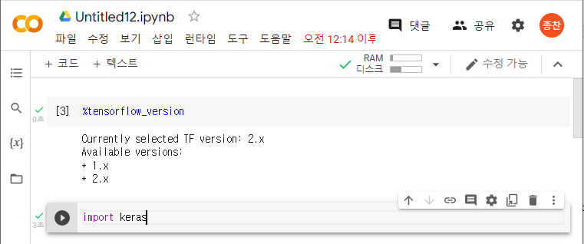

(케라스 불러오기)

이렇게 케라스 라이브러리를 불러왔을 때 아무런 오류가 나지 않으면 정상적으로 동작한 것입니다.

- GPU 살펴보기

심층 신경망 모델을 구성해서 딥러닝을 구현하려면 수많은 계산 과정이 필요합니다. 이러한 계산은 컴퓨터의 중앙처리장치(CPU)가 담당합니다. 잠시 CPU가 작동하는 원리를 살펴볼까요?

CPU는 데이터를 읽어와서, 그 값을 계산한 후 답을 넘겨주는 과정을 수행합니다. 그래서 성능이 좋은 CPU는 한 번에 데이터를 읽어 들일 수 있는 능력이 뛰어납니다. 그리고 그 데이터를 계산할 수 있는 능력 또한 뛰어납니다.

CPU는 일의 순서를 잘 계산한 후 순서에 맞춰 계산을 수행합니다. 대부분 프로그램이 복잡한 순서를 가진 알고리즘으로 구현되었기 때문에 CPU는 이러한 프로그램을 잘 순서화해서 일을 처리할 수 있습니다.

.

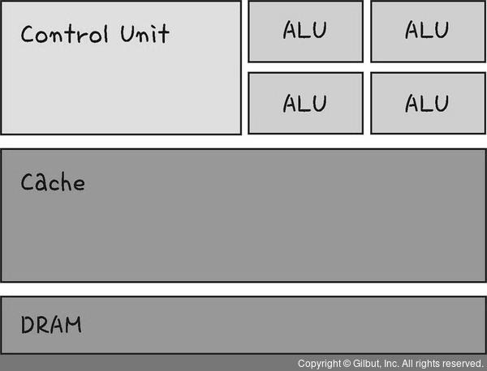

(CPU 내부)

CPU의 처리 과정은 다음과 같습니다. 처리할 일을 메모리(DRAM)에 불러 들어와서 어떤 식으로 처리할 것인지를 결정한 다음(Control Unit) 계산을 처리합니다(ALU, Arithmetic Logic Unit). 이 같은 특징 때문에 CPU는 복잡한 계산을 빠르게 수행할 수 있습니다.

**잠깐만요**

**혹시 코어(core)라고 들어 봤나요?**

CPU에서는 한 번에 하나의 일을 수행하기 때문에 동시에 수행할 수 있도록 명령어를 해석하고 계산을 수행하는 부분을 늘리기 시작했습니다. 이 부분이 바로 코어입니다. 그래서 코어가 1개이면 한 번에 하나의 계산을 수행하고, 2개이면 한 번에 두 개의 계산을 수행할 수 있습니다. 일반적으로(물론 항상 그렇지는 않지만) 코어 수가 많을수록 CPU 성능이 좋다고 말합니다.

딥러닝에서 사용하는 계산들은 기존에 CPU가 수행한 계산보다 훨씬 덜 복잡합니다. 따라서 ‘복잡한 계산을 빠르게 하는’ CPU의 장점이 빛을 발하지 못하게 되고, 그러다 보니 딥러닝 계산에 최적화된 처리 장치를 개발하게 됩니다. 복잡한 명령어를 해석하는 장치 부분을 줄이고, 실제 계산을 수행하는 부분을 많이 늘린 것이죠.

GPU는 그 이름에서도 알 수 있듯이 그래픽 작업을 처리하는 용도로 개발되었습니다. 픽셀로 이루어진 그래픽 작업을 수행할 때 계산이 빨라야 더 부드럽고 사실적인 모습을 보여줄 수 있기 때문에 간단하지만 많은 계산을 할 수 있도록 설계된 것입니다.

GPU에는 어떤 식으로 처리할 것인지를 결정하고(Control Unit) 계산을 처리하는 부분(ALU)이 CPU에 비해 상대적으로 많이 있습니다. 물론 처리할 수 있는 능력은 CPU보다 떨어지지만 그 수가 많아, 많은 계산을 동시에 수행하므로 빠른 속도를 나타낼 수 있는 것이죠. 즉, CPU와 달리 GPU는 단순한 계산을 동시에, 그리고 순식간에 할 수 있다는 장점이 있습니다.

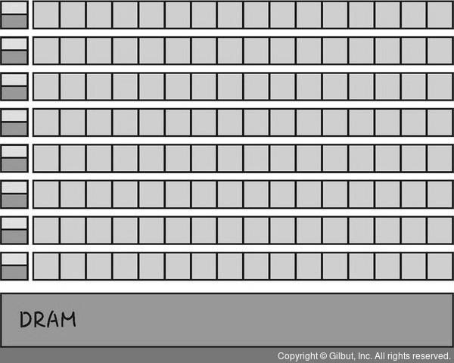

(GPU 내부)

딥러닝 또한 간단하지만 많은 문제를 해결해야 하므로 GPU를 사용하기 시작했습니다. 또한, GPU가 계산 성능이 좋긴 하지만 복잡한 문제를 빠르게 해결할 수 없기 때문에 CPU와 GPU를 적절히 사용하는 것이 중요합니다.

물론 이러한 GPU를 인공 신경망에 사용하기 위해서는 여러분의 컴퓨터에 GPU가 설치되어 있어야 합니다. 하지만 우리가 사용하고 있는 환경인 코랩에서는 구글의 GPU와 TPU를 무료로 사용할 수 있습니다.

**잠깐만요**

**TPU는 무엇인가요?**

TPU(Tensor Processing Unit)는 텐서를 처리하기 위해 만들어진 처리 장치입니다. 텐서는 텐서플로 라이브러리에서 사용하는 데이터를 의미합니다. 구글은 이러한 텐서플로라는 머신러닝 라이브러리를 구체적으로 처리하기 위해 자체적으로 TPU를 개발했습니다.

지금부터 코랩에서 GPU를 사용하는 방법을 알아보겠습니다. 그림과 같이 런타임 메뉴 중 런타임 유형 변경을 클릭합니다.

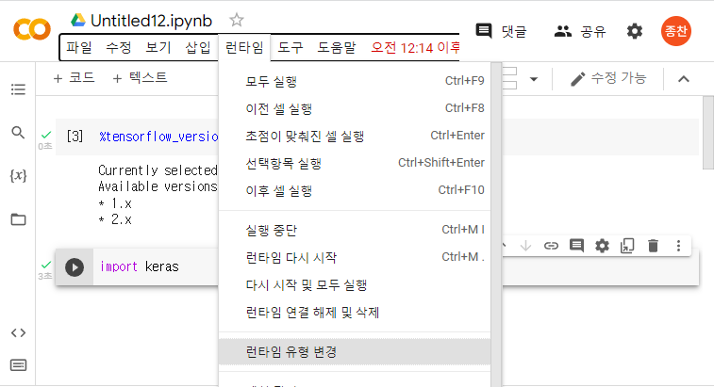

(런타임 → 런타임 유형 변경 클릭)

노트 설정 메뉴에서 하드웨어 가속기를 선택할 수 있습니다. 다음과 같이 GPU와 TPU를 선택할 수 있습니다.

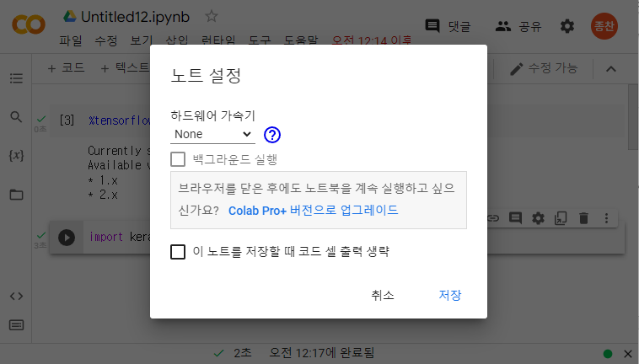

(노트 설정 화면)

다음과 같이 GPU와 TPU를 선택할 수 있습니다. 여기서는 GPU를 선택하고 저장 버튼을 클릭합니다.

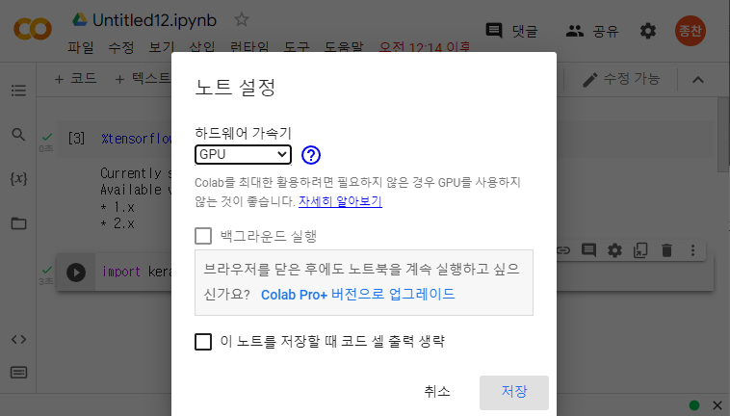

(GPU를 선택한 후 저장)

**잠깐만요**

**‘필요하지 않은 경우 GPU나 TPU를 사용하지 않는 것이 좋다’는 메시지가 나옵니다. 왜 그런가요?**

GPU와 TPU를 사용할 때 구글에서 누구에게 먼저 사용할 수 있게 할 것인지 우선순위를 정하였습니다. 오래 실행되는 계산을 사용하는 사용자보다, 대화식으로 코랩을 사용하는 사용자 또는 최근 코랩에서 더 적은 리소스를 사용한 사용자에게 우선순위가 부여됩니다.

결과적으로 장기 실행 계산에 코랩을 사용하는 사용자 또는 최근 코랩에서 더 많은 리소스를 사용한 사용자는 사용이 제한될 가능성이 높아지고 GPU 및 TPU에 대한 액세스가 일시적으로 제한됩니다.

**잠깐만요**

**‘GPU 런타임에 연결되어 있지만 GPU를 활용하고 있지 않다’는 메시지가 나옵니다. 왜 그런가요?**

코랩의 설명을 살펴보면 코랩에서는 GPU와 TPU를 포함한 가속 컴퓨팅 환경을 선택 사항으로 제공합니다. GPU 또는 TPU 런타임에서 코드를 실행한다고 해서 반드시 GPU 또는 TPU가 활용되는 것은 아닙니다. GPU 사용량 한도에 도달하지 않도록 GPU를 활용하지 않는 경우 표준 런타임으로 전환하는 것이 좋습니다.

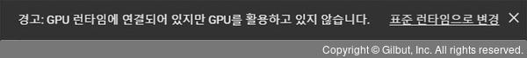

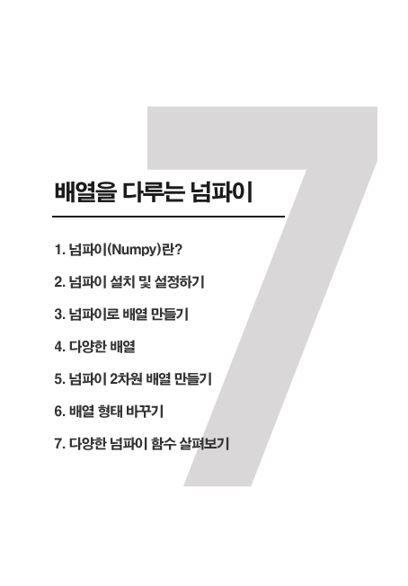



(1) 넘파이(Numpy) 란?

지금까지 데이터의 중요성에 대해서는 충분히 이해 하셨으리라 믿습니다. 인공 신경망을 설계하고, 직접 프로그래밍할 때 가장 많이 사용하는 데이터가 바로 배열입니다. 이러한 배열을 인공 신경망에 적합하게 생성하는 방법이 있습니다. 바로 넘파이(Numpy) 라이브러리를 사용하는 것입니다.

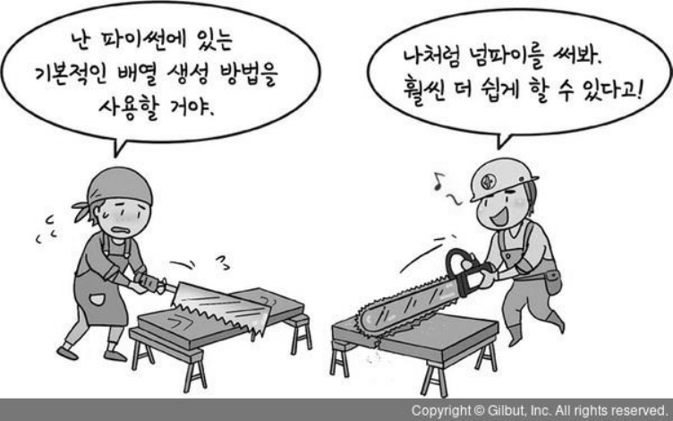

우리가 이번 장에서 사용할 넘파이는 배열이나 행렬의 계산에 필요한 함수들을 모아 놓은 파이썬 라이브러리 입니다

(2) 넘파이 설치 및 설정하기

파이썬의 라이브러리는 자동으로 설치되지 않으므로 직접 설치하여야 합니다.

다만 우리가 사용하고 있는 코랩에서는 코랩을 지원하고 있기 때문에 코랩을 사용하고 계신다면 넘파이를 따로 설치하지 않으셔도 됩니다.

넘파이를 비롯한 파이썬 라이브러리를 설치하는 방법 중 하나는 pip 명령어를 사용하는 것입니다.

pip install numpy # pip 도구를 사용해서, numpy 를, install(설치)하겠다.

코랩을 사용하신다면 입력하지 않으셔도 됩니다!!

구글 코랩에는 기본적으로 넘파이가 설치되어 있지만 케라스와 마찬가지로 불러올 때는 import문을 사용해야 합니다

Import numpy

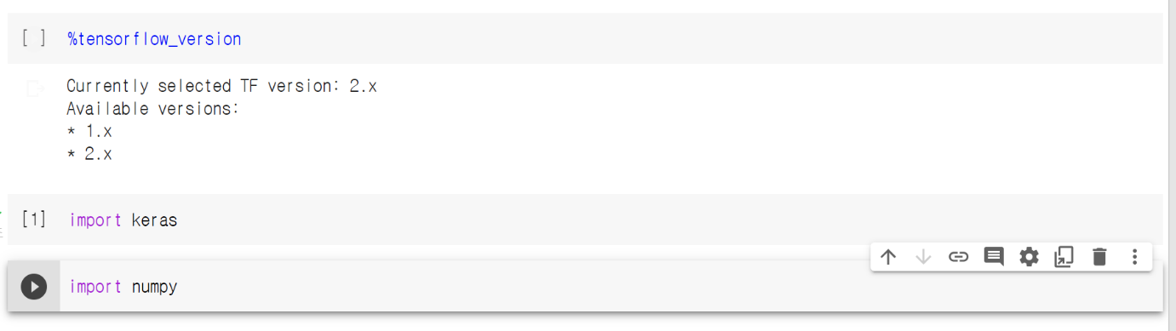

라이브러리를 불러왔으면 사용을 해야 합니다. 하지만 매번 numpy를 타이핑하기는 너무 귀찮을 수 있습니다. 그래서 우리는 numpy를 줄여서 np라고 부르기로 합시다.

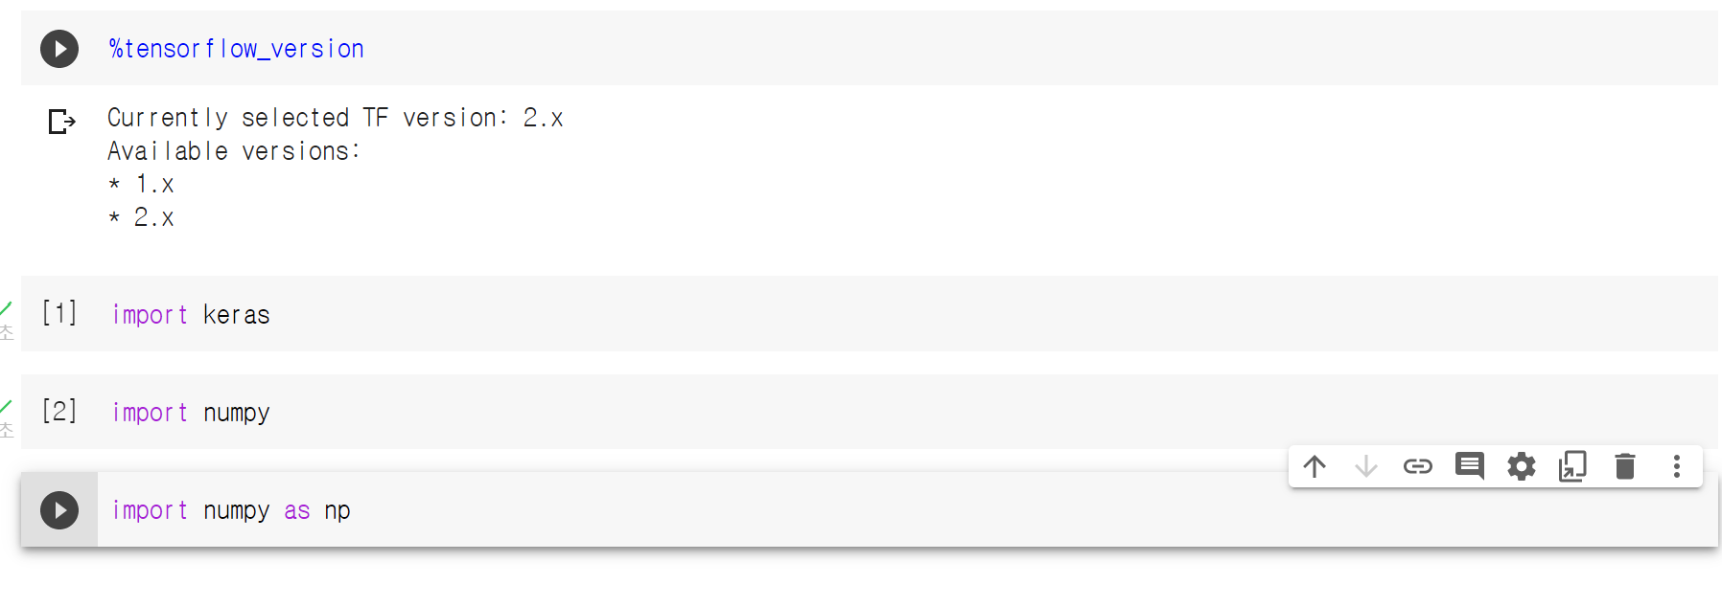

앞으로 인공지능 코딩을 진행하며 다양한 라이브러리를 사용하게 될 겁니다. 이 라이브러리를 이용하기 위해서 import와 as는 자주 사용하게 될 것이니 기억해 두는 것이 좋을 것입니다.

(3) 넘파이로 배열 만들기

넘파이의 array() 함수를 사용하면 넘파이 배열을 만들 수 있습니다. 아까 넘파이를 np라고 부르기로 했으니 바로 사용해봅시다. 배열 이름은 우리 책의 이름(Standard of new Technology)을 따서 stArray로 합시다.

stArray = np.array([1, 3, 5, 7, 9]) # np(as로 설정해 준 numpy의 별칭) 으로 1, 3, 5, 7, 9가 담긴 배열을 만들고 그 이름은 stArray로 하겠습니다.

* 여기서 np.array의 . 는 np(numpy)의 내부의 함수(기능)인 array를 불러오겠다는 뜻입니다. 앞으로 ~~.~~라는 형태를 얼마나 잘 이용하는지가 프로그래밍 혹은 딥러닝 제작 실력을 보는 척도 중 하나가 될 것입니다.

stArray # 잘 만들어졌나 확인하고 있습니다.

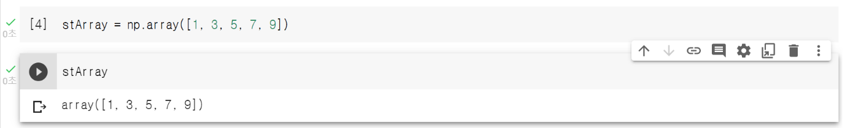

아래와 같이 나왔다면 잘 따라오셨습니다.

(4) 다양한 배열

무작정 배열을 만들기만 한다고 제대로 사용할 수는 없겠죠. 배열에 대한 이해가 필요합니다. 데이터를 어떠한 형태로 배열에 넣는지가 인공 신경망을 설계할 때 중요하기 때문입니다.

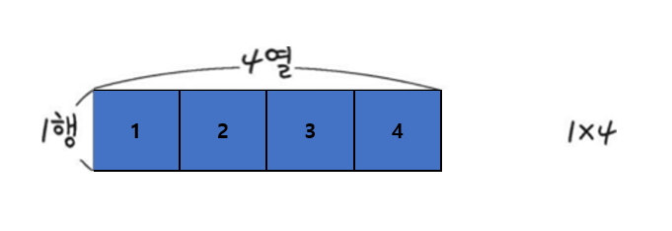

먼저 1, 2, 3, 4 3개의 원소로 이루어진 배열을 머리속에 떠올려봅시다.

이런 형태인가요? 이것은 1행으로 이루어진 배열입니다. 외에도 다양한 행으로 이루어진 배열을 구성할 수도 있죠.

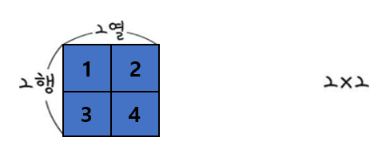

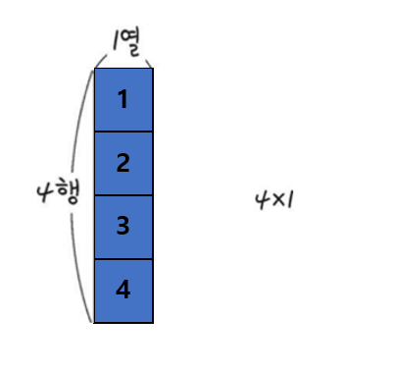

이렇게 말이죠.

우리가 인공 신경망을 설계하고 딥러닝 모델을 만들 때 어떤 배열의 형태로 입력할 것인지를 결정해야 합니다. 그리고 그렇게 하기 위해선 배열을 의도한 대로 구성하는 능력이 필요합니다.

위에서 배열의 ‘형태’라는 말을 사용했습니다. 우리가 만든 배열의 형태를 한번 볼까요? 우리가 만든 stArray의 형태를 보기 위해 stArray 안의 shape 함수를 사용합시다. (정확히는 np로 만든 a배열의 기능을 사용하는 것입니다.)

stArray.shape

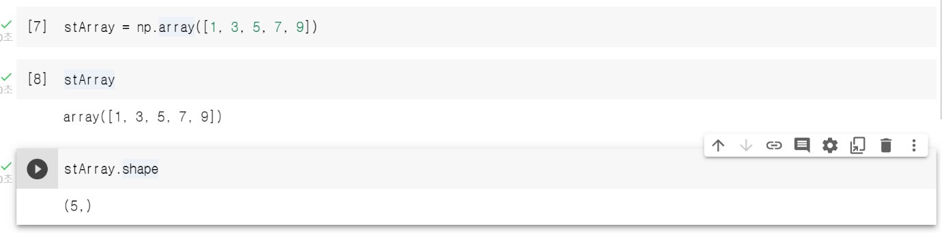

(5,)가 나온다면 가로로 5개의 줄(원소)이 있다는 뜻입니다.

(5) 넘파이 2차원 배열 만들기

방금 만든 배열은 한줄로 이루어진 1차원 배열이었습니다. 이제 2차원 배열을 만들기 전에 2차원 배열의 모양에 대해 봅시다

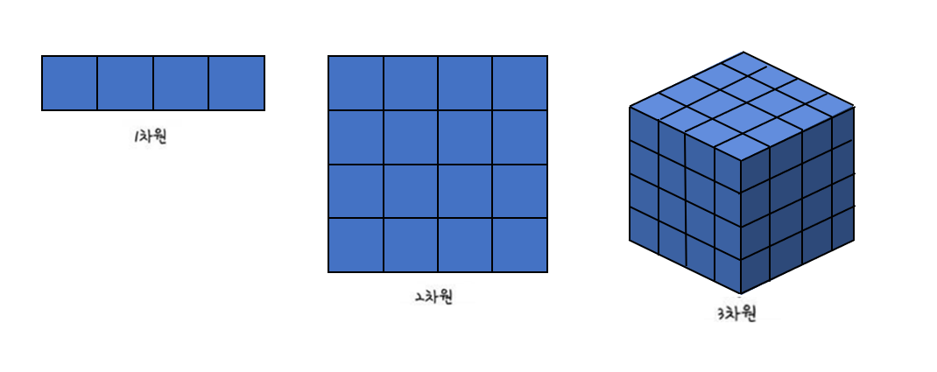

1차원 배열은 우리가 아까 만든 stArray의 [1, 3, ,5, 7, 9]처럼 각 값이 1차원의 형태로, 즉 1줄로 구성된 것을 의미합니다.

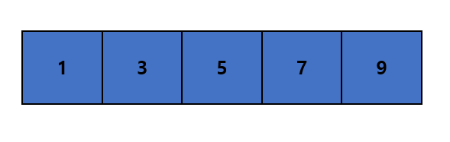

이렇게 말이죠.

그럼 2차원 배열의 모양은 어떨까요?

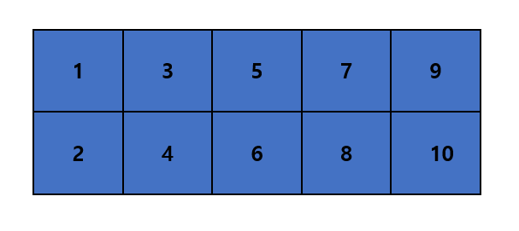

이 때 행렬이 필요하게 됩니다. 가로 줄은 ‘행(row)’, 세로 줄은 ‘열(column)’이라고 합니다.

배열을 다룰 때 아주 중요하니 반드시 알고 계셔야 합니다.

2차원 배열을 다루는 법을 익히기 위해 위 사진과 같은 배열을 만들어봅시다.

stArray2 = np.array([[1, 3, 5, 7, 9], [2, 4, 6, 8, 10]])

만들었으면 확인도 해야죠.

stArray2

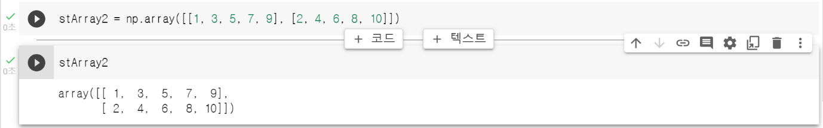

친절하게도 행마다 줄을 구분해줘서 보기가 편합니다.

1번 행에 1, 3, 5, 7, 9 원소가, 2번 행에 2, 4, 6, 8, 10 원소가 들어있는 모습을 보실 수 있습니다. 이제 shape 명령어를 통해 형태를 보겠습니다.

stArray2.shape

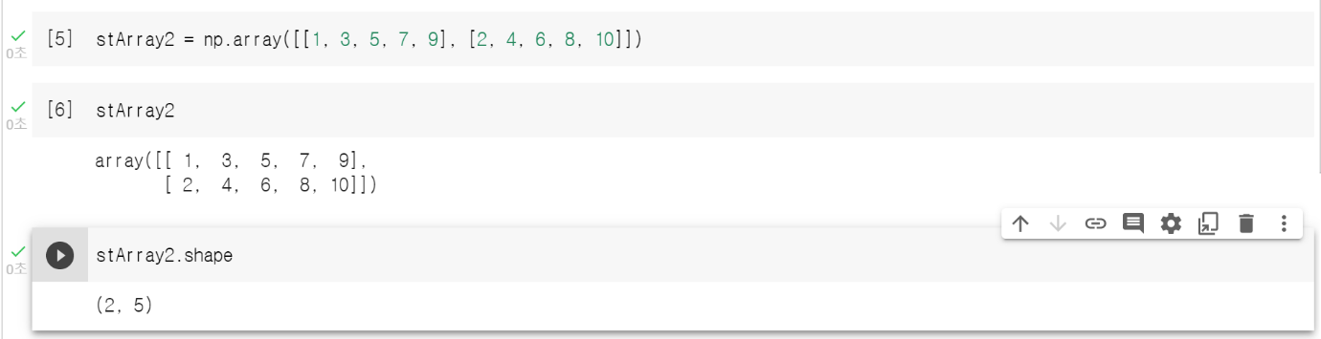

2행(가로 2줄), 5열(세로 5줄)이라고 알려줍니다.

(6) 배열 형태 바꾸기

넘파이의 강력한 기능 중 하나는 배열의 형태를 바꿀 수 있다는 점입니다. 이 때 사용하는 함수가 reshape(바꿀 형태)입니다. 인공지능 프로그래밍에서 상당히 많이 사용되는 기능이지요.

바로 사용해봅시다. 방금 만든 (2, 5) 형태의 stArray2를 (5, 2)형태로 바꿔봅시다.

stArray2.reshape(5, 2)

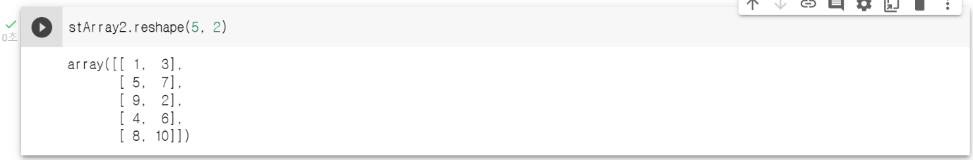

이번엔 각자 능력껏 stArray를 1차원 배열로 만들어봅시다.



stArray2.reshape(10)

stArray2.reshape(10, ) 모두 가능합니다.

(7) 다양한 넘파이 함수 살펴보기

**zeros()** 함수는 모든 원소가 0인 행렬을 만들어 줍니다. 일단 사용해보며 감을 익힙시다.

stZero = np.zeros((5, 2))

# 모든 원소가 0인 5행, 2열의 배열을 만들어 stZero라는 이름에 할당한다.

stZero

# 제대로 만들어졌나 확인

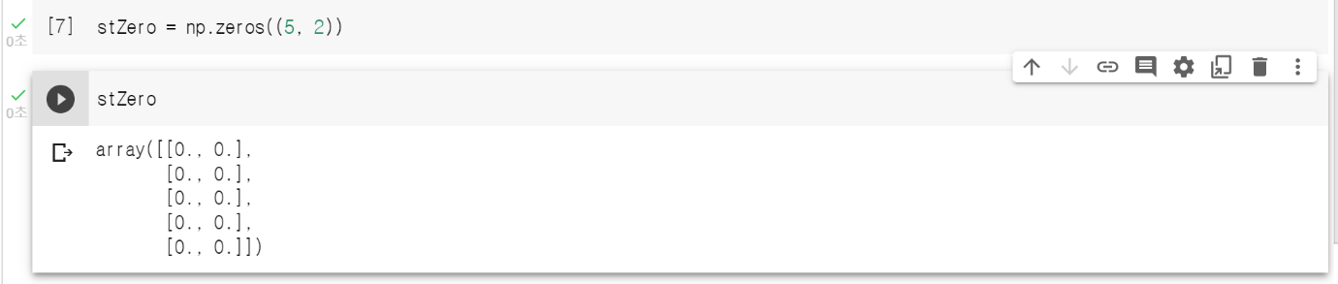

**ones()** 함수는 모든 원소가 0인 행렬을 만들어 줍니다. 이번엔 스스로 stOne이라는 이름의 배열에 2행, 5열의 1 배열을 만들어보세요.

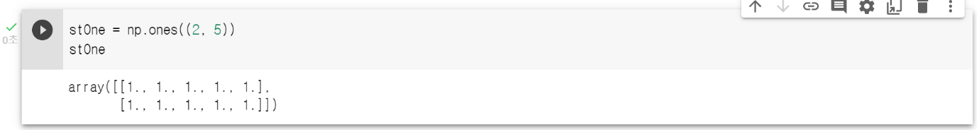

이렇게 생성과 확인을 한 코드 셀로 할 수도 있습니다. 출력하는 코드가 여러 줄이면 하나만 표시될 수 있으니 너무 남용하지는 마세요.

이제 random이라는 라이브러리의 함수들을 사용할 것입니다.

np(numpy) 라이브러리 안의 random 라이브러리 안의 함수이니 사용할 땐 np.random.~~~()가 되겠네요.

**rand()** 함수는 0부터 1 사이의 랜덤한 값(균일한 확률)을 생성해 배열로 만들어주는 함수입니다. 이렇게 만들어진 값은 한 곳에 몰리지 않았으며 다양한 용도로 사용됩니다.

stRandom = np.random.rand(3) # np 안의 random 안의 rand를 이용해 3개의 값을 생성한다.

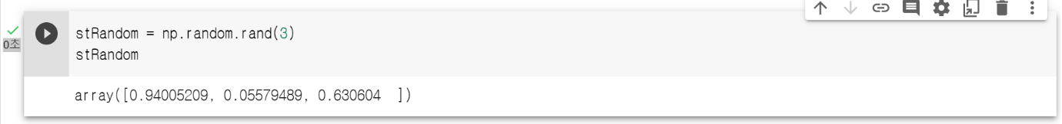

아마 직접 실습하시게 되면 교재와 다른 숫자가 나올 것입니다. 임의의 랜덤한 수이기 때문에 매우 정상적인 일입니다.

이렇게 만들어진 랜덤 값이 정말 균일한지 확인해보겠습니다.

import matplotlib.pyplot as plt #matplotlib 라이브러리를 불러와 별칭을 plt로 정한다.

r10000 = np.random.rand(10000) # rand를 통하여 10000개의 랜덤한 값을 만들어

r10000에 저장한다.

plt.hist(r10000) # r10000을 plt의 hist를 사용해 히스토그램으로

표시한다.

plt.grid() # 히스토그램을 격자무늬 형태로 표시한다.

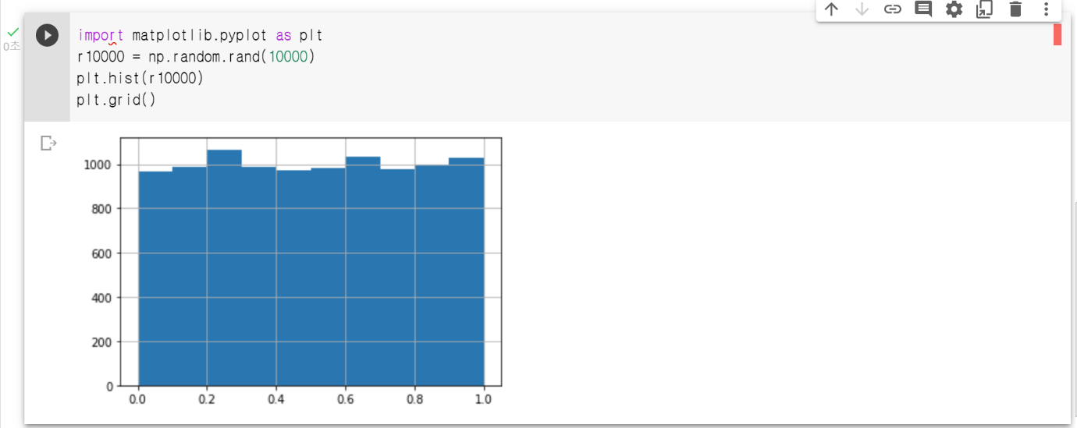

랜덤이기에 완벽하진 않지만 얼추 균등한 그래프가 나왔습니다.

* 히스토그램은 X좌표는 각 숫자 값(r10000에 들어있는 각 원소 하나하나의 값),

Y좌표는 그 값을 가진 원소의 개수를 나타냅니다.

위 사용한 명령어들을 아직은 100% 이해하지 못하셔도 괜찮습니다. 지금은 aaa.bbb()를 이용하면 aaa에 있는 bbb라는 함수를 사용한다 정도만 이해하셔도 됩니다.

**normal()** 함수는 정규 분포(가우시안 분포)로 값을 생성합니다. 이 때 평균과 표준편차를 정해 줄 수 있습니다. normal(평균, 표준편차, 생성할 개수)로 말이죠.

평균이 3, 표준편차가 1인 정규 분포 무작위 값 5개를 만들어보겠습니다.

stNormal = np.random.normal(3, 1, 5)

stNormal

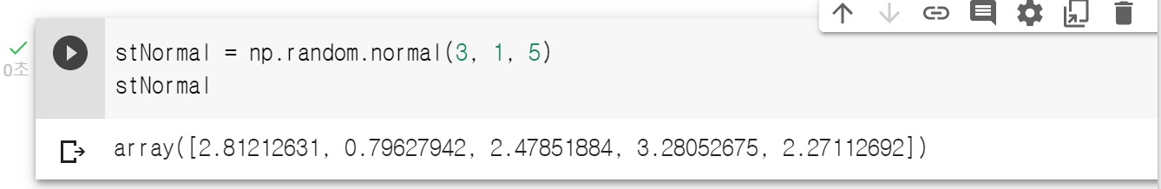

혹시 정규 분포가 뭔지 아시나요?

다양한 자연 현상을 볼 때 그 사례는 평균에 집중되고, 그 평균에서 멀어질수록 그 사례가 적어지는 경향을 보입니다. 이해하기 쉽게 실제 사례로 봅시다.

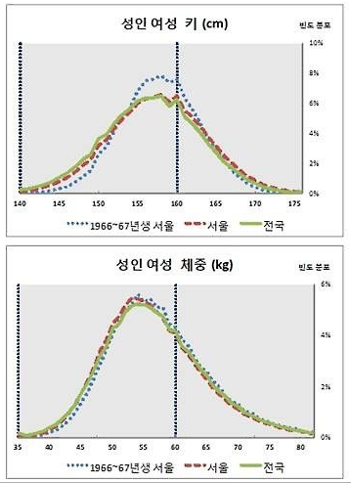

어떤가요? 이제 좀 감이 오시나요? 이렇게 일반적인 분포를 정규 분포라고 합니다.

이 정규 분포는 통계학에서 아주 널리 쓰이며, 아주 많은 데이터를 다뤄야하는 딥러닝에서도 빠질 수 없는 존재입니다.

서론은 여기까지 하고 정규분포를 따르는 무작위 값을 만드는 normal()을 이용해 한번 만들어볼까요?

stRandom10000 = np.random.normal(0, 1, 10000) # 평균이 0, 표준편차는 1입니다.

plt.hist(stRandom10000)

plt.grid()

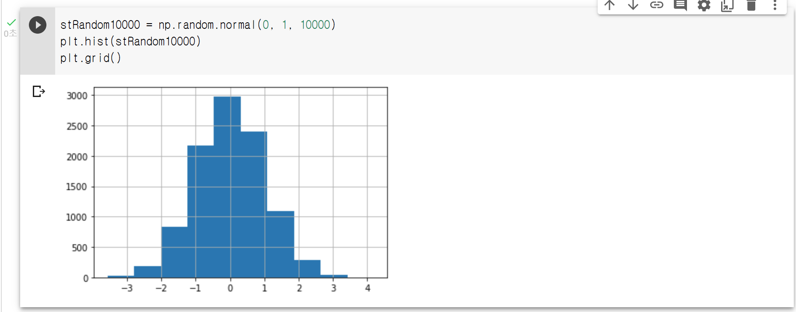

0에 근접한 값들이 잘 나왔습니다.

**randint()** 함수는 특정한 값 사이에서 무작위 정수 값을 생성하는 함수입니다. 눈치가 빠르신 분은 ‘rand’om + ‘int’eger 라는 것을 눈치채셨을 겁니다.

stRandint = np.random.randint(1, 100, 5) # 1과 100 사이의 값 5개를 만든다.

stRandint

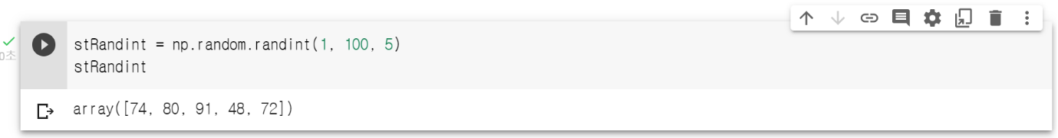

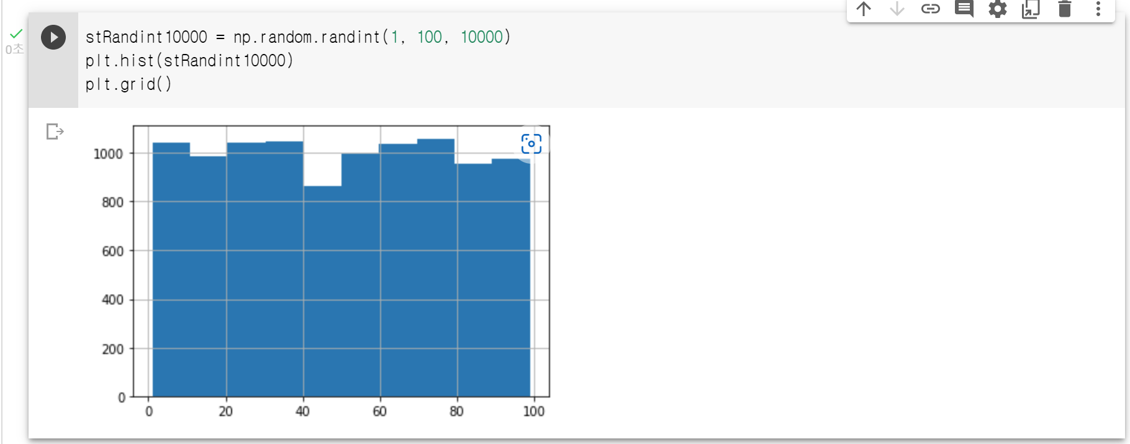

randint는 이름의 rand에서 알 수 있듯이 각 값이 균일한 확률로 생성된다는 것을 알 수 있습니다

지금까지의 내용을 보면 컴퓨터는 아무런 규칙 없이 무작위의 수를 만드는 것 같지만 사실은 특정한 알고리즘에 의해서 만든 것입니다. 즉 규칙이 있다는 말이지요. 그 규칙에는 기준이 있고, 그 기준을 정하는 것이 바로 seed() 함수입니다.

같은 씨앗을 심으면 같은 식물이 자라나는 것처럼 생각하시면 됩니다.

먼저 비교를 위해 seed가 없는 무작위 값과, seed가 있는 무작위 값을 만들어 비교해봅시다.

print(np.random.rand(5))

print(np.random.rand(5)) # 각각 다른 숫자가 출력될 것입니다.

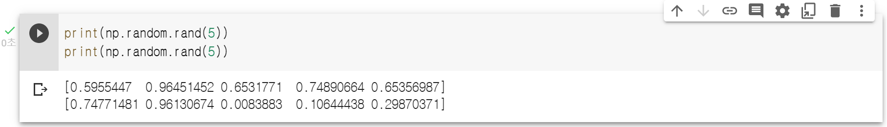

np.random.seed(12345)

print(np.random.rand(5))

np.random.seed(12345) # 참고로 seed는 일회용입니다.

다시 사용하려면 다시 seed를 입력해야 합니다.

print(np.random.rand(5)) # 아까와 같은 값이 나오는 것을 볼 수 있습니다.

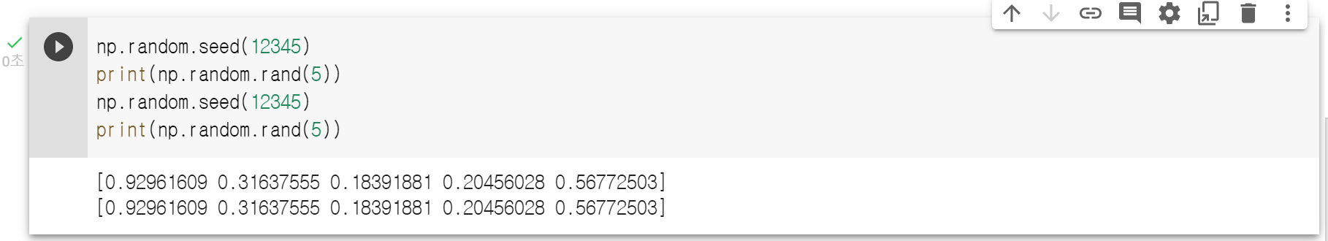

이제 라이브러리에 대해서 감을 좀 잡으셨나요? 파이썬 프로그래밍을 다루는 것이 아닌, 딥러닝 개발을 목표로 하는 책이기에 더 자세한 내용을 다루기는 어렵지만 이정도만 이해하신다면 책을 따라오기에는 충분할 것입니다.

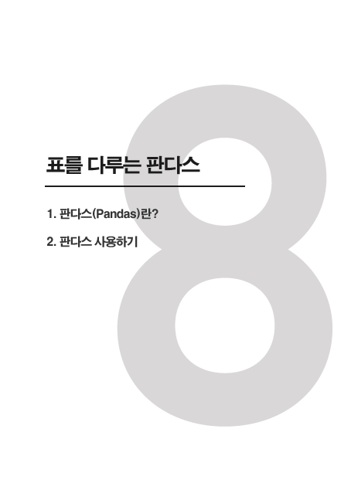



(1) 판다스(Pandas)란?

항상 데이터가 배열의 형태로만 존재하는 것은 아닙니다. 우리가 현실에서 데이터를 정리할 때만 해도 보통은 표로 정리하게 됩니다. 다행히도 우리에겐 쉽게 표를 불러와서 분리할 수 있는 판다스(Pandas)라이브러리가 있습니다.

우리는 이미 넘파이를 통해 라이브러리를 사용하는 방법을 익혔으니 쉽게 따라오실 수 있을 것입니다.

아래 실습은 구글 코랩 새로운 노트에서 하시는 것을 권장합니다.

import pandas as pd # pandas 라이브러리를 불러오는데, 별칭으로 pd를 사용한다.



(2) 판다스 사용하기

우리가 실습할 때 사용할 표도 미리 봐야겠죠?

[**https://raw.githubusercontent.com/blackdew/tensorflow1/master/csv/lemonade.csv**](https://raw.githubusercontent.com/blackdew/tensorflow1/master/csv/lemonade.csv)

[**https://raw.githubusercontent.com/blackdew/tensorflow1/master/csv/boston.csv**](https://raw.githubusercontent.com/blackdew/tensorflow1/master/csv/boston.csv)

위 링크로 들어가게 되면

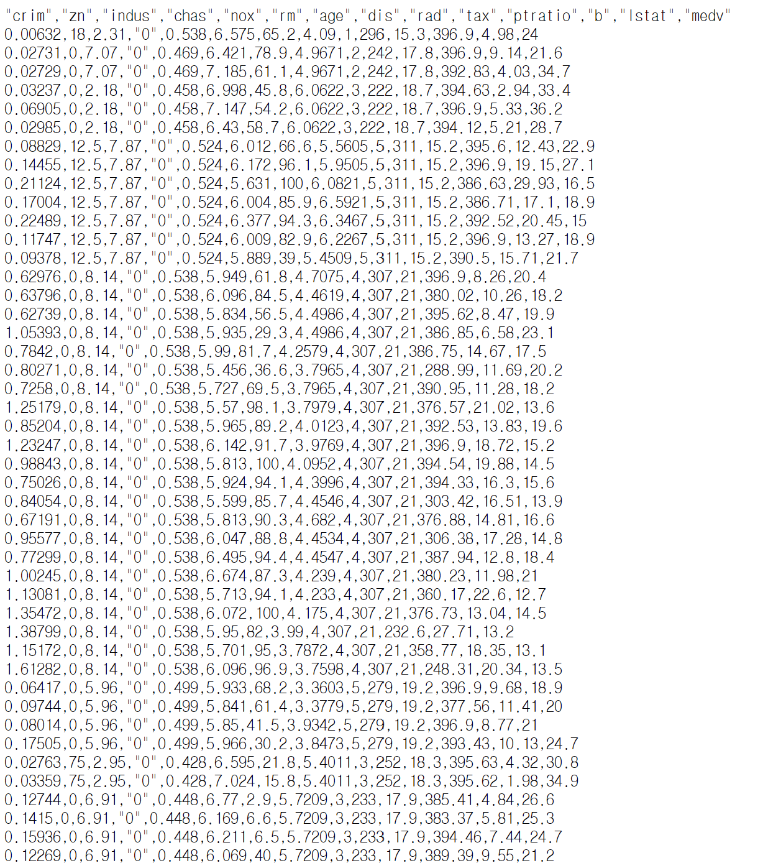

대략 이런 자료들을 볼 수 있습니다.

stLink1 = ‘[**https://raw.githubusercontent.com/blackdew/tensorflow1/master/csv/lemonade.csv**](https://raw.githubusercontent.com/blackdew/tensorflow1/master/csv/lemonade.csv)**’**

# stLink1 이라는 변수에 링크를 담아서 사용합시다.

pd.read_csv(stLink1) # pd(pandas)의 read_csv() 함수로 stLink1을 읽읍시다.

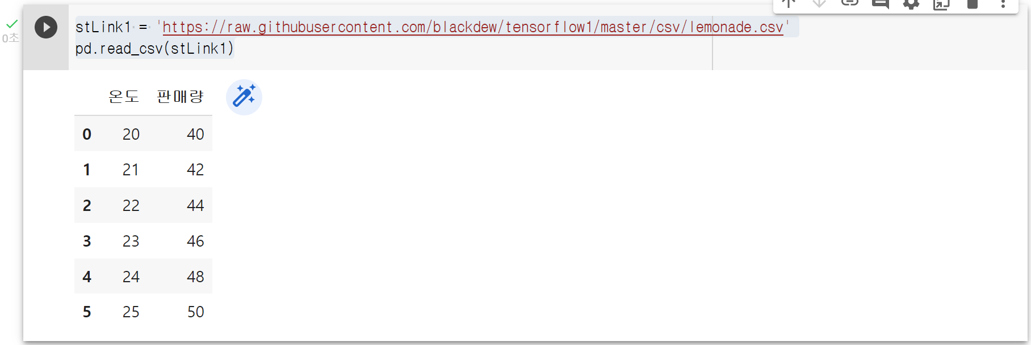

훨씬 보기 쉬워졌죠? 두번째 링크도 똑같이 합시다.

stLink2 = 'https://raw.githubusercontent.com/blackdew/tensorflow1/master/csv/boston.csv'

pd.read_csv(stLink2)

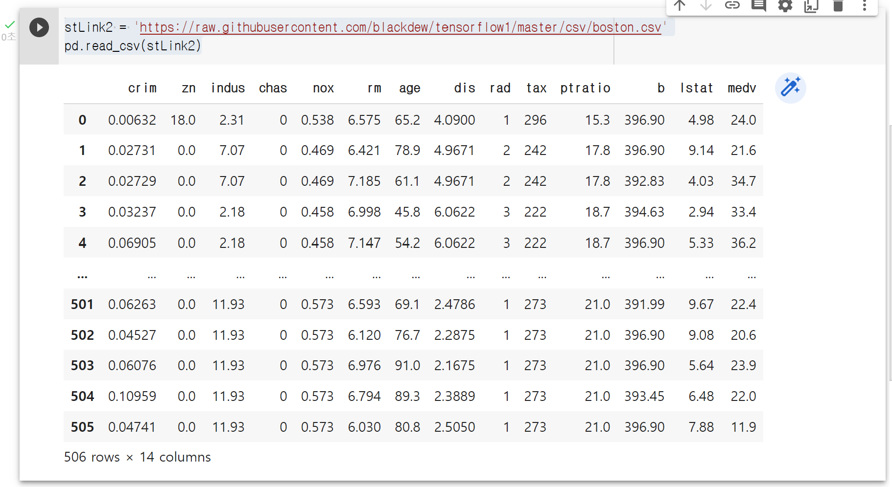

이제 표를 쉽게 사용하기 위해 변수라는 그릇에 담아보겠습니다.

stLemonade = pd.read_csv(stLink1)

stBoston = pd.read_csv(stLink2)



그리고 이제 표의 모양을 보기 위해 아까 배운 shape를 써먹어볼까요?

print(stLemonade.shape)

print(stBoston.shape)

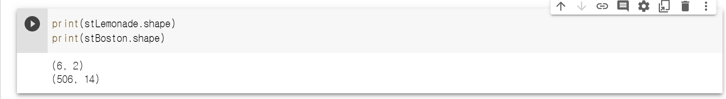

새로운 함수도 한번 사용해 볼까요?

print(stLemonade.columns)

print(stBoston.columns)

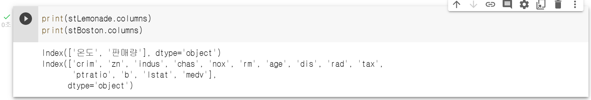

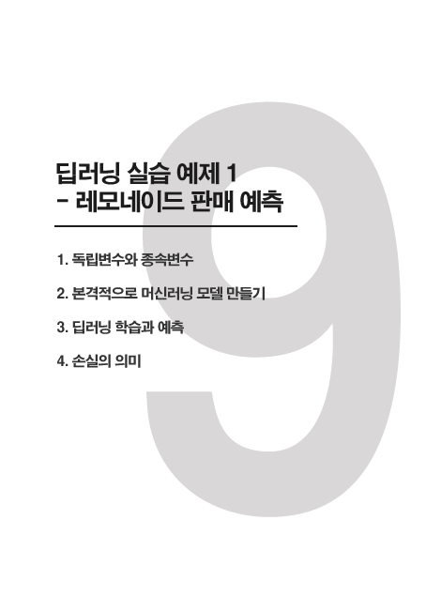



(1) 독립변수와 종속변수

지도학습을 진행하기 위해서는 ‘독립변수’와 ‘종속변수’에 대해서 알아야 합니다. 지금까지 ‘변수’라는 용어는 ‘특정한 값을 담아둔 것(정확히는 메모리 위치입니다)’을 변수라고 칭했습니다. 하지만 이 변수들 사이에서도 관계가 있을 수 있습니다.



레모네이드 판매량을 보면 온도가 1도씩 오를 때마다 레모네이드가 2잔씩 더 팔리는 것을 알 수 있습니다. 원인은 온도, 결과는 판매량입니다. 이렇게 원인이 되는 변수를 ‘독립변수’, 결과가 되는 변수를 ‘종속변수’라고 합니다.

딥러닝 프로그램 제작을 위해 독립변수와 종속변수를 저장해줍시다.

이번엔 목차 8에서 사용했던 코랩 노트를 계속 쓸 것입니다.

temp = stLemonade[[‘온도’]]

sale = stLemonade[[‘판매량’]]



(2) 본격적으로 머신러닝 모델 만들기

시작하기 전에 사용할 라이브러리를 먼저 준비합시다.

import tensorflow as tf

import keras

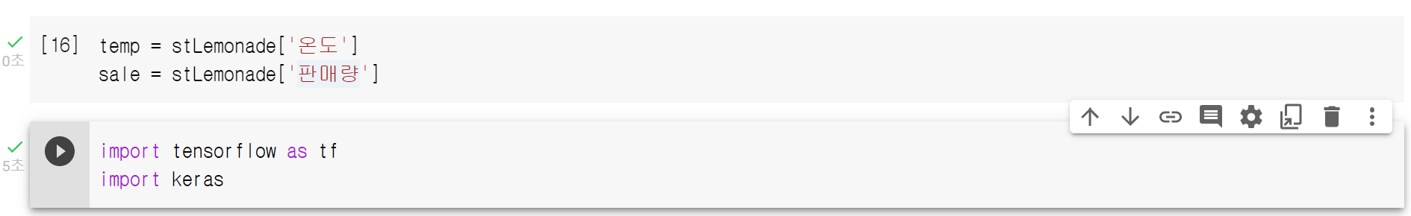

여기서 머신러닝의 과정과 엮어서 우리가 해야 하는 일을 생각해봅시다.

1. 데이터 준비 - 이미 temp, sale이 준비되어 있습니다.
2. 모델 구조 만들기 - 지금 해야 하는 일입니다.
3. 모델을 이용해 학습하기 - 다행히도 이것은 라이브러리가 쉽게 해줄 것입니다.
4. 학습된 모델을 이용하여 값 예측하기.

모델의 구조를 만들어야 하겠군요. 먼저 코드로 봅시다.

X = tf.keras.layers.Input(shape=[1])

Y = tf.keras.layers.Dense(1)(X)

model = tf.keras.models.Model(X, Y)

model.compile(loss=’mse’)

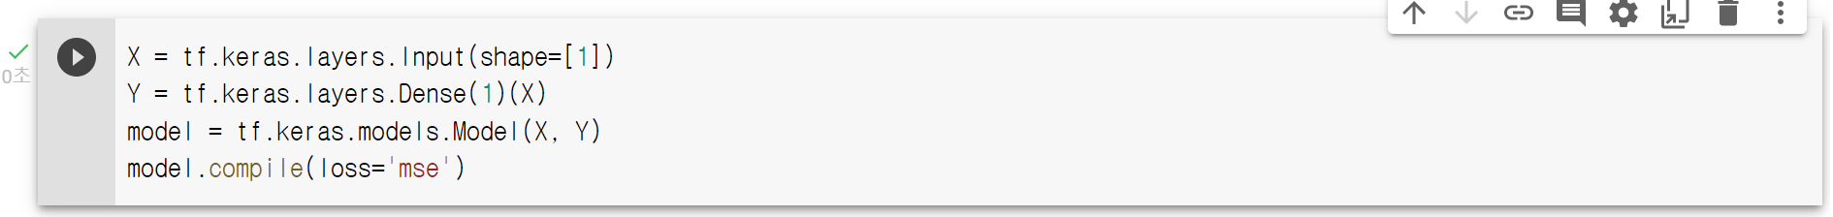

갑자기 너무 어렵나요? 한 줄 한 줄 간단히 설명해드리겠습니다.

X = tf.keras.layers.Input(shape=[1])

1개의 입력을 받는 입력층을 구성한다. 독립변수를 말합니다. 여기선 독립변수가 temp 1개니 1로 합시다.

Y = tf.keras.layers.Dense(1)(X)

Dense는 영어로 밀접한, 조밀하게 모인 같은 뜻입니다. 딥러닝에서는 뉴런의 입력과 출력을 연결하는 역할을 합니다. 여기선 1개의 입력(X)로부터 1개의 출력을 만들어낸다는 뜻입니다.

model = tf.keras.models.Model(X, Y)

케라스의 모델을 만드는 함수를 이용. X를 입력값으로, Y를 결과값으로 이용한다는 뜻입니다.

model.compile(loss=’mse’)

손실함수를 mse라는 것으로 한다는 뜻입니다. 여기서 손실함수란 예측 값과 정답의 오차를 말하며 이 손실함수를 최소화하는 방향으로 학습하게 됩니다. 손실에 대한 내용은 뒤에 더 자세하게 다룰 예정입니다.

* mse는 (예측 – 정답)^2의 공식으로 오차를 계산합니다.

(3) 딥러닝 학습과 예측

이제 딥러닝 모델을 만들었으니 모델을 학습시킬 차례입니다.

model.fit(temp, sale, epochs = 1000)

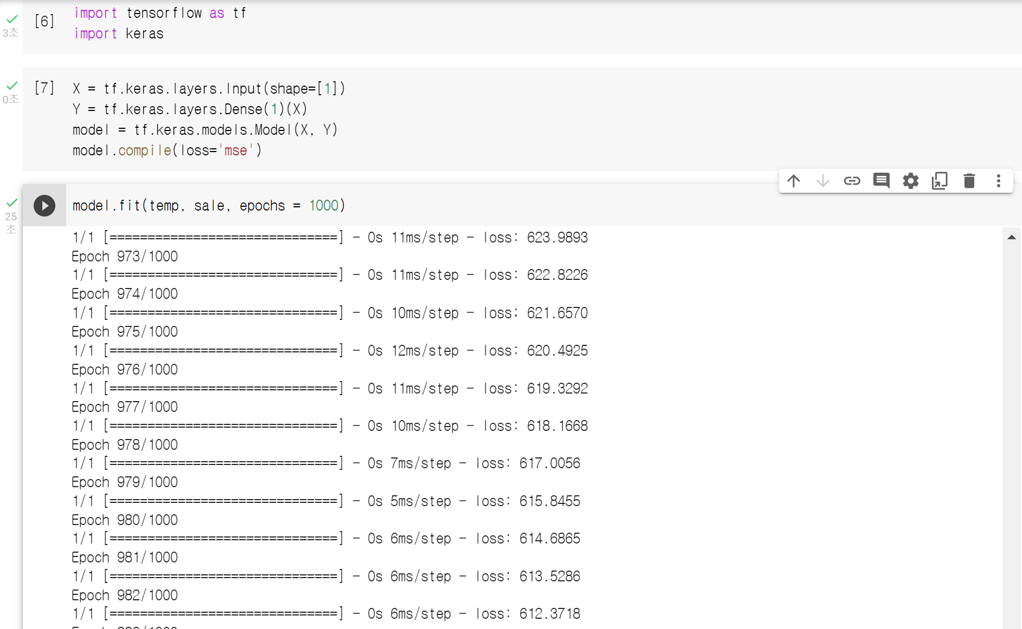

뭔가 굉장히 많이 진행되는 것을 확인하실 수 있습니다. 코드부터 하나하나 천천히 살펴보도록 하죠.

model.fit(temp, sale, epochs = 1000)

model은 방금 model = tf.keras.models.Model(X, Y)로 만든 변수를 의미합니다.

fit은 모델을 학습시키기 위한 명령입니다.

temp는 독립변수, sale은 위에서 다뤘듯이 종속변수입니다.

epochs = 1000은 학습 횟수를 1000번으로 설정하겠다는 뜻입니다.

우리가 어려운 수학 공식을 접했을 때, 문제를 여러 번 풀어보고 학습하듯이 컴퓨터도 비슷한 과정이 필요합니다. 우리가 문제를 많이 풀수록 공식을 더 잘 알게 되듯 컴퓨터도 마찬가지입니다.

이전에 학습한 텐서플로 플레이그라운드를 통해 학습을 여러 번 진행하게 될수록 결과가 정답에 가까워진다는 것을 알 수 있었습니다. 모델을 완성하기 위해서는 충분한 학습이 필요하지요.

이제 모델을 학습시켰으니 이용해 제대로 완성됐나 확인할 차례입니다.

위에서 본 표를 다시 봅시다.

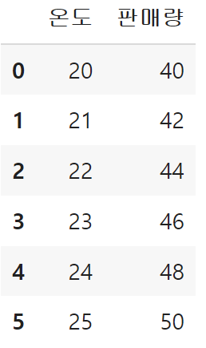

우리는 직감적으로 온도*2 = 판매량인 것을 알 수 있습니다. 그럼 온도가 15도라면 판매량은 30이 나와야 합니다. 확인해봅시다.

print(“예상값 : ”, model.predict([15]))



여러분들은 어떻게 나오셨나요?

우리가 예상한 값과 많이 다를 수도, 그렇지 않을 수도 있습니다.

저의 경우엔 완전 딴판의 값이 나왔습니다. 당황하지 말고 1000회 더 학습시킨 후 다시 예측을 실행해보았습니다.

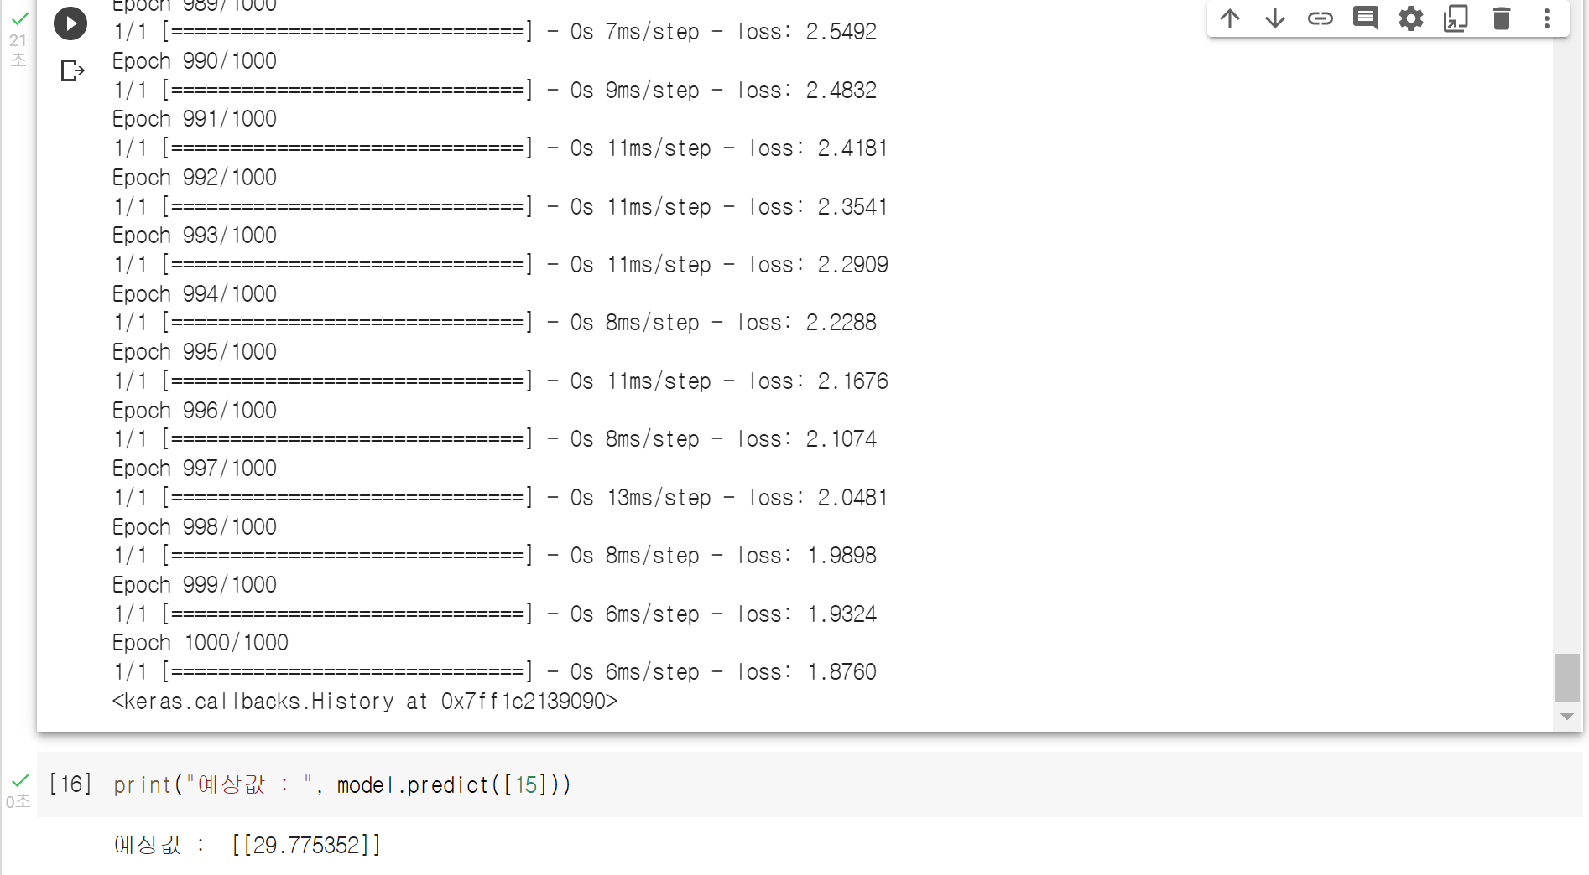

이제서야 제대로 나왔습니다.

* 2000회 학습 후에도 오차가 여전히 클 수 있습니다. 당황하지 말고 적당한 값이 나올 때까지 계속 반복을 시켜보세요.

(4) 손실의 의미

첫번째 예측 값이 오차가 크게 발생한 이유가 무엇일까요?

그 이유는 다음 장 사진에서 알 수 있습니다.



우리가 주목해야 할 값은 loss입니다.

loss: 623.9893

loss: 622.8226

loss: 621.6570 (이하 생략)

여기서 loss의 의미는 위에서 언급한 손실함수의 결과 즉 오차를 의미합니다. Epoch가 진행될수록 오차가 줄어드는 것이 보이시나요? 하지만 1,000회의 학습으로 오차를 줄이기엔 부족해서 1,000회 더 학습을 진행했을 때는



위와 같이 오차가 유효하게 줄어드는 것을 확인할 수 있습니다. 손실이 원하는 만큼 유효하게 내려갈 때까지 반복해서 학습시키면 더 정확한 예측 값을 얻을 수 있겠죠. 반복해서 학습을 더 시켜보겠습니다.

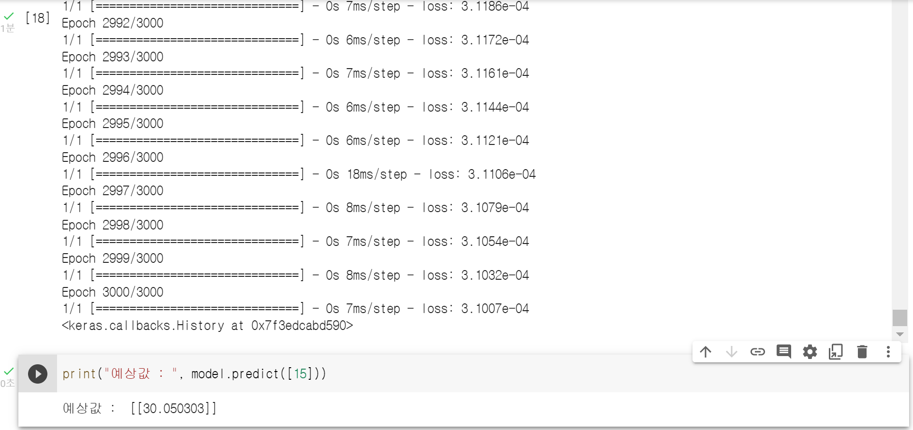

loss는 0.00031007로 매우 크게 줄었고, 예상 값도 30.050303으로 정답에 훨씬 가까워졌습니다.

아직은 코드가 잘 이해되지 않았을 수 있습니다. 하지만 괜찮습니다. 우린 이제 배울 것이 더 없습니다. 우리가 만든 딥러닝 모델이 Epoch를 반복하듯이 우리도 반복을 통해 학습하다 보면 더 완벽해 질것입니다.

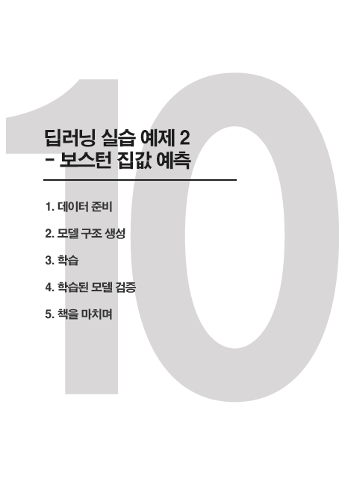



이전 목차에선 이해를 위해 순서가 조금 뒤죽박죽이었습니다.

이번 목차에서는 딥러닝의 과정을 그대로 따라서 만들어가며 학습하도록 하겠습니다.

(1) 데이터 준비

코랩에서 새 노트를 만들어 진행하도록 하겠습니다.

먼저 사용할 라이브러리를 불러와야 합니다.

import pandas as pd

import tensorflow as tf



이후엔 사용할 데이터를 불러와서 변수에 담아야겠군요.

Boston=pd.read_csv('https://raw.githubusercontent.com/blackdew/tensorflow1/master/csv/boston.csv')

Boston # 제대로 담긴 것인가 확인합니다

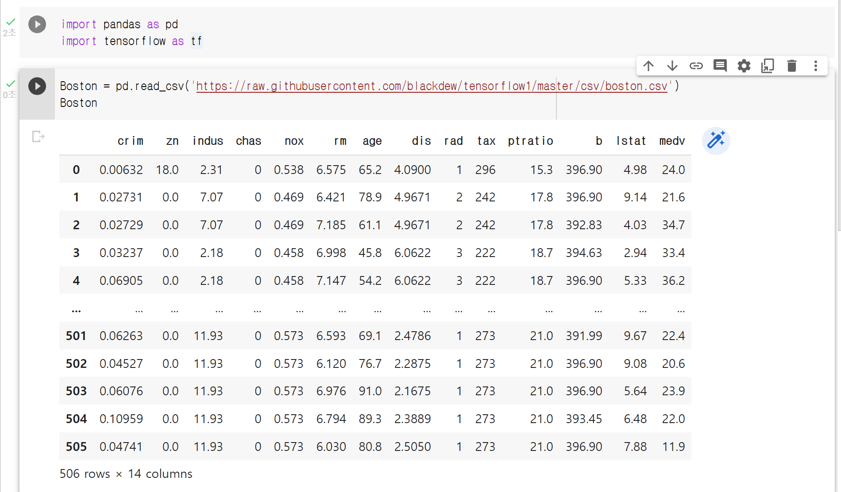

이젠 독립변수와 종속변수를 설정해주면 끝입니다.

input = Boston[['crim', 'zn', 'indus', 'chas', 'nox', 'rm', 'age', 'dis', 'rad', 'tax', 'ptratio', 'b', 'lstat']]

output = Boston[['medv']]

print(input.shape, output.shape) # 역시나 제대로 담겼는지 확인합니다.

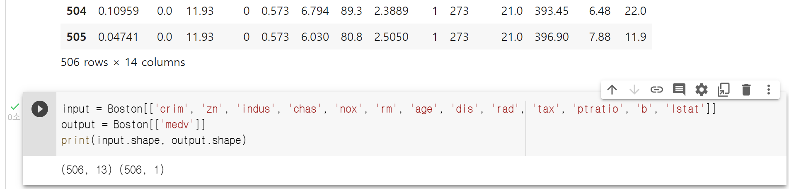

input(독립변수)에는 506개의 row(행), 13개의 column(열)

output(종속변수)에는 506개의 row(행), 1개의 column(열)이 들어간 것이 맞나요? 이런 것을 한번 더 확인하는 습관이 나중에 문제가 커지지 않게 도와줍니다.

(2) 모델 구조 생성

이제 모델 구조를 만들 차례입니다.

X = tf.keras.Input(shape=[13])

Y = tf.keras.layers.Dense(1)(X)

model = tf.keras.models.Model(X, Y)

model.compile(loss=’mse’)

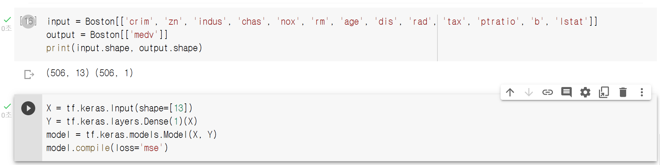

어떤가요? 아까랑 굉장히 비슷하지 않나요?

바뀐 것은 X = tf.keras.Input(shape=[13]) 부분 뿐입니다.

여기서 13은 입력 값 즉 독립변수의 층(종류, 개수)를 의미합니다. input에 Boston의 독립변수 13개를 할당했으니 이번엔 13이 된 것입니다.

그럼 만약 출력 값 즉 종속변수가 2가지라면 어떻게 될까요?

Y = tf.keras.layers.Dense(2)(X) 가 될 것입니다. 이제 슬슬 감이 오시나요?

(3) 학습

이제 모델을 학습시킬 차례입니다.

model.fit(input, output, epochs=1000) # 일단 1000번만 학습시키겠습니다.

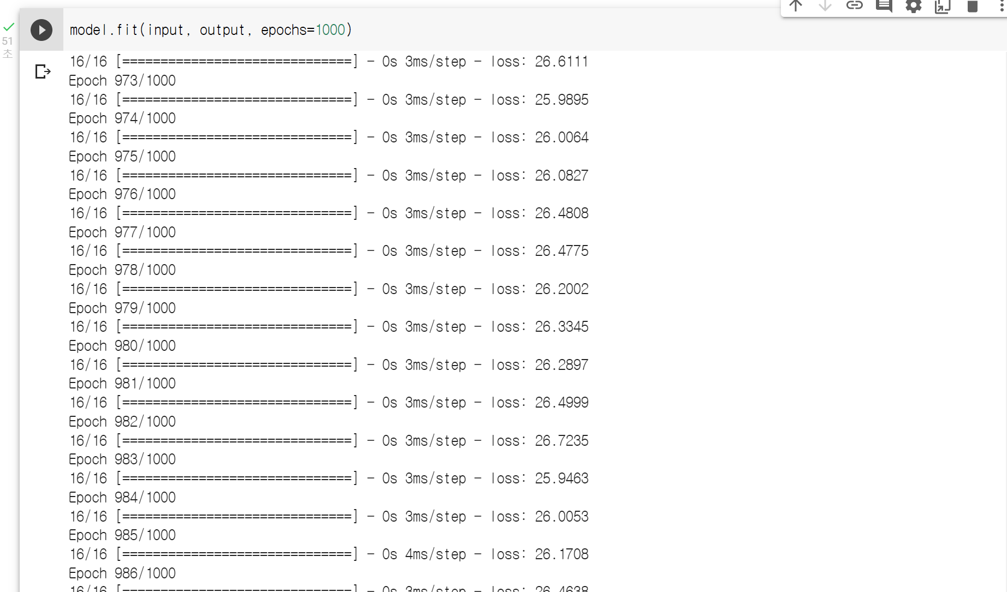

여기서 충분히 학습되었나는 어떻게 알까요?

기준이야 각자 세우기 나름이겠지만, 크게 2가지로 나누자면

1. loss의 값이 얼마나 크게 변하는가?
2. 모델이 만든 값과, 데이터의 값을 비교해서 얼마나 차이 나는가?

정도가 되겠습니다. 2번 항목을 사용하여 확인해보겠습니다.

(4) 학습된 모델 검증

모델에 실제 데이터의 값을 넣어 예측을 해봅시다. 아까 1번 과정에서 입력 값인 독립변수들은 input에 저장해 놨으니 input의 0번부터 5개의 값을 넣어봅시다.

print(model.predict(input[0:5]))

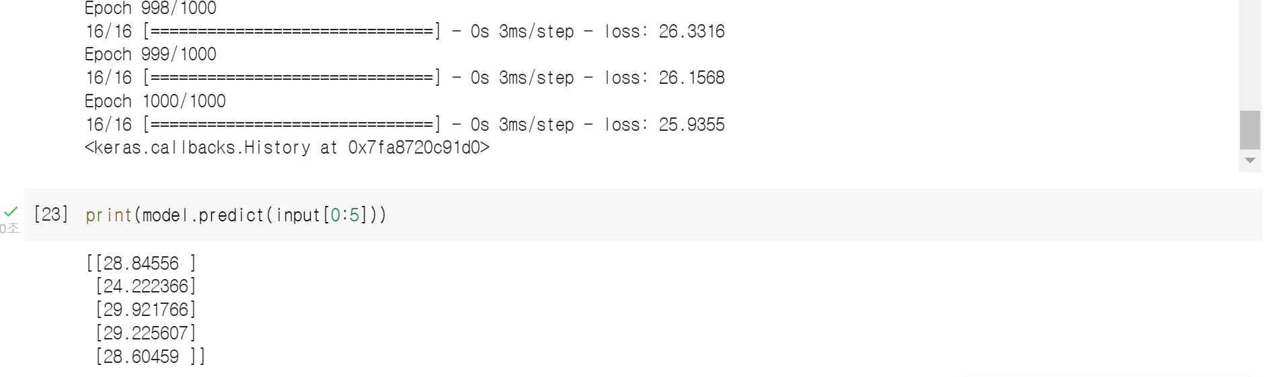

위와 같이 나왔습니다. 여러분들은 다른 값이 나올 것입니다.

그럼 이제 실제 데이터와 비교하기 위해 실제 값을 한번 볼까요? 아까 1번 과정에서 출력 값인 종속변수 medv는 output에 저장해 놨으니 output의 0번부터 5개의 값을 봅시다.

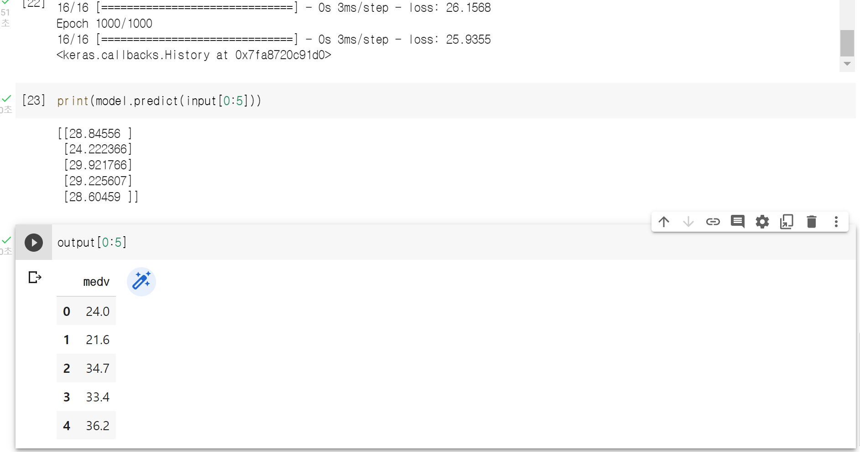

|  |  |  |
| --- | --- | --- |
|  | 모델이 예측한 값 | 실제 값 |
| 0번 | 28.84556 | 24.0 |
| 1번 | 24.222366 | 21.6 |
| 2번 | 29.921766 | 34.7 |
| 3번 | 29.225607 | 33.4 |
| 4번 | 28.60459 | 36.2 |

오차가 꽤 큰 것을 알 수 있습니다. 더 많이 학습시켜 보겠습니다. 아주 많이요.

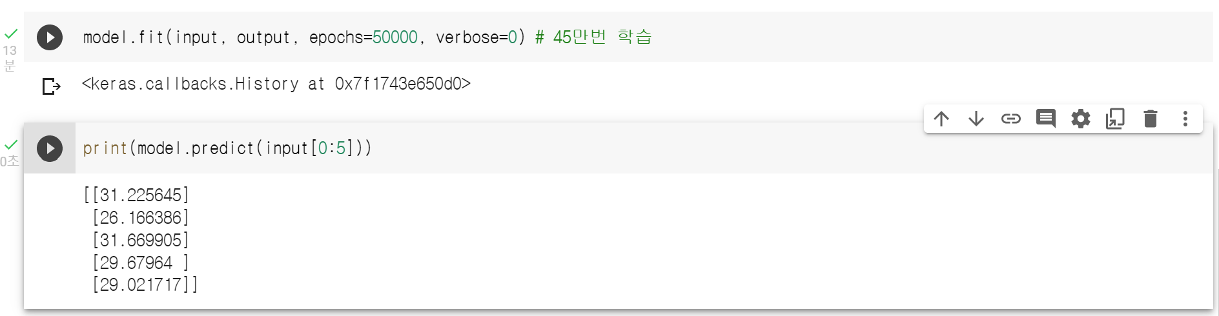

총 약 45만번의 학습을 진행한 결과입니다. 별로 달라진 것이 없습니다.

우리는 이전에 인공지능은 얼마나 많은 데이터를 얼마나 오래 넣고 얼마나 많은 과정을 거치는지 보다 어떤 데이터를 넣을지, 얼마나 적정한 층과 뉴런을 설정할지를 고르는 것이 중요하다는 것을 배운 적이 있습니다. 이렇게 확인하게 되었네요.

이제 컴퓨터가 추론한 것을 한번 볼까요?

model.get_weights()

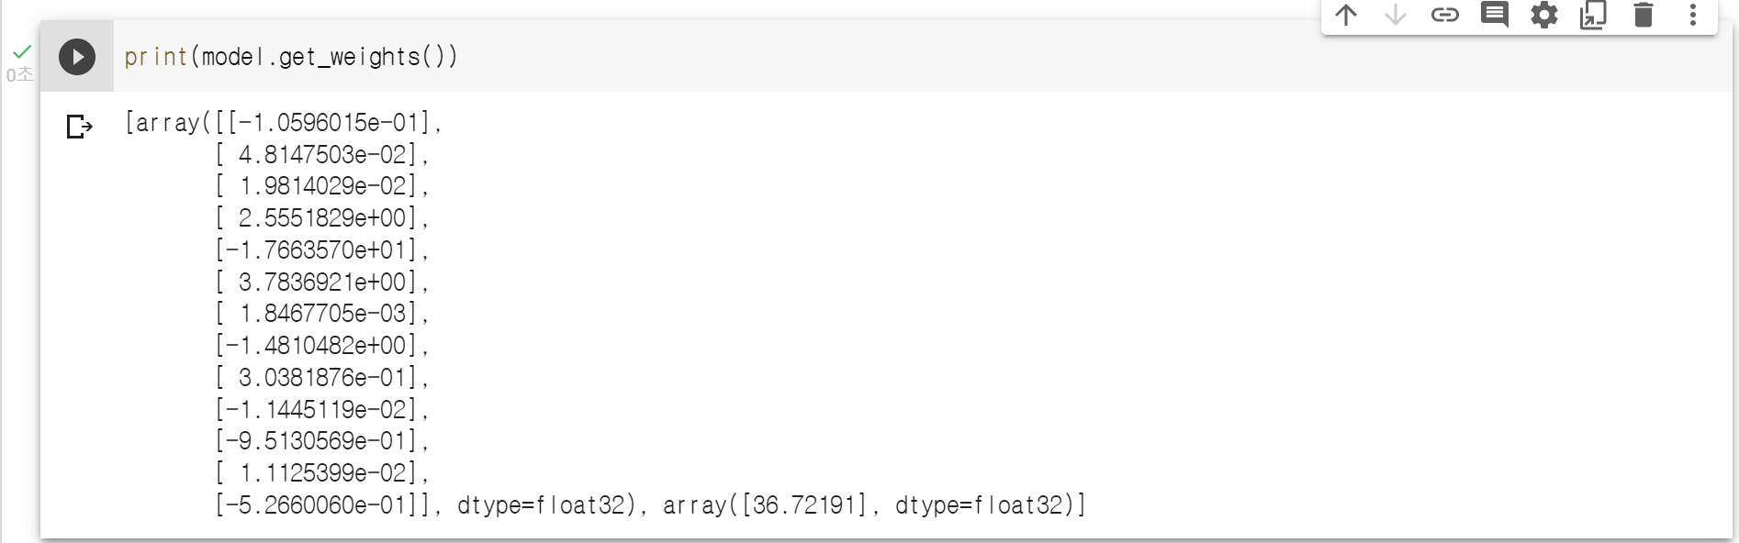

이게 무슨 뜻일까요? 이것을 해석하기 위해서는 위로 돌아갈 필요가 있습니다.



여기서 crim, zn, indus, chas, … 을 입력 값으로 넣어 주었습니다.

weights()의 결과로 나온 숫자들은 이 입력 값에 곱해주는 식으로 사용됩니다.

(crim * -1.0596015e-01) + (zn * 4.8147503e-02) + (indus * 1.9814029e-02) + … + 36.72191

이것은 컴퓨터가 만들어낸 수식입니다.

정확하지는 않더라도 인간이 이런 공식을 쉽게 만들 수 있을까요?

(5) 책을 마치며

이렇게 우리는 인공지능, 머신러닝, 딥러닝, 인공신경망에 대해 배우고 간단한 딥러닝 모델까지 직접 구현해봤습니다.

여러분들이 생각한 딥러닝은 고양이와 개 사진을 보여주면 구분하는 그런 모습이었는데 아니어서 실망하진 않으셨나요?

여러분들이 생각하신 그 딥러닝 모델들도 이미지를 숫자로 변환한 다음 학습하는 방법을 통해 거의 같은 과정을 거치게 됩니다.

즉 기본기는 완성된 상태라는 뜻이죠.

아직 여러분들은 파이썬 프로그래밍이나 여러 데이터를 다루는 것에 익숙하지 않을 수도 있기 때문에 이정도로 책은 마무리하지만, 여러분들은 딥러닝으로 따지자면 모델의 구조는 완성된 단계라고 볼 수 있습니다.

구조가 완성된 모델이 데이터를 통해 학습을 시작하듯 여러분들도 이제 경험을 통해 학습을 시작할 때입니다. 학습을 통해 여러분들 만의 공식을 만들어 나가시길 바라며 이 책을 마무리하겠습니다.

